第1章 制图基本知识

【本章要点】
- 绘图工具的使用
- 国家制图的基本规定
- 几何作图的方法
- 平面图形绘制的步骤

【本章难点】
平面图形的分析及画法

1.1 制图工具、仪器用品
本节只介绍常用的手工绘图工具及仪器等的基本知识。

1.1.1 制图工具

1. 图板
图板用于铺放图纸，一般用胶合板制成，其表面要求平整、光洁。图板的短边为工作边(也叫导边)，必须光滑、平直，如图1-1所示。
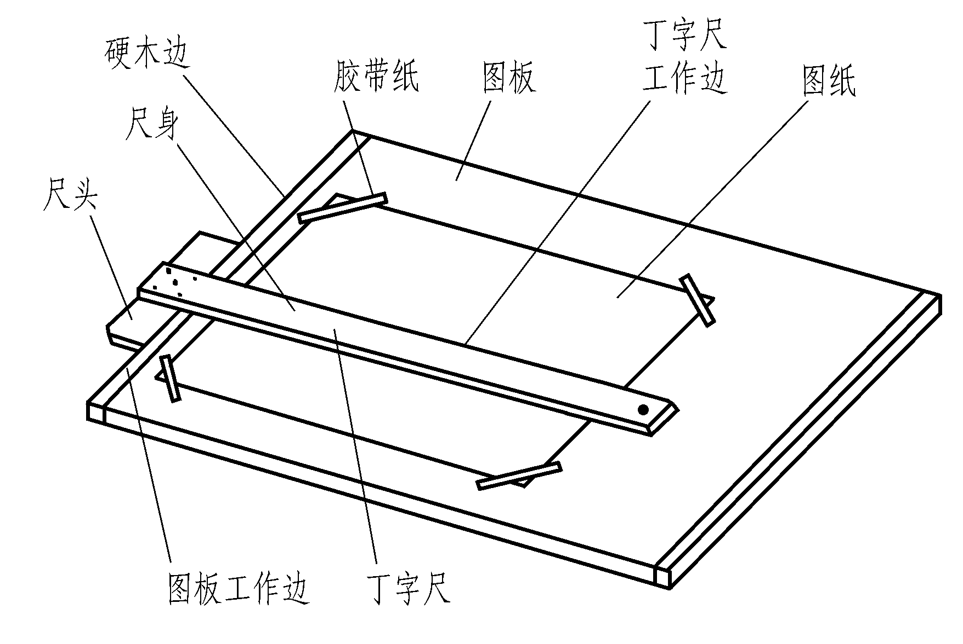

图1-1 主要绘图工具

2．丁字尺
丁字尺主要用于画水平线。
丁字尺一般用有机玻璃制成，尺头与尺身相互垂直构成丁字形，尺头与尺身牢固连接，尺头的内边缘为丁字尺导边，尺身上边缘为工作边，都要求平直、光滑。
使用丁字尺时(见图1-2)，左手握尺头，使尺头紧靠图板左边缘，尺头沿图板的左边缘上下滑动到需要画线的位置，从左向右画水平线。画一组水平线时，要从上到下逐条画出。应注意，尺头不能靠图板的其他边缘滑动画线，也不能用丁字尺的下边缘画线。丁字尺不用时应挂起来，以免尺身翘起变形。

3．三角板
一套三角板有45°、30°和60°的三角板各一块，一般用有机玻璃制成。三角板用于绘制各种方向的直线。其与丁字尺配合使用，可画垂直线以及与水平线成30°、45°、60°夹角的倾斜线，如图1-3所示。用两块三角板可以画与水平线成15°、75°夹角的倾斜线，还可以画任意已知直线的平行线和垂直线，如图1-4所示。

4．比例尺
比例尺是用于放大或缩小实际尺寸的一种尺子，其形式常为三棱柱，故又称三棱尺，如图1-5所示。比例尺的3个面刻有6种不同的比例刻度，供绘图时使用。比例尺上的刻度一般以米(m)为单位。
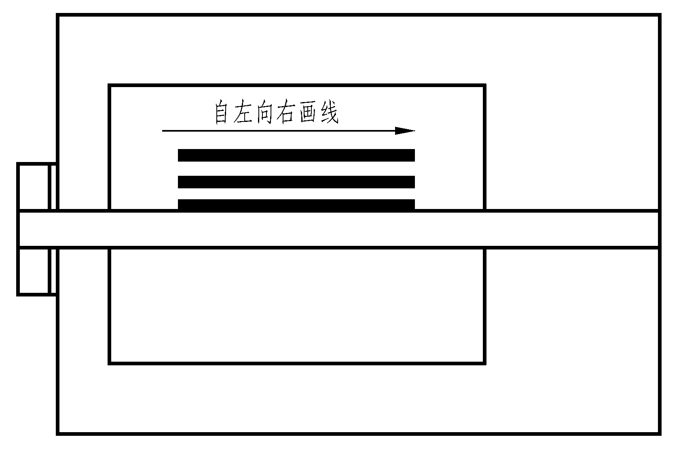  图1-2 用丁字尺画水平平行线 | 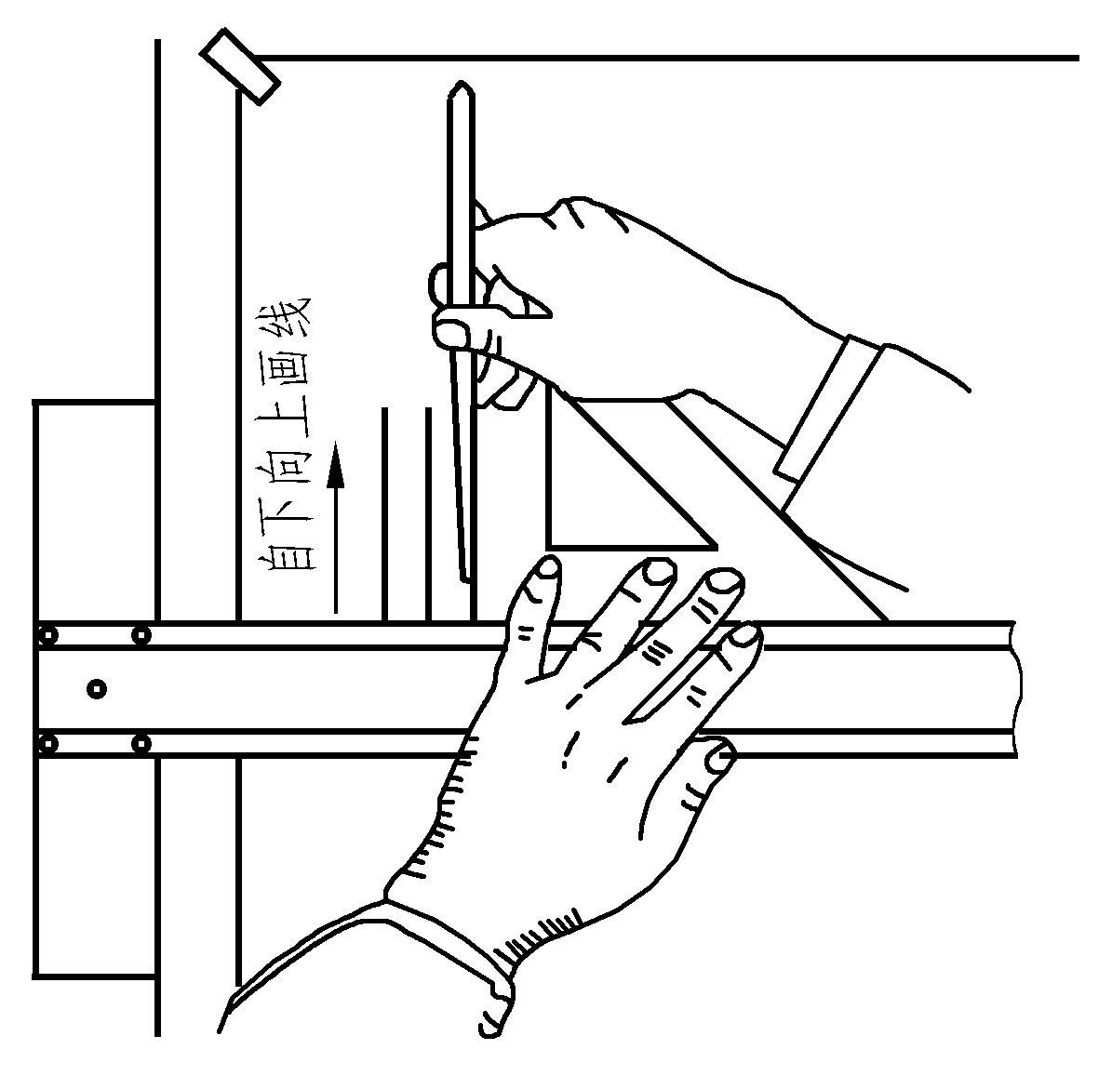  图1-3 用三角板与丁字尺配合画铅垂平行线
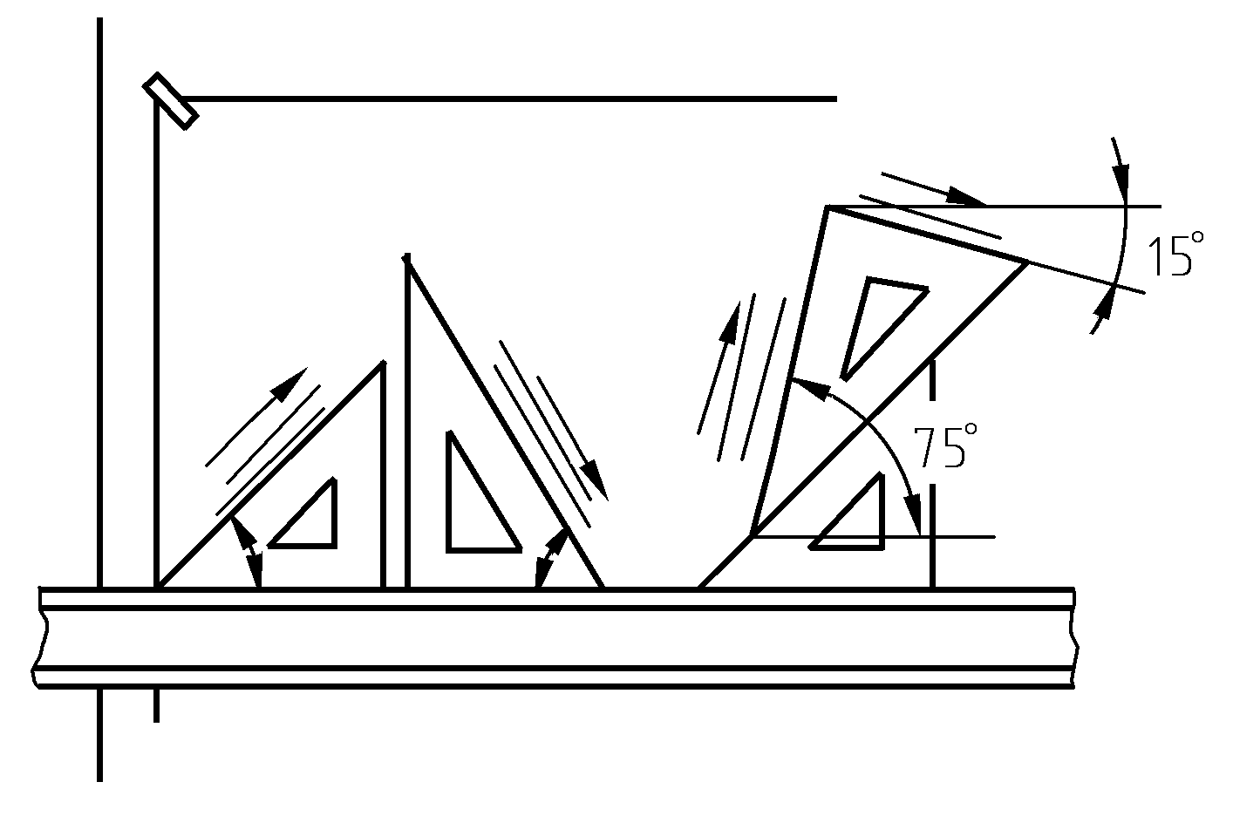

图1-4 用三角板与丁字尺配合画与水平线成15°及其倍数的斜线

5．曲线板
曲线板用来描画非圆弧曲线。使用时(见图1-6)应先徒手将所求曲线上各点轻轻地依次连成圆滑的细线，然后从曲率大的地方着手，在曲线板上找到曲率变化与该段曲线基本相同的一段进行描画。一般每描画一段最少有4个点与曲线板的曲线重合。为了保证连接顺滑，每描画一段曲线时，应有一小段与前一段所描的线段重合，后面留一小段待下次描画。
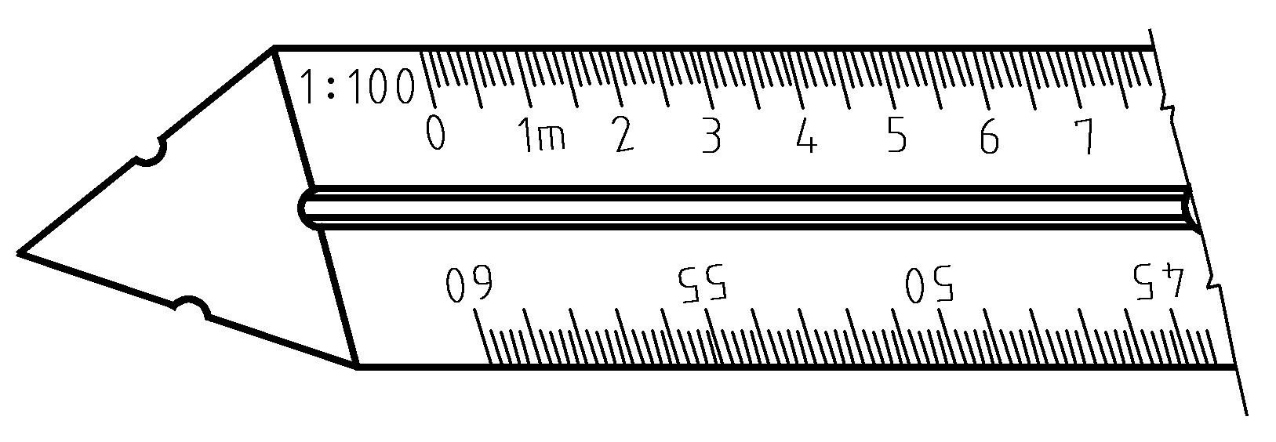  图1-5 比例尺 | 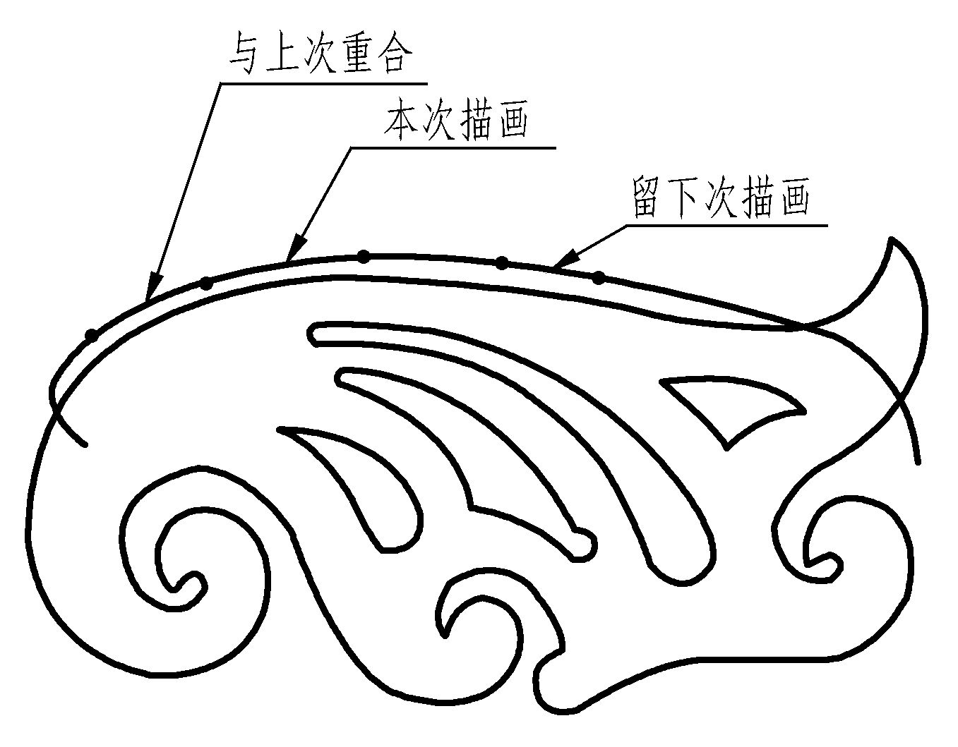  图1-6 用曲线板描画非圆弧曲线

6．绘图铅笔
绘图铅笔用标号来表示铅芯的软硬程度。H表示硬铅笔，B表示软铅笔，HB表示软硬适中，B、H前的数字越大表示铅笔越软和越硬。
绘图时常用较硬的铅笔打底稿，如H、2H等；用HB铅笔写字和徒手画图，用B 或2B铅笔加深图线。
削铅笔时，应从没有标号的一端削起，以保留铅芯硬度的标号，铅笔铅芯常用的削制形状有圆锥形和矩形，圆锥形用于画细线和写字，矩形用于画粗实线。笔芯一般露出6～8mm，如图1-7所示。
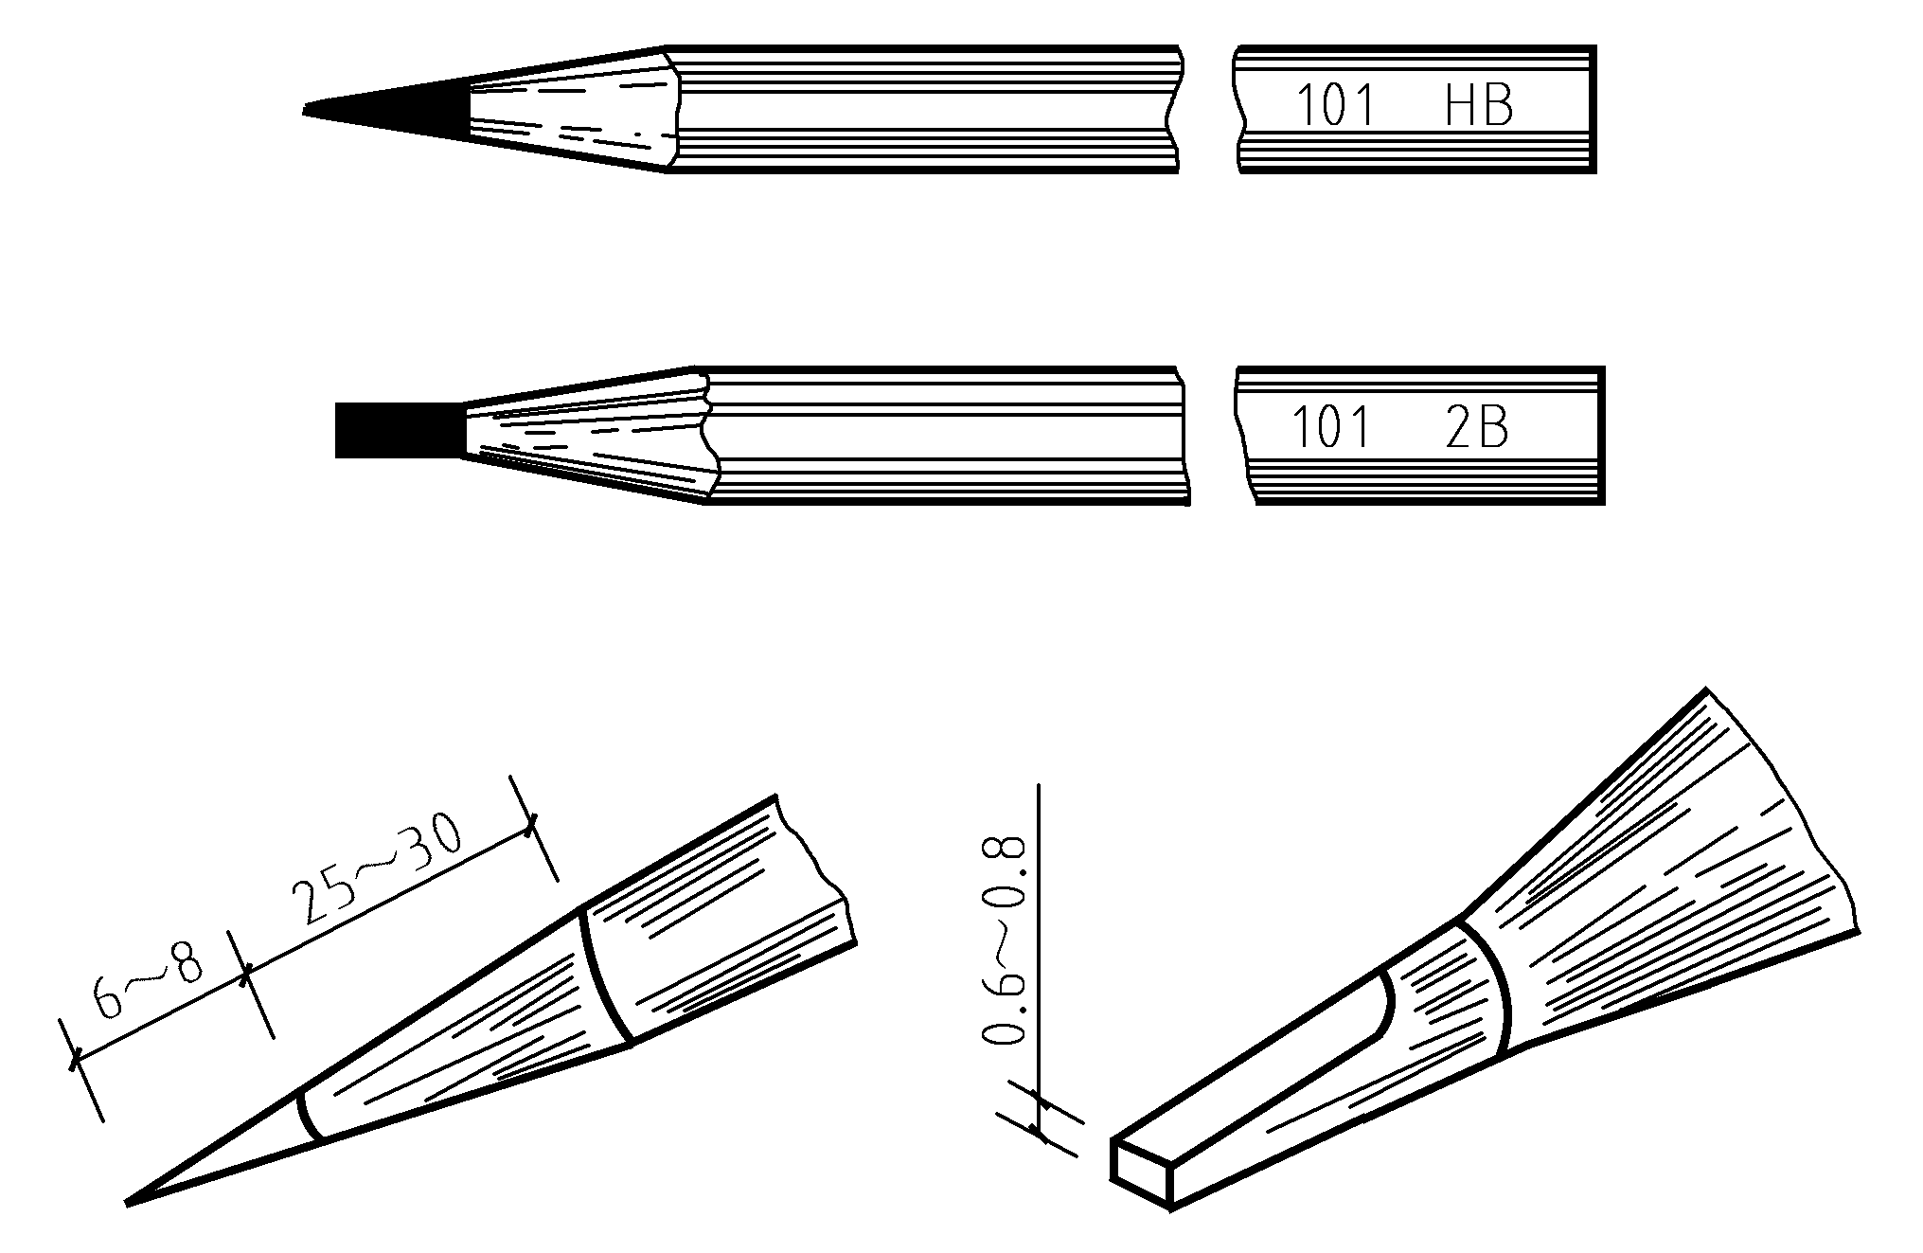

图1-7 铅笔削法

1.1.2 绘图仪器

1. 分规
分规两脚均为钢针，两脚合拢时针尖应合于一点。分规用于量取尺寸和截取线段。
用分规将已知线段分成n等分时，可采用试分法。如图1-8所示，将线段AB五等分，先目测估计，使分规两针尖间距离大约为1/5AB，然后从A点开始在AB上试分。若最后针尖未落在B点，可用剩余长度的1/5调整分规两针尖距离后，再重新试分，直到等分为止。
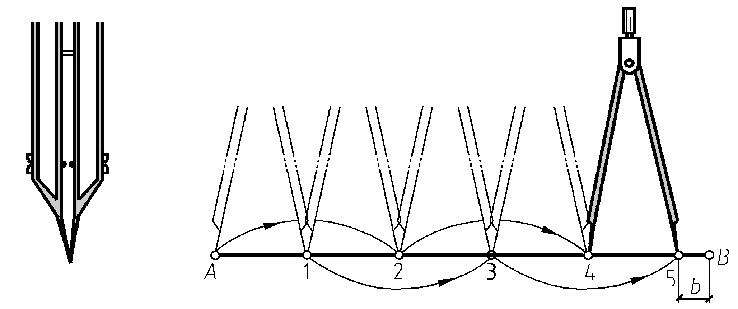

图1-8 用分规等分线段

2. 圆规
圆规是用来画圆及圆弧的工具。一般圆规附有钢针插脚、铅芯插脚、鸭嘴笔插脚和延长杆等。
画圆时，应先调整好针脚，使针尖稍长于铅笔芯，取好半径，对准圆心，将针尖插入图板，笔尖接触纸面，并使圆规略向转动方向倾斜，按顺时针方向从右下角开始画圆，绘制圆或圆弧应一次完成。画大圆时，应使圆规两脚都与纸面垂直，如图1-9所示。
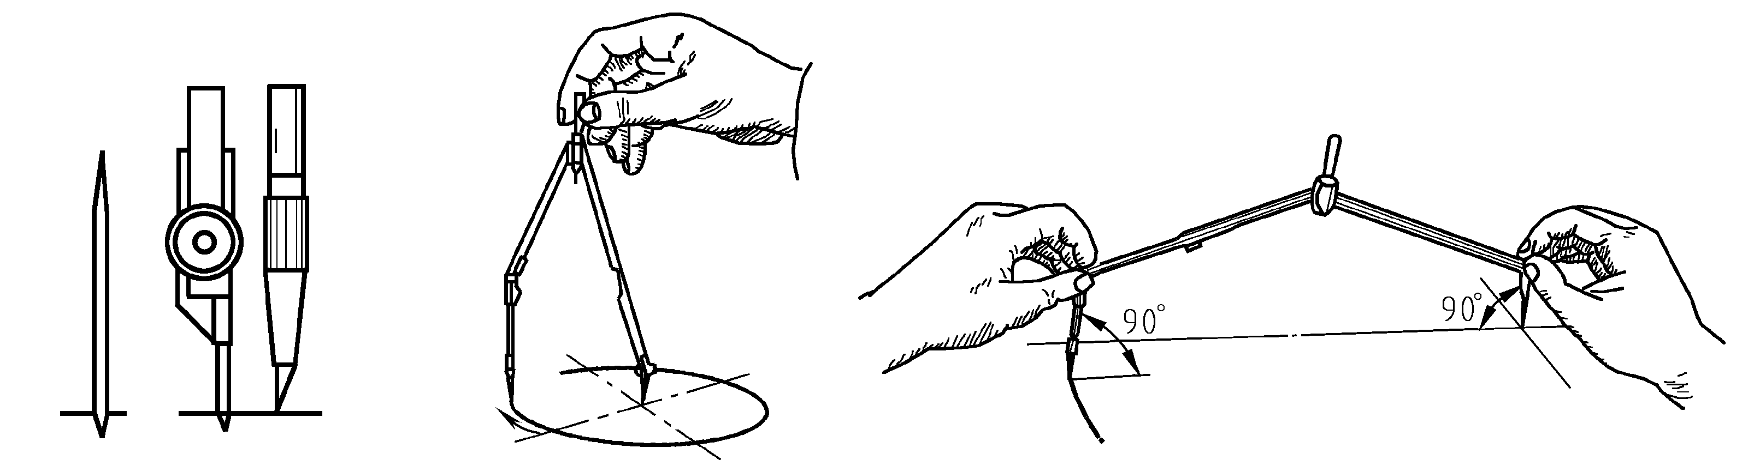

(a) 钢针与铅芯的位置 (b) 圆的画法 (c) 大圆的画法

图1-9 用圆规画圆

1.1.3 常用的绘图用品
常用的绘图用品有橡皮、小刀、擦图片、胶带纸、砂纸等，绘图时应必备。

1.2 制图基本规定
本节主要介绍《房屋建筑制图统一标准》(GB/T 50001—2017)中关于图纸幅面、字体、图线、比例、平面尺寸标注等基本规定。

1.2.1 幅面
幅面即图纸幅面的简称。图纸幅面是指由图纸宽度与长度组成的图面。为了便于图样的绘制、使用和保管，图样均应画在一定幅面和格式的图纸上。

1. 幅面尺寸
图纸的基本幅面(见图1-10中粗实线)尺寸应符合表1-1的规定。表中符号的含义如图1-11所示。
从表1-1中可以看出，各号幅面的尺寸关系是：沿上一号幅面的长边对裁，即为次一号幅面的大小。
必要时，可按规定加长幅面，加长后的幅面尺寸是由基本幅面的短边整数倍增加后而形成，如图1-10所示。
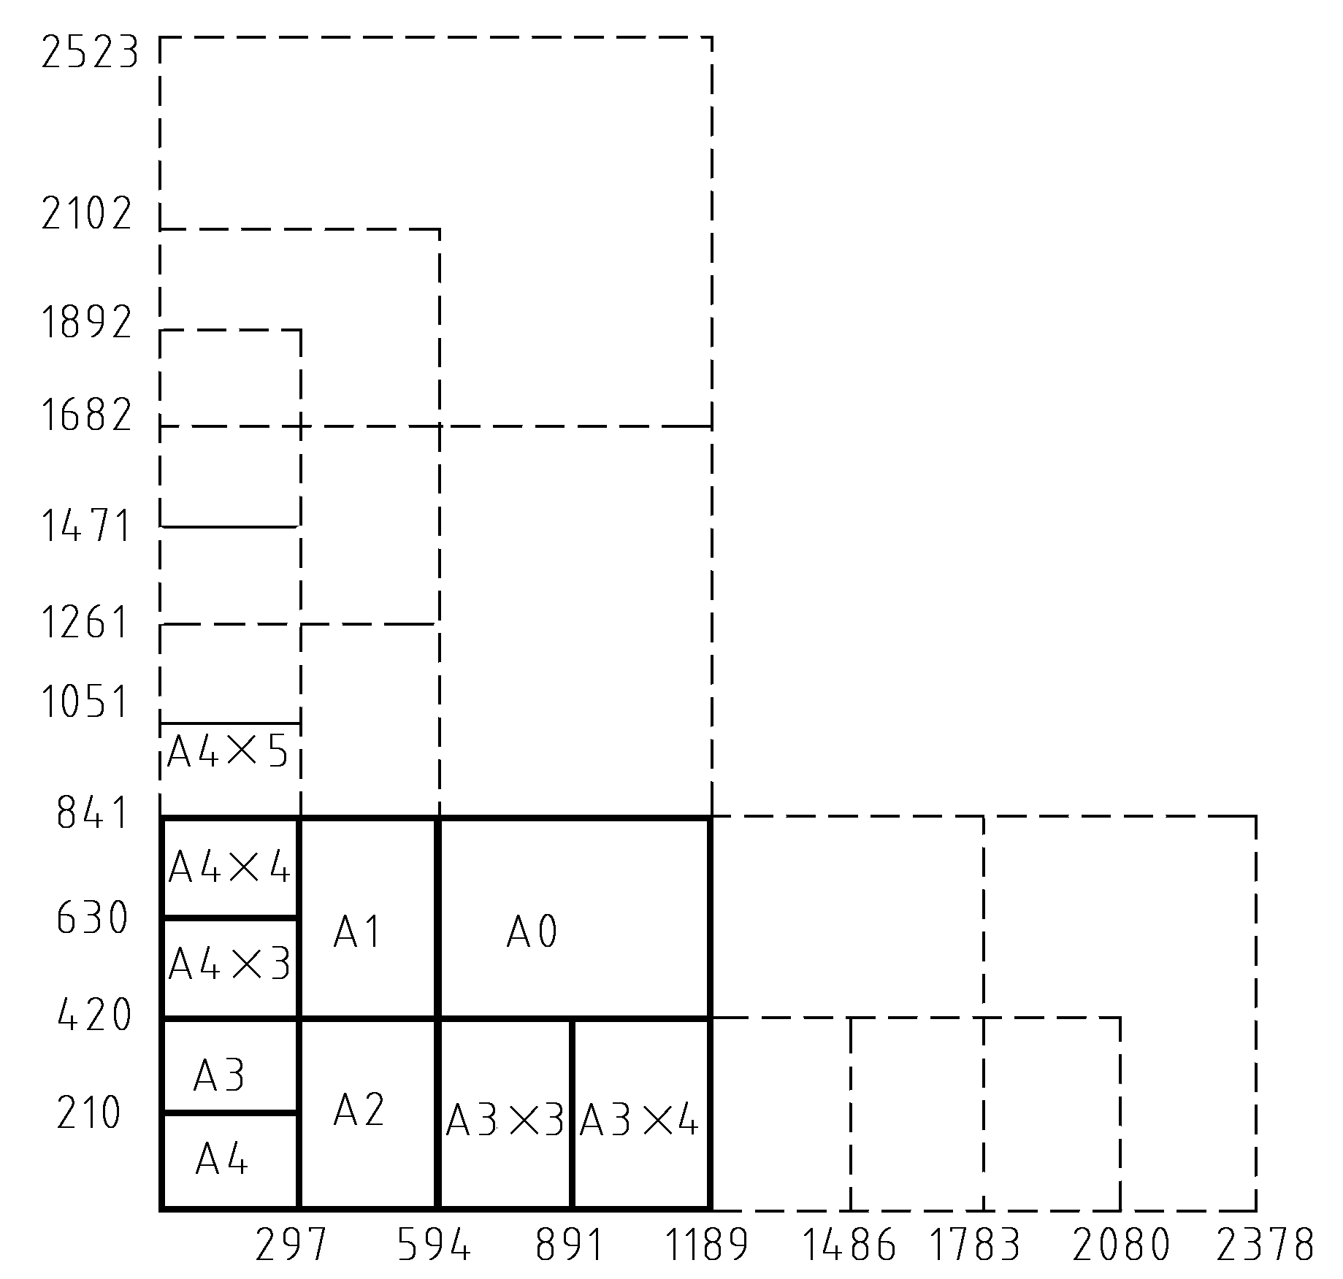

图1-10 幅面尺寸

表1-1 基本图幅尺寸
单位：mm
幅面代号  尺寸符号 | A0 | A1 | A2 | A3 | A4
b×l | 841 ×1189 | 594 ×841 | 420 ×594 | 297 ×420 | 210 ×297
c | 10 |  |  | 5
a | 25

2. 图框格式
图框格式是图纸上限定绘图区域的线框。图框用粗实线绘制，其格式分为留装订边(见图1-11)和不留装订边两种。同一工程的图样只能采用一种格式，建筑制图一般采用留装订边的格式。

3. 标题栏、会签栏及图纸形式
由名称及代号区、签字区、更改区和其他区组成的栏目称为图纸标题栏，用粗实线绘制。
图纸的标题栏(有时简称图标)、会签栏及装订边的位置应按图1-11所示布置。标题栏的大小及格式如图1-12所示，单位均为mm。
会签栏应按图1-13所示的格式绘制，栏内应填写会签人员所代表的专业、姓名、日期(年、月、日)，一个会签栏不够时可另加一个，两个会签栏应并列排放，无须会签的图纸可不设会签栏。
学生制图作业用标题栏推荐如图1-14所示的格式。
图纸分为立式和横式两种。标题栏的长边置于水平方向，并与图纸长边平行时，构成横式图纸(见图1-11(c))。标题栏的长边与图纸的长边垂直时，则构成立式图纸(见图1-11(a)、图1-11(b))。在此情况下，看图的方向与标题栏的方向一致。
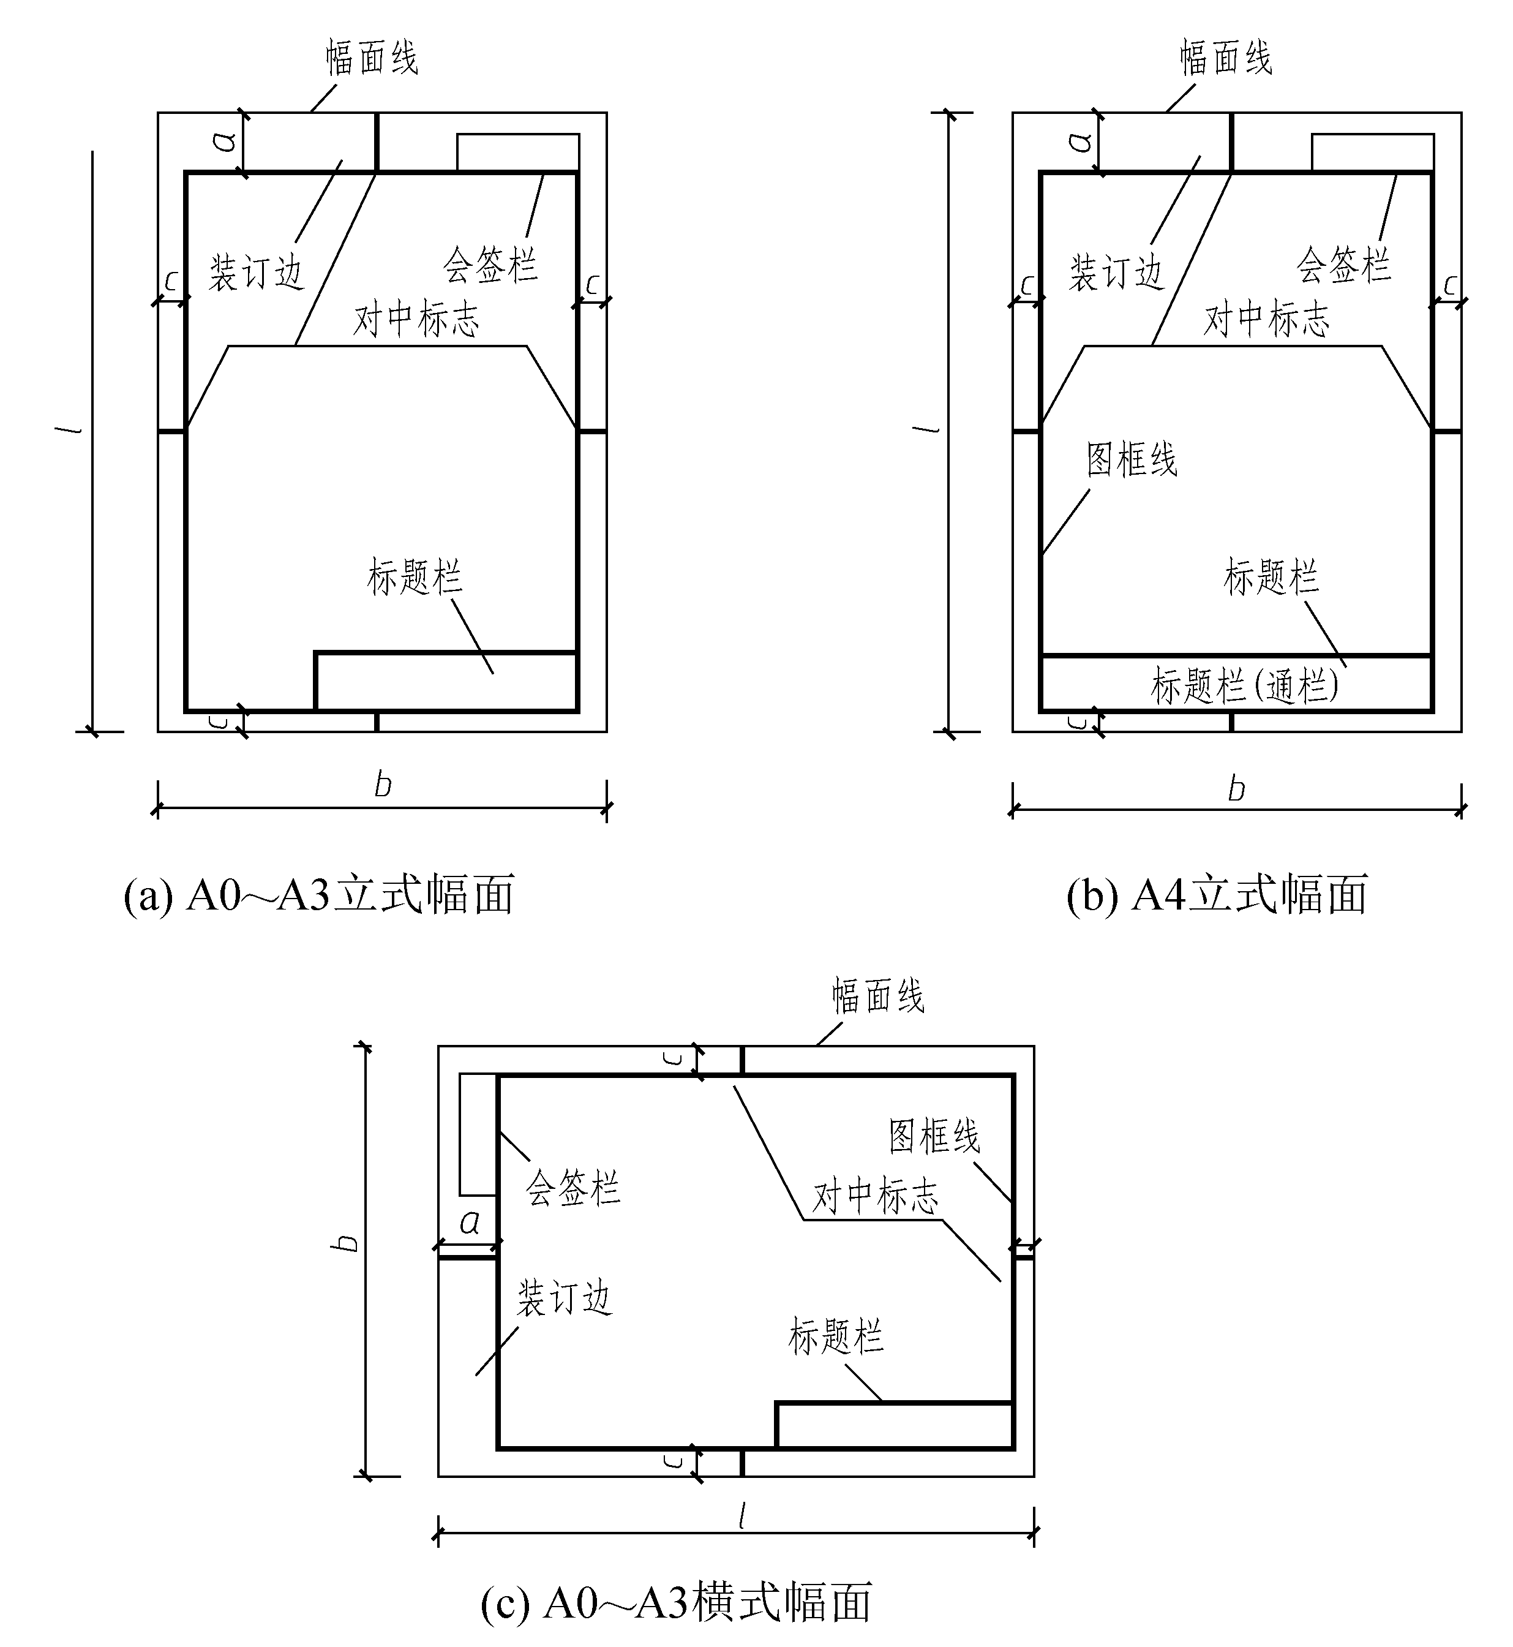

图1-11 幅面、图框格式
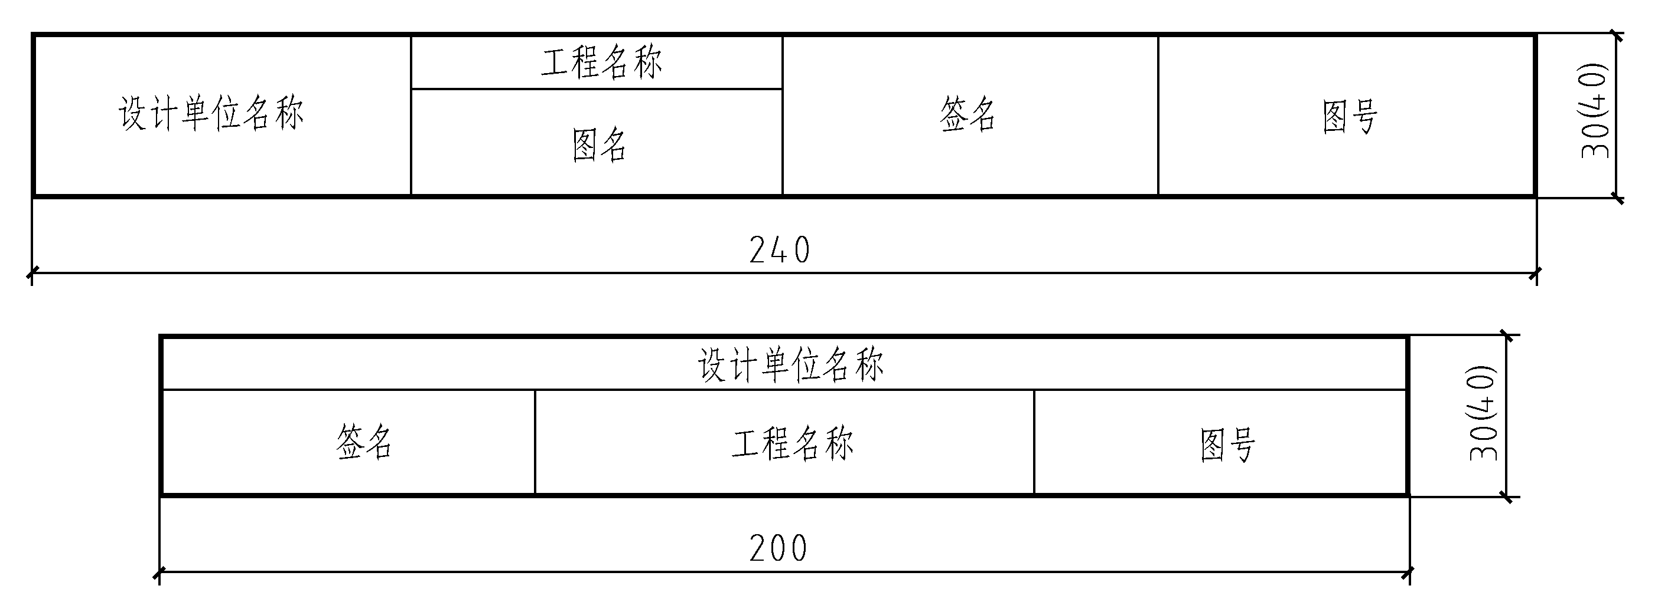

图1-12 标题栏
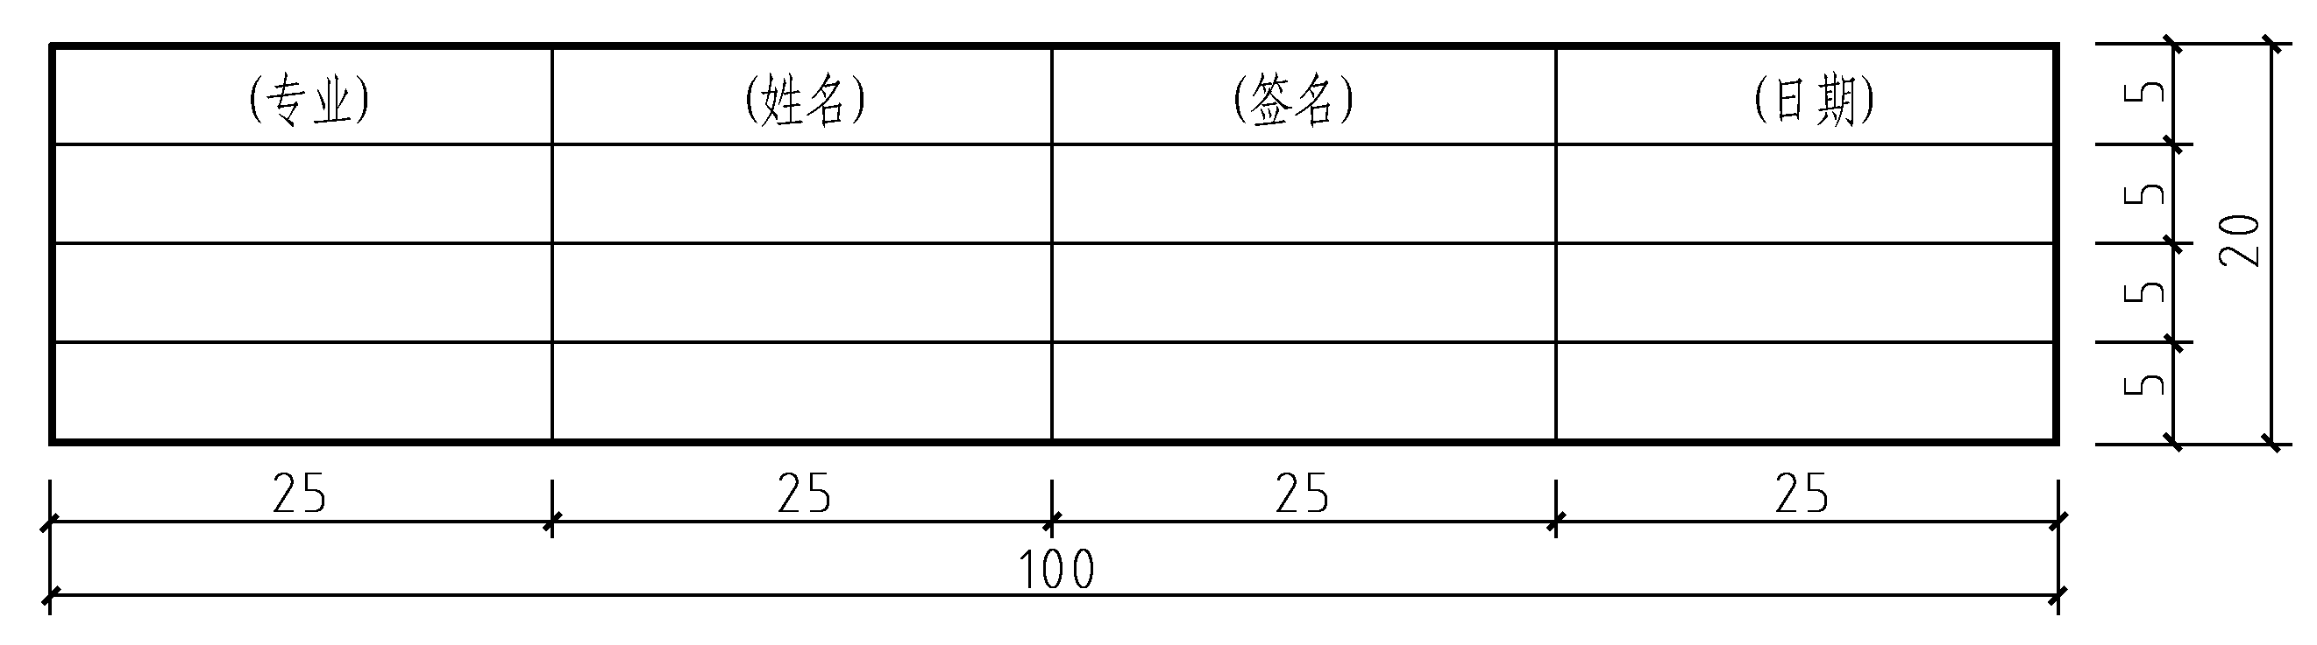

图1-13 会签栏
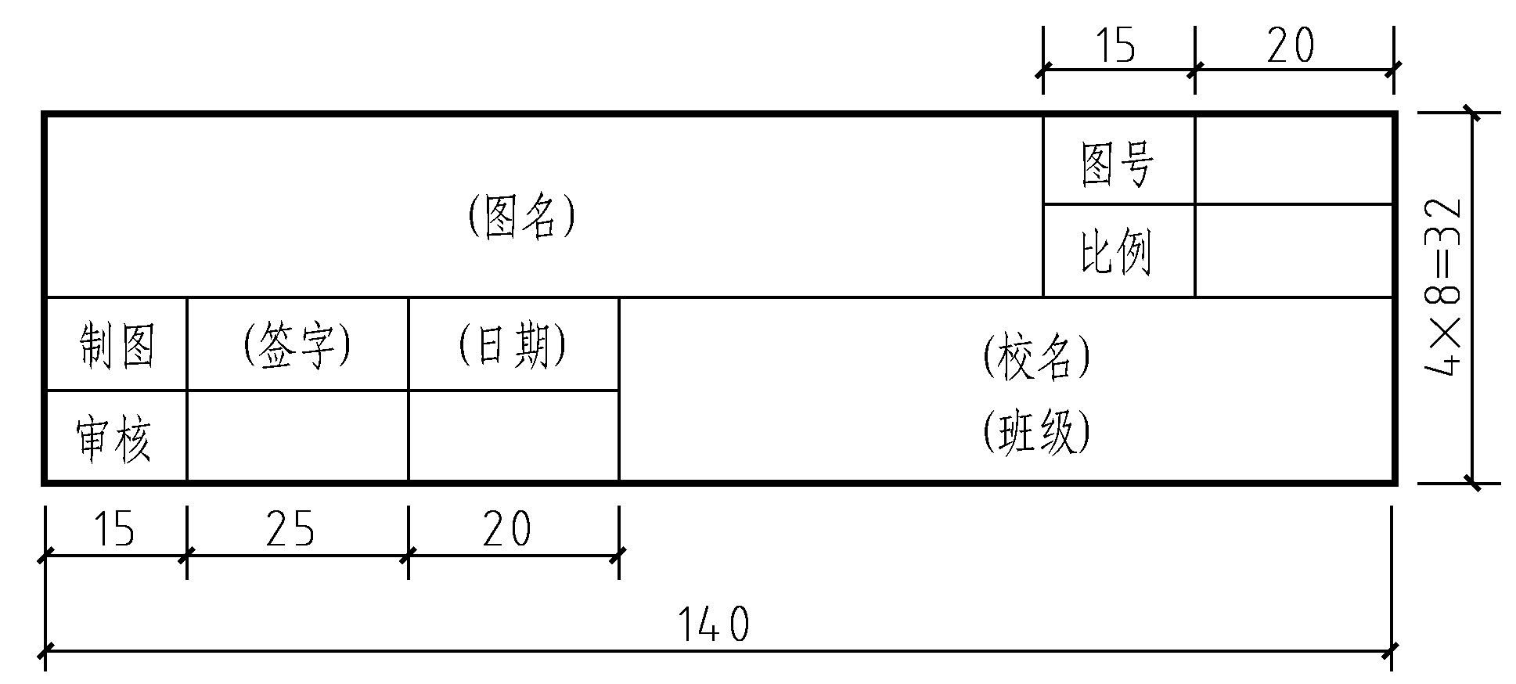

图1-14 学生制图作业用标题栏推荐格式

1.2.2 字体
图纸上所书写的文字、数字或符号等，均应笔画清晰、字体端正、排列整齐，标点符号应清楚正确。
字体的号数即字体的高度(用h表示，单位为mm)，常用的有2.5、3.5、5、7、10、14、20这7种字号。如需书写更大的字，其高度应按$\sqrt{2}$的比值递增。
汉字宜采用长仿宋字体，并采用国家正式推行的简化字。长仿宋字体的字高与字宽的比例大约为3∶2(或1∶0.7)。书写长仿宋字体的要领可归纳为横平竖直、起落有锋、填满方格、布局均匀。汉字图例如图1-15所示。
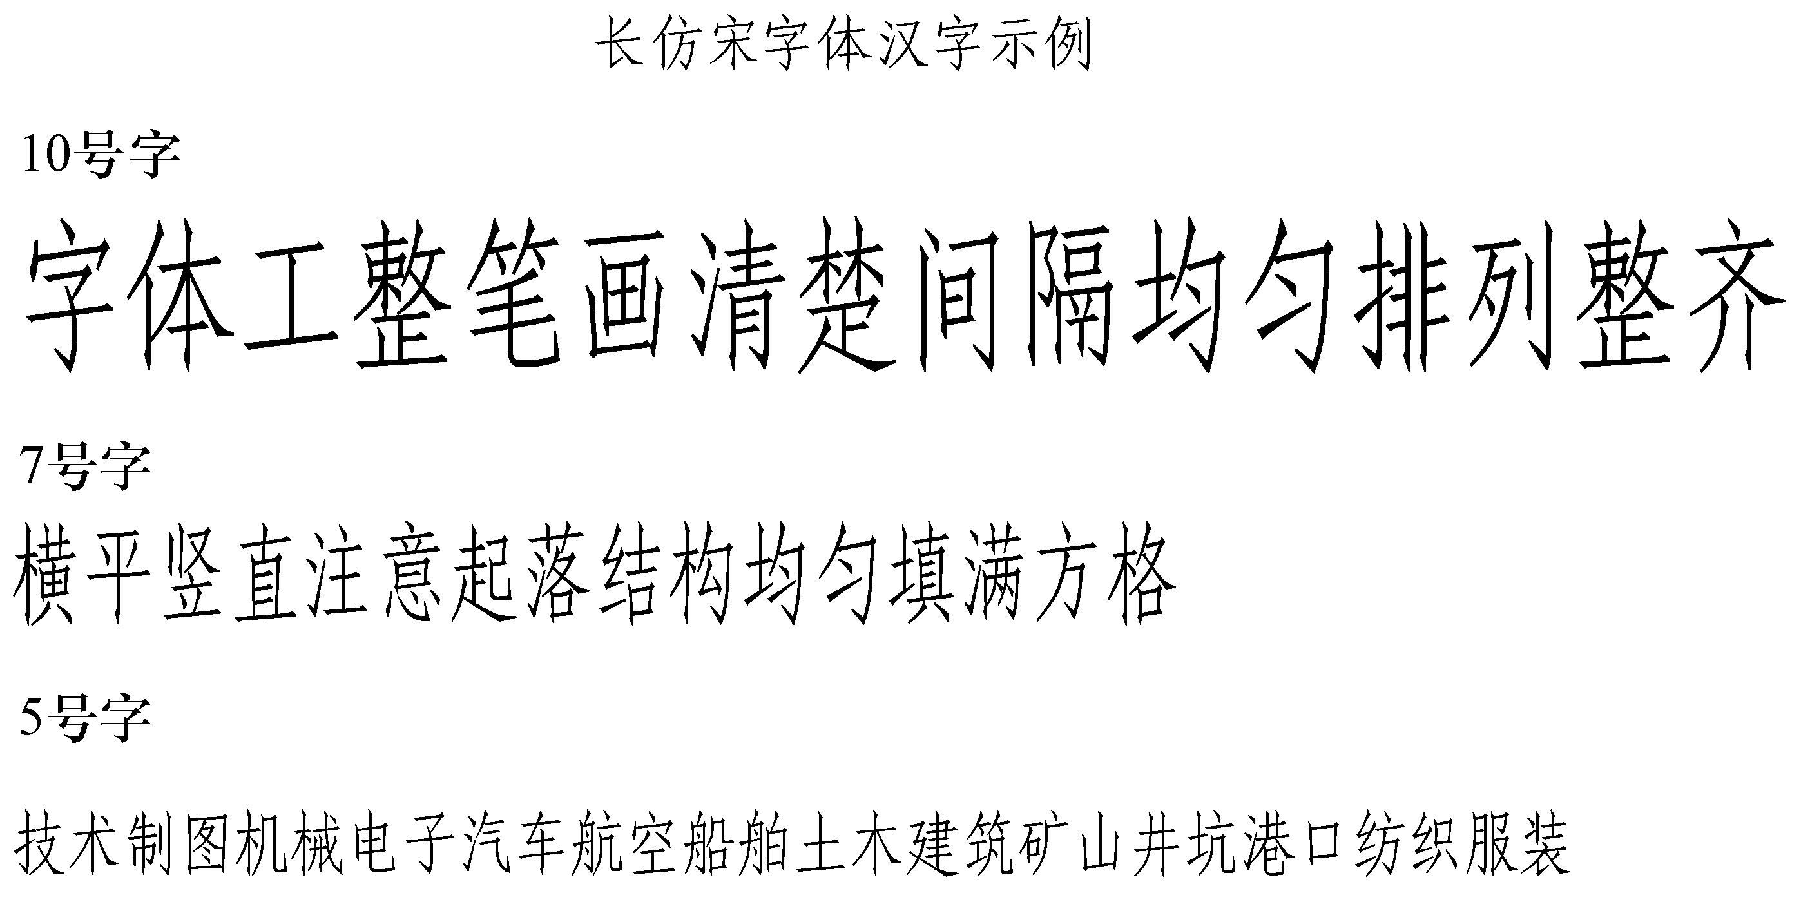

图1-15 图纸汉字示例
拉丁字母、阿拉伯数字、罗马数字等应写成线字体，有一般字体和窄字体两种，其书写规则应符合表1-2中的规定。
拉丁字母、阿拉伯数字、罗马数字也可写成斜体。斜体字字头向右倾斜，与水平基准线成75°，如图1-16所示。

表1-2 拉丁字母、阿拉伯数字、罗马数字书写规则
字 体 |  | 一般字体 | 窄字体
字母高 | 大写字母 | h | h
字母高 | 小写字母(上下均无延伸) | 7/10h | 10/14h
小写字母向上或向下延伸部分 |  | 3/10h | 4/14h
笔画宽度 |  | 1/10h | 1/14h
间隔 | 字母 | 2/10h | 2/14h
间隔 | 上下行底线间最小间隔 | 14/10h | 20/14h
间隔 | 文字间最小间隔 | 6/10h | 6/14h

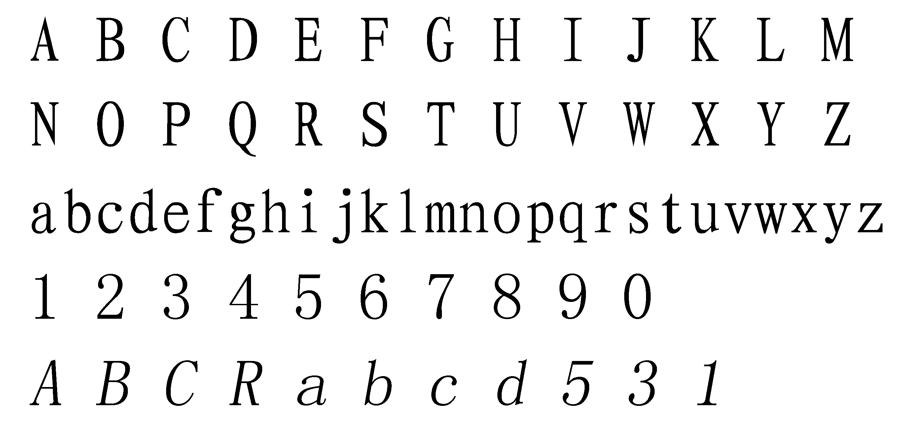

图1-16 字体示例

1.2.3 图线
画在图纸上的线条统称图线。图线的名称、线型、线宽、用途如表1-3所示。

表1-3 线型
名 称 | 线 型 | 线 宽 | 用 途
粗实线 |  | b | (1) 平、剖面图中被剖切的主要建筑构造(包括构配件)的轮廓线；  (2) 建筑立面图或室内立面图的外轮廓线；  (3) 建筑构配件详图中被剖切的主要部分的轮廓线；  (4) 建筑构配件详图中的外轮廓线；  (5) 平、立、剖面图的剖切符号
中实线 |  | 0.5b | (1) 平、剖面图中被剖切的次要建筑构造(包括构配件)的轮廓线；  (2) 建筑平、立、剖面图中建筑构配件的轮廓线；  (3) 建筑构造详图及建筑构配件详图中的一般轮廓线；  (4) 尺寸起止符号
续表
名 称 | 线 型 | 线 宽 | 用 途
细实线 | 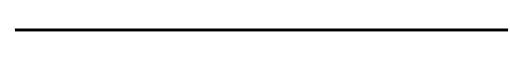 | 0.25b | 小于0.5b的图形线、尺寸线、尺寸界线、图例线、索引符号、标高符号、详图材料做法的引出线、较小图形的中心线等
中虚线 |  | 0.5b | (1) 建筑构造详图及建筑构配件不可见的轮廓线；  (2) 平面图中的起重机(吊车)轮廓线；  (3) 拟扩建的建筑物轮廓线
细虚线 | 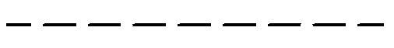 | 0.25b | 图例线、小于0.5b的不可见轮廓线
粗单点长画线 |  | b | 起重机(吊车)轨道线
细单点长画线 |  | 0.25b | 中心线、对称线、定位轴线
折断线 | 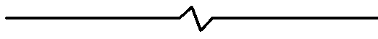 | 0.25b | 不需画全的断开界线
波浪线 | 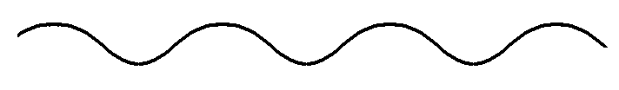 | 0.25b | 不需画全的断开界线  构造层次不断开界线

图线的宽度b，宜从下列线宽系列中选取，即2.0mm、1.4mm、1.0mm、0.7mm、0.5mm、0.35mm、0.25mm、0.18mm。每个图样，应根据复杂程度与比例大小，先选定基本线宽b，再选用表1-3中相应的线宽组。
粗线、中线、细线的宽度比例为4∶2∶1。
在同一图样中，同类图样的线宽与形式应保持一致。图纸的图框和标题栏线，可采用表1-4中的线宽。

表1-4 图框线、标题栏线的宽度
单位：mm
幅面代号 | 图 框 线 | 标题栏外框线 | 标题栏分格、会签栏线
A0、A1 | 1.4 | 0.7 | 0.35
A2、A3、A4 | 1.0 | 0.7 | 0.35

绘制图线时，应注意以下几点。
(1) 相互平行的图线，其间隙不宜小于其中的粗线宽度，且不宜小于0.7mm。
(2) 虚线、单点长画线或双点长画线的线段长度和间隔，宜各自相等。
(3) 单点长画线或双点长画线，当在较小图形中绘制有困难时，可用实线代替。
(4) 单点长画线或双点长画线的两端，不应是点。点画线(也称点划线)与点画线交接或点画线与其他图线交接时，应是线段交接。
(5) 虚线与虚线交接或虚线与其他图线交接时，应是线段交接。虚线为实线的延长线时，不得与实线连接。
(6) 图线不得与文字、数字或符号重叠、混淆，不可避免时，应首先保证文字等的清晰。
图线的有关画法如图1-17所示。
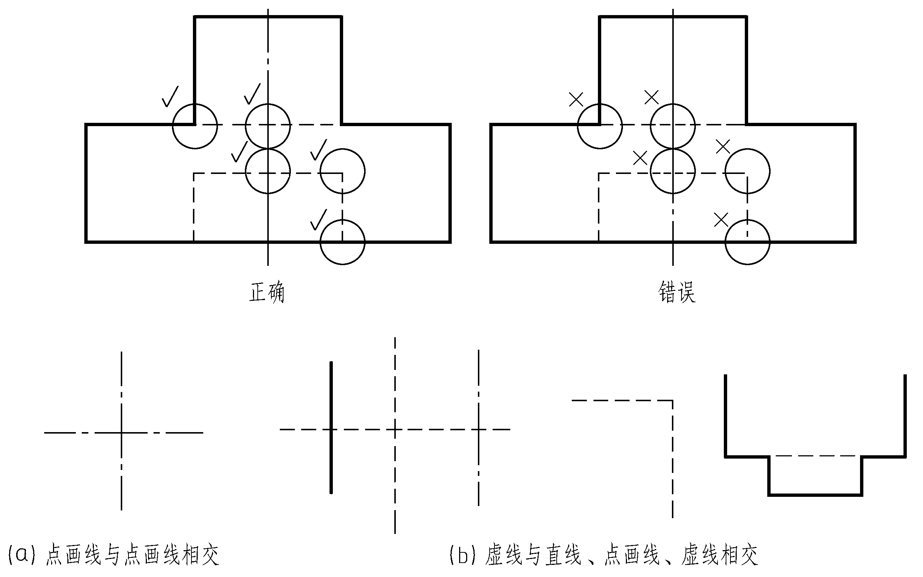
(a) 点画线与点画线相交 (b) 虚线与直线、点画线、虚线相交

图1-17 图线的有关画法

1.2.4 比例
比例是图中图形与其实物相应要素的线性尺寸之比。比例符号用“∶”表示，表示方法如1∶1、1∶200、1∶1000等。
比例的大小是指其比值的大小。
比例宜注写在图名的右侧，字的基准应取平。
比例的字高宜比图名的字高小一号或小两号，如图1-18所示。
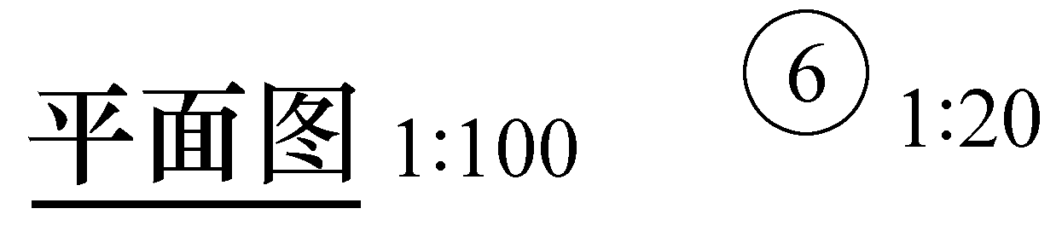

图1-18 比例的书写示例
绘制图样所用的比例，应根据图样的用途与被绘制对象的复杂程度，从表1-5中选用，并应优先选用表1-5中的常用比例。

表1-5 绘图比例
种 类 | 比 例
原值比例 | 优先选用 | 1∶1
放大比例 | 优先选用 | 5∶1 2∶1  5×10n∶1 2×10n∶1 1 ×10n∶1
放大比例 | 可选用 | 4∶1 2.5∶1 4 ×10n∶1 2 .5×10n∶1
缩小比例 | 优先选用 | 1∶2 1∶5 1∶10  1∶2 ×10n 1∶5 ×10n 1∶1 ×10n
缩小比例 | 可选用 | 1∶1.5 1∶2.5 1∶3 1∶4 1∶6  1∶1.5 ×10n 1∶2.5 ×10n 1∶3 ×10n 1∶4 ×10n 1∶6 ×10n

一般情况下，一个图样应选用一种比例。根据专业制图的需要，同一图样也可选用两种比例。
特殊情况下也可自选比例，这时除应注出绘图比例外，还必须在相应位置绘制出比例尺。

1.2.5 平面尺寸标注
建筑工程图中除了用线条表示建筑物的外形、构造外，还要用尺寸标注数字来准确、清楚地表达建筑物的实际尺寸，以作为施工的依据。根据GB/T 50001—2017，表1-6所示列出了标注尺寸的基本规则。
表1-6 标注尺寸的基本规则
单位：mm
 | 说 明 | 图 例
总则 | (1) 完整的尺寸由下列内容组成：  ① 尺寸界线(细实线)；  ② 尺寸线(细实线)；  ③ 尺寸起止符号(尺寸线终端)；  ④ 尺寸数字。  (2) 实物的真实大小应以图上所注尺寸数据为依据，与图形比例无关。  (3) 除标高和总平面图以m为单位外，尺寸单位均为mm，无须注明 | 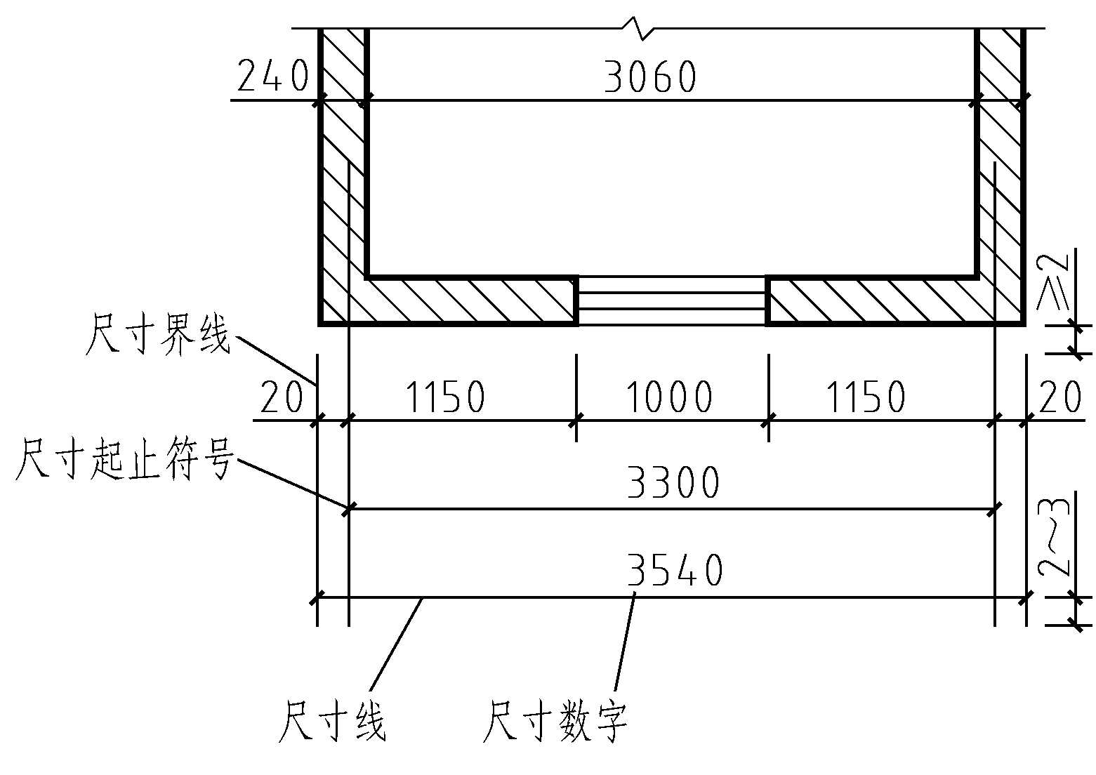
尺寸  数字 | (1) 尺寸数字的方向应按图(a)的方向标注，尽量避免在图中所示30°范围内标注尺寸，当无法避免时可按图(b)的形式标注 | 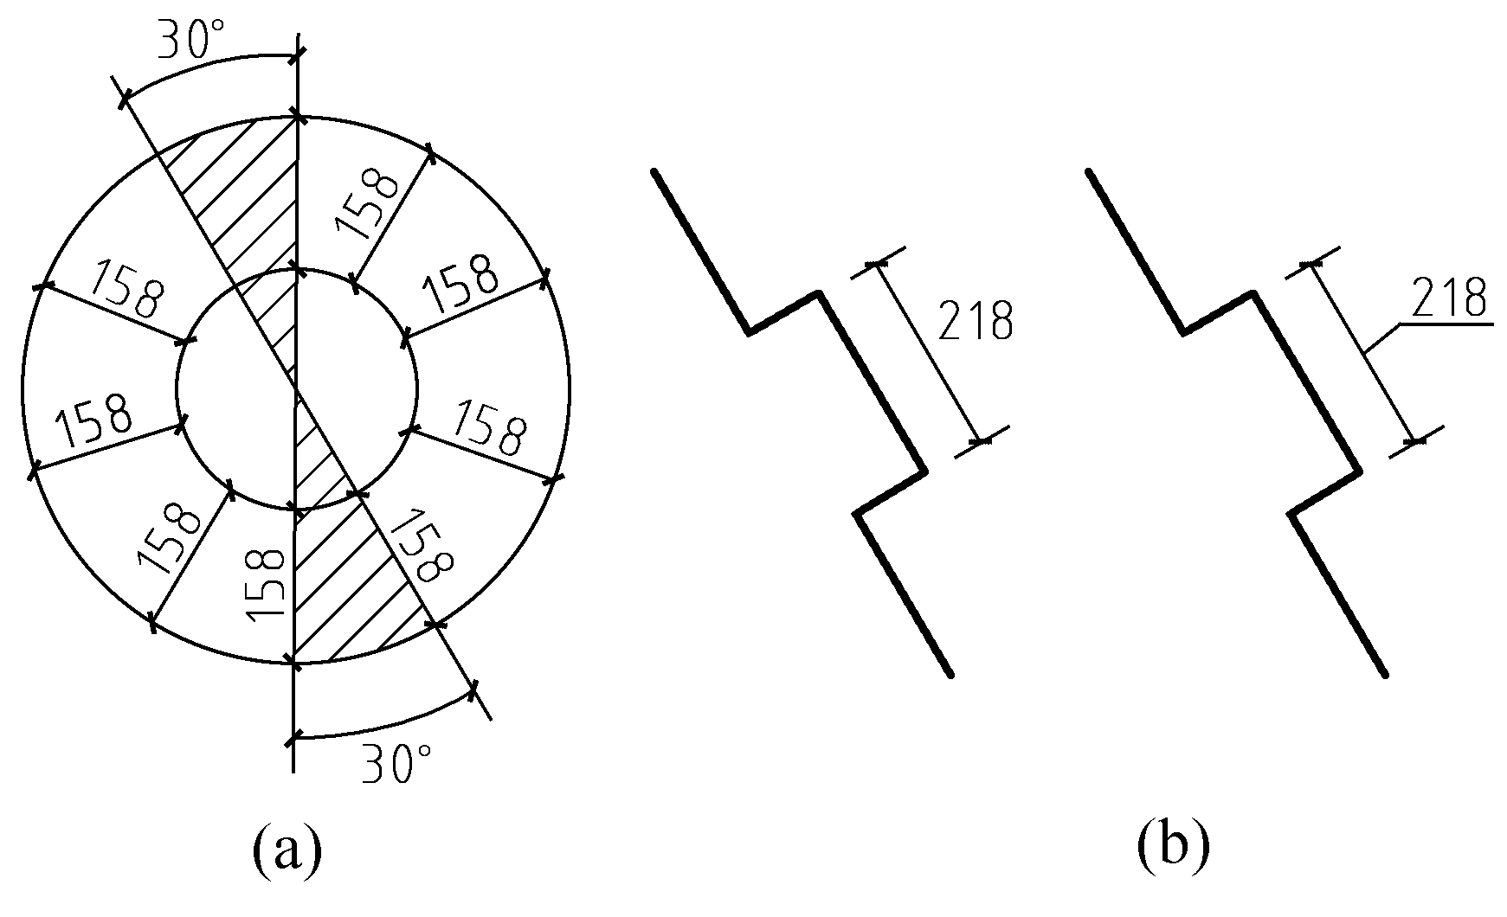
续表
 | 说 明 | 图 例
尺寸  数字 | (2) 线性尺寸数字一般应依据其方向注写在靠近尺寸线的上方中部。如没有足够的注写位置，最外边的尺寸数字可注写在尺寸界线的外侧，中间相邻的尺寸数字可错开注写，也可引出注写。  (3) 任何图线不得与尺寸数字相交，无法避免时，应将图线断开 | 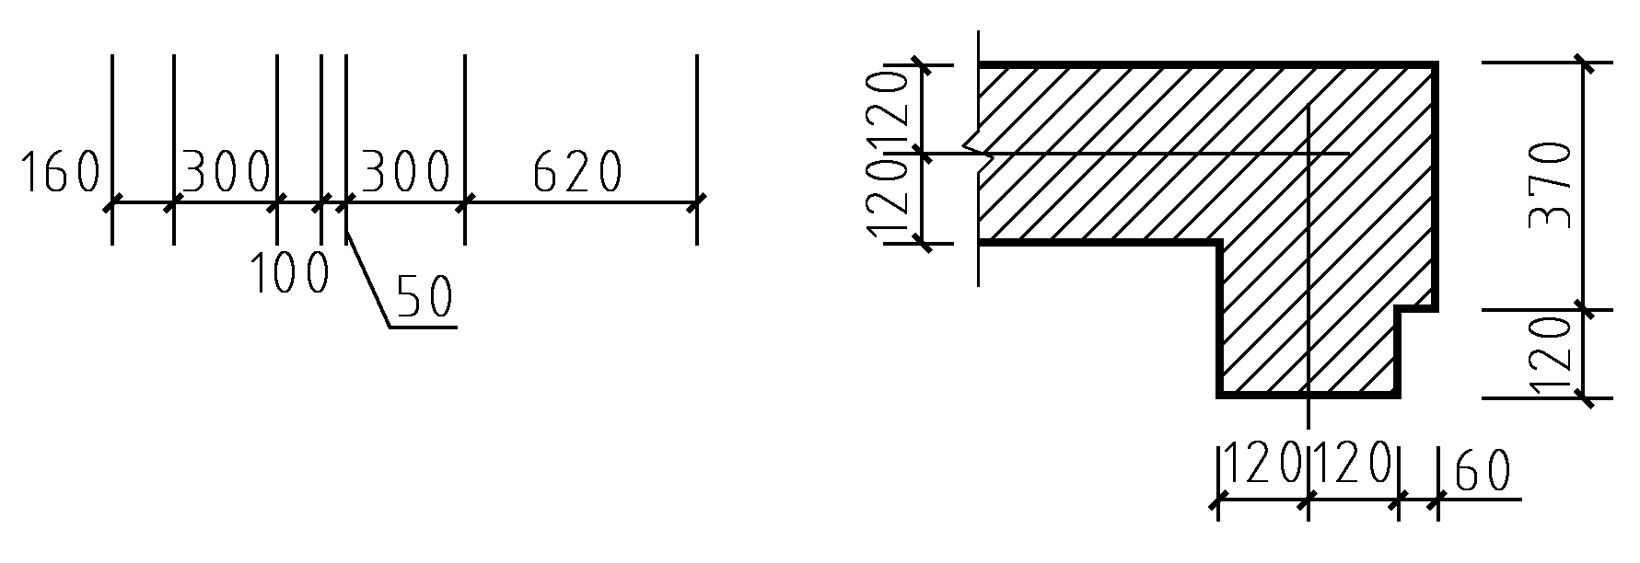  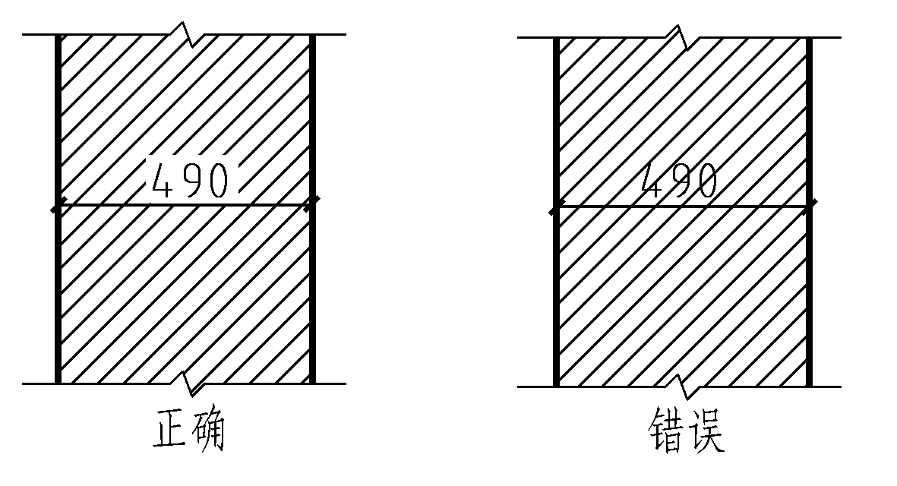
尺寸  线 | 尺寸线用细实线绘制，并与被注长度平行，与尺寸界线垂直相交，但不宜超出尺寸界线外。图样上任何图线都不得用作尺寸线 | 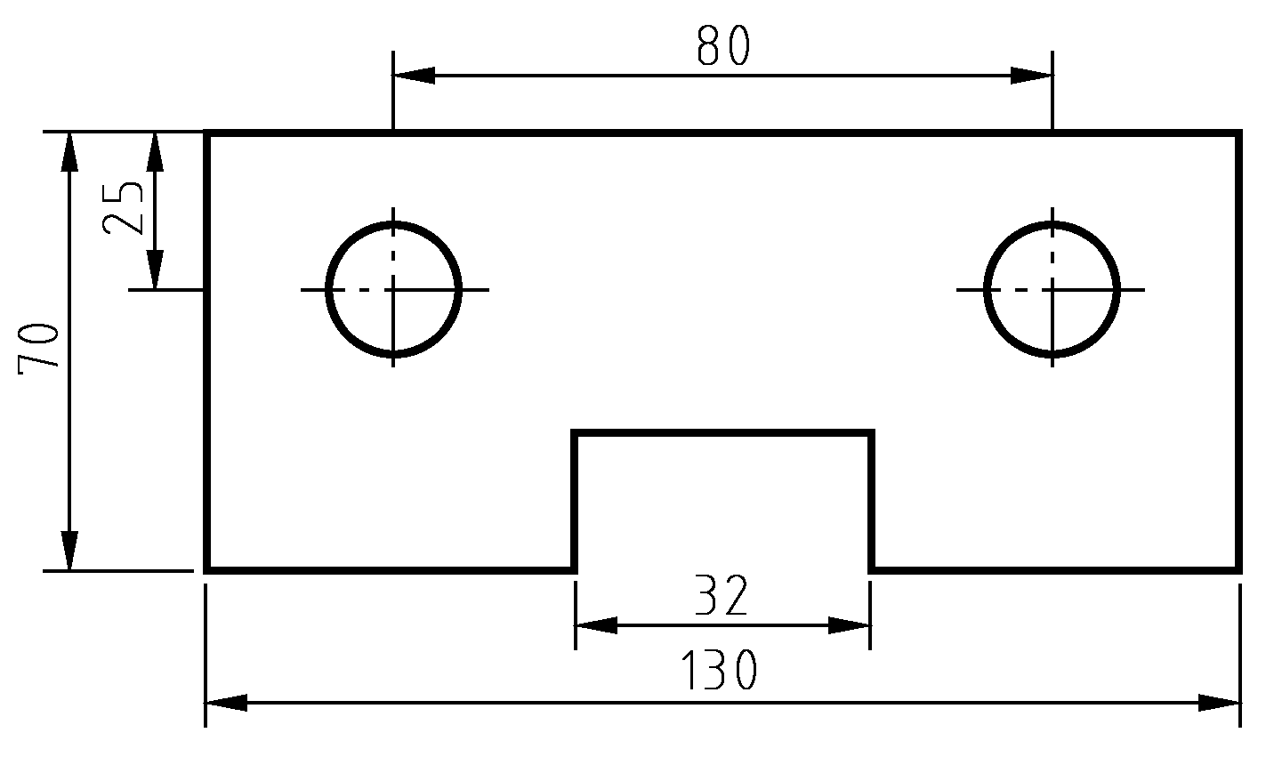
尺寸  界线 | 轮廓线、中心线可作尺寸界线 | 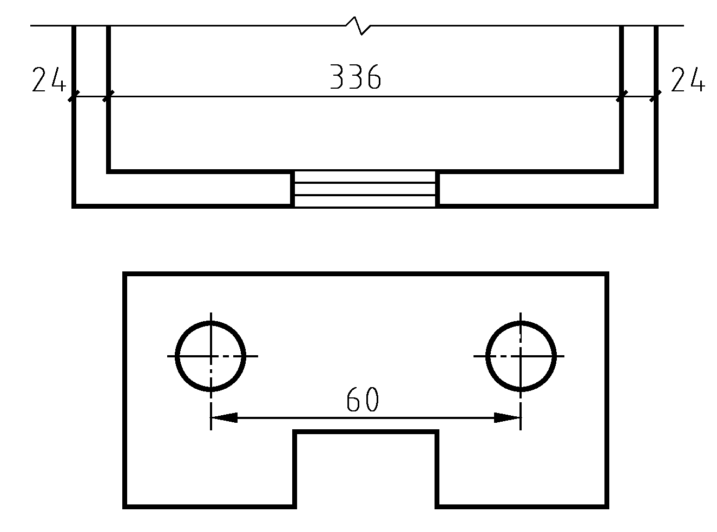
直径  与半  径 | (1) 标注直径尺寸时应在尺寸数字前加注符号“φ”，标注半径尺寸时，加注符号“R”。  (2) 半径的尺寸线应一端从圆心开始，另一端画箭头指向圆弧。直径的尺寸线应通过圆心，两端画箭头指至圆弧。  (3) 较大或较小的半径、直径的尺寸按图示标注 | 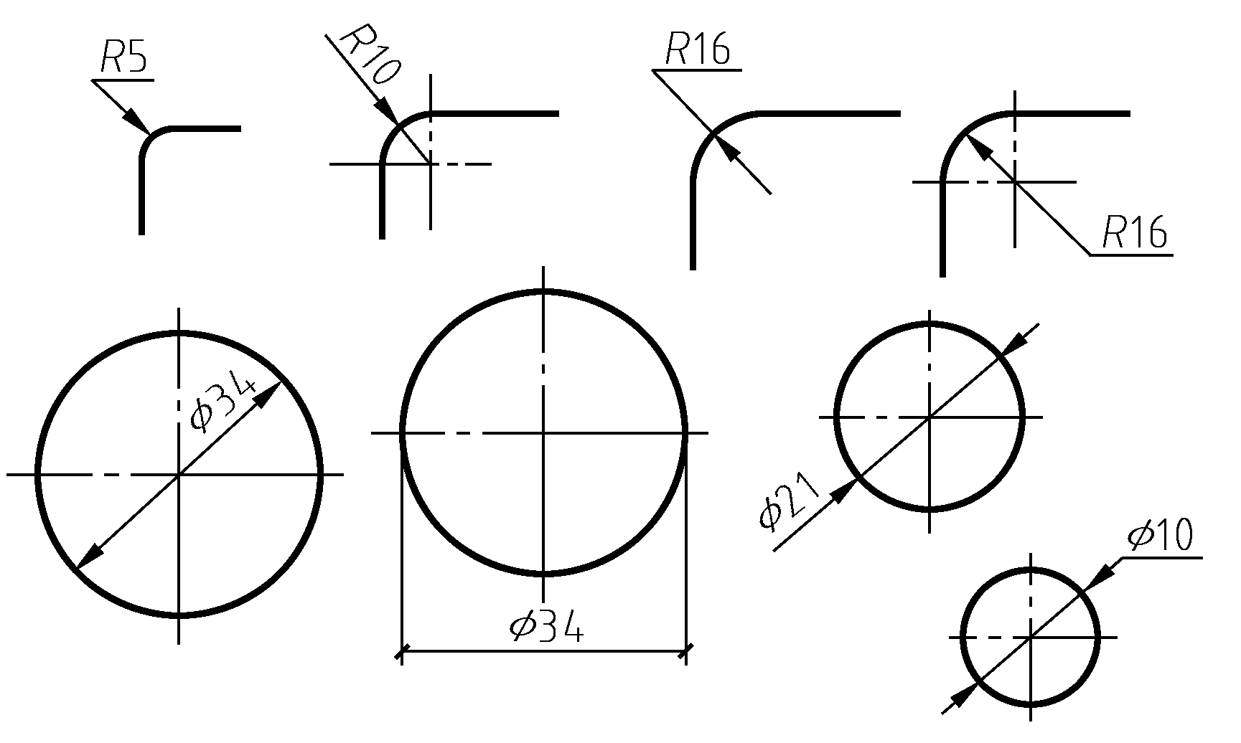
续表
 | 说 明 | 图 例
角度、弧度、弦长 | (1) 角度的尺寸线应以圆弧表示。此圆弧的圆心应是该角的顶点，角的两条边为尺寸界线。起止符号用箭头标注，若没有足够的位置，可用圆点代替。角度数字应按水平方向注写。  (2) 标注圆弧的弧长时，尺寸线应以与该圆弧同心的圆弧线表示，尺寸界线应垂直于该圆弧的弦，起止符号用箭头表示，弧长数字上方应加注圆弧符号“⌒”。  (3) 弦长尺寸线应与该弦平行，尺寸界线应垂直于该弦，起止符号用45°斜短画线表示 | 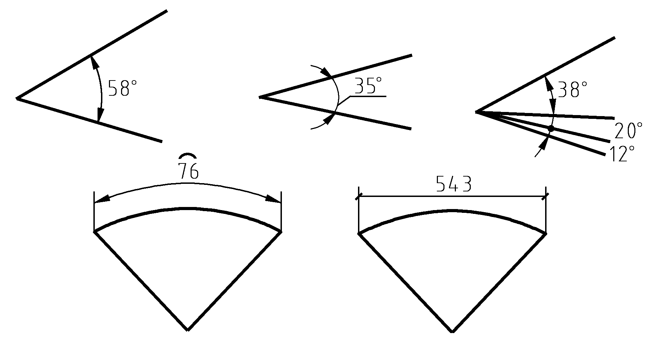

1.3 作图基本方法

1.3.1 作平行线
过已知点作一直线平行于已知直线的作图方法，如图1-19所示。

1.3.2 作垂线
过已知点作一直线垂直于已知直线的作图方法，如图1-20所示。
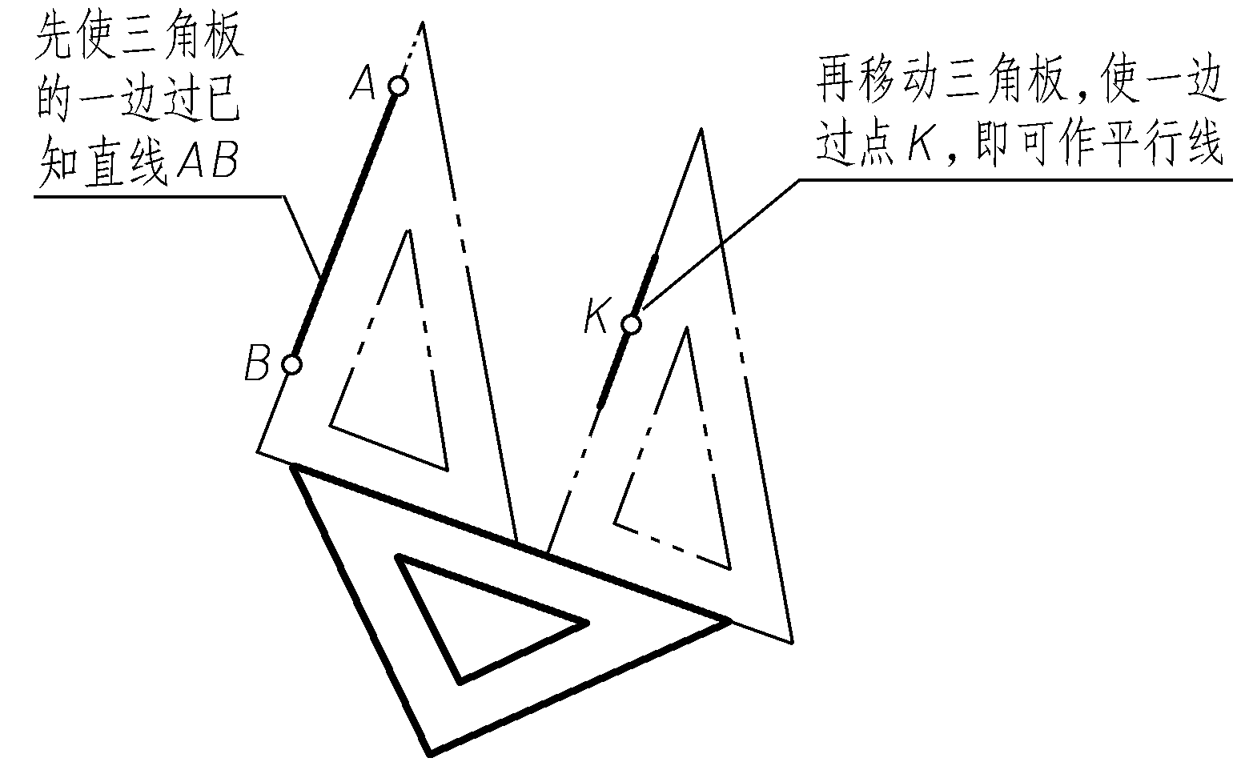  图1-19 作平行线 | 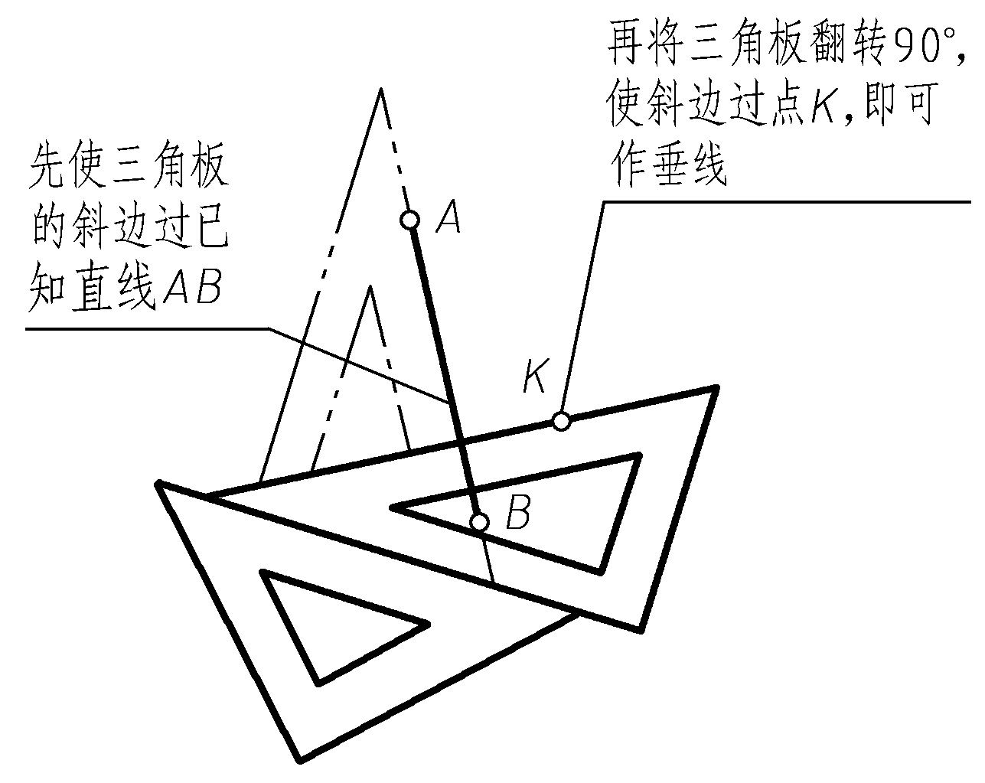  图1-20 作垂线

1.3.3 等分线段
等分线段的作图方法如图1-21所示。
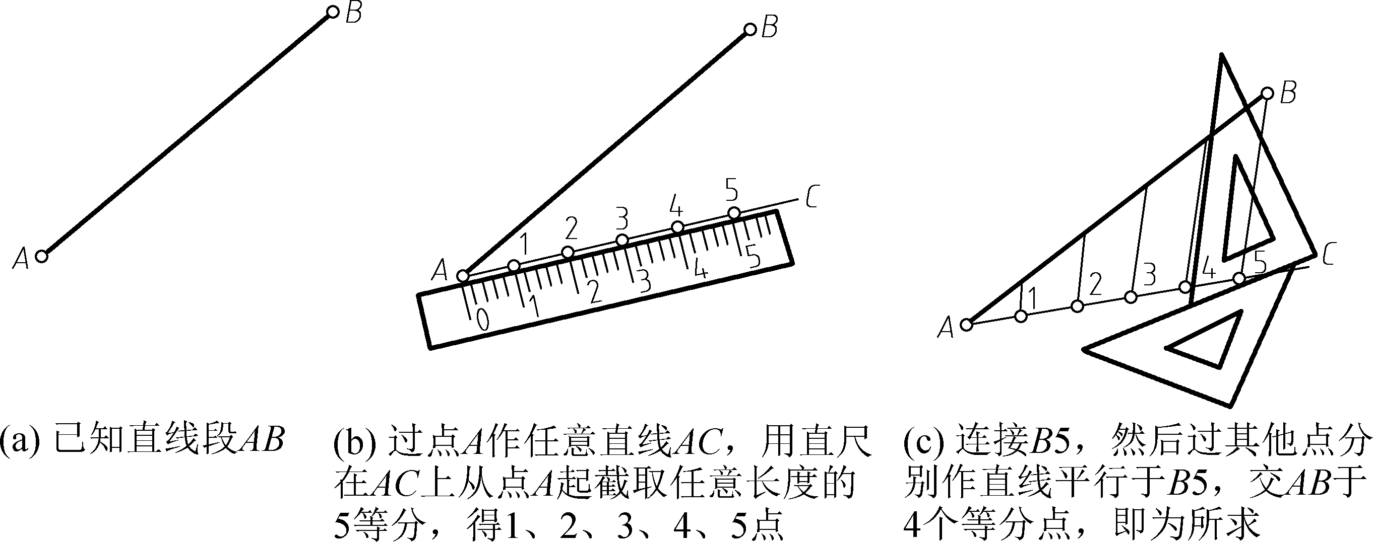

图1-21 等分线段

1.3.4 等分圆周
这里只分析六等分、五等分圆周的作图方法。

1. 六等分
六等分圆周的作图方法如下。
(1) 用圆规作图，如图1-22所示。
(2) 用丁字尺和三角板作图，如图1-23所示。
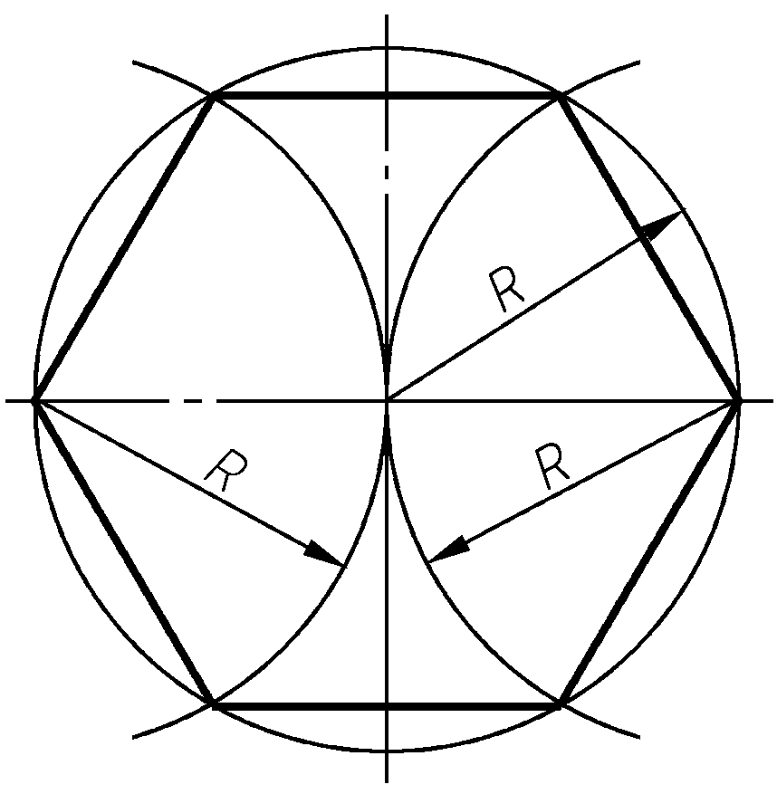  图1-22 用圆规六等分圆周 | 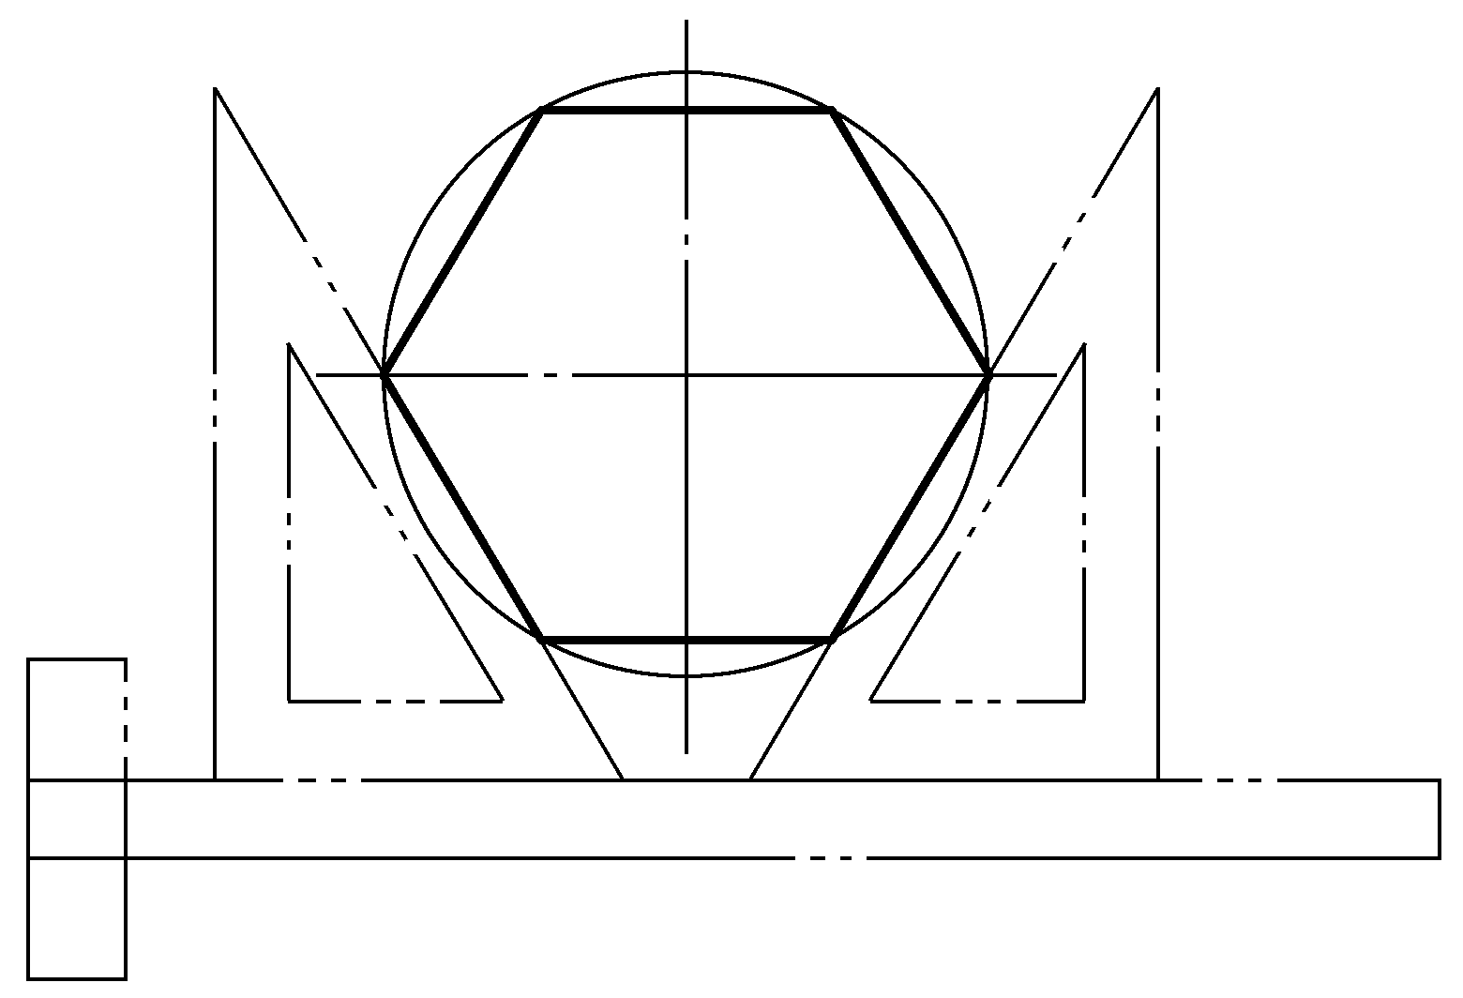  图1-23 用丁字尺、三角板六等分圆周

2. 五等分
五等分圆周的作图方法如图1-24所示。
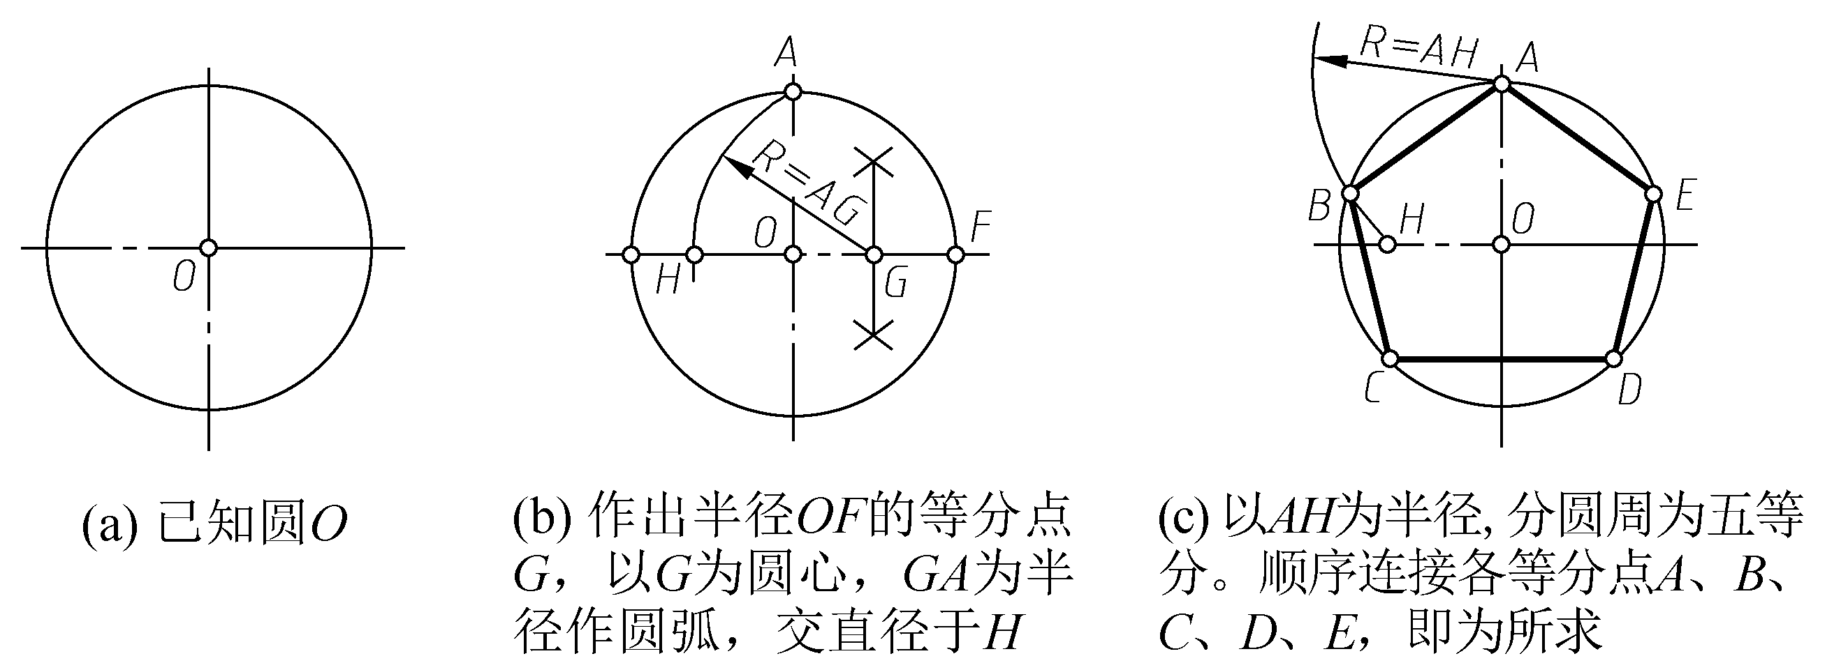

图1-24 五等分圆周

1.3.5 圆弧连接
用一圆弧光滑地连接相邻两线段的作图方法称为圆弧连接。

1. 用圆弧连接锐角或钝角的两边
用圆弧连接锐角或钝角的两边的作图方法如下(见图1-25)。
(1) 作与已知角两边分别相距R的平行线，交点O即为所求的连接弧的圆心。
(2) 过O点分别向已知角两边作垂线，垂足d、e即为切点。
(3) 以O为圆心，R为半径，在切点d、e之间连接圆弧。
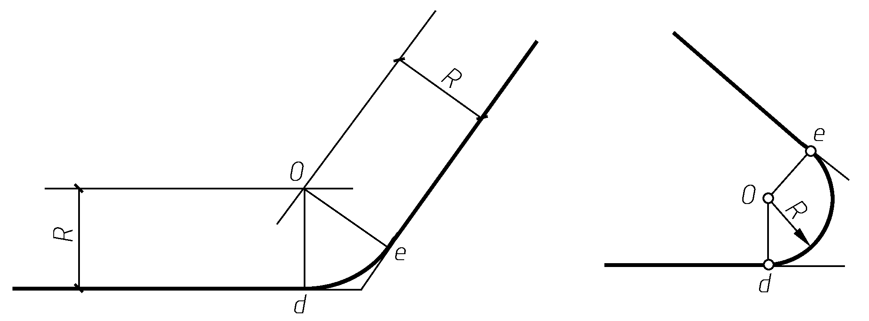

图1-25 用圆弧连接锐角或钝角的两边

2. 用圆弧连接直角的两边
用圆弧连接直角的两边的作图方法如下(见图1-26)。
(1) 以角顶点为圆心，R为半径，交两直角边于d、e点。
(2) 以d、e为圆心，R为半径作圆弧交于O'点。
(3) 以O'为圆心，R为半径，在切点d、e之间连接圆弧。
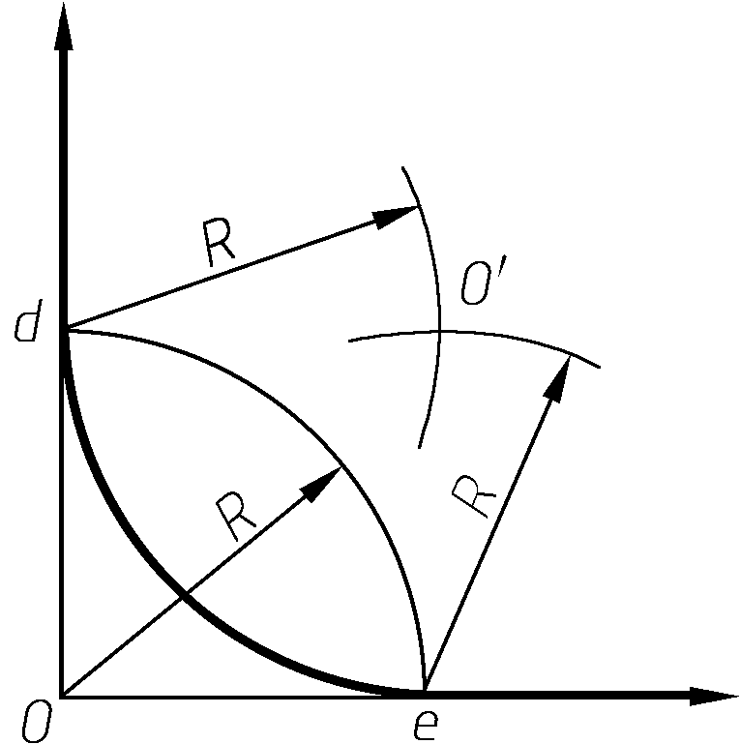

图1-26 用圆弧连接直角的两边

1.4 平面图形尺寸分析

1.4.1 尺寸分析
平面图形中的尺寸按其作用可以分为以下两类。
(1) 定形尺寸。确定各组成部分的形状和大小的尺寸。如图1-27所示的φ 30、R14、R98等尺寸。
(2) 定位尺寸。确定各组成部分之间相对位置的尺寸。如图1-27所示的尺寸36、52分别是φ 30和R14的定位尺寸。
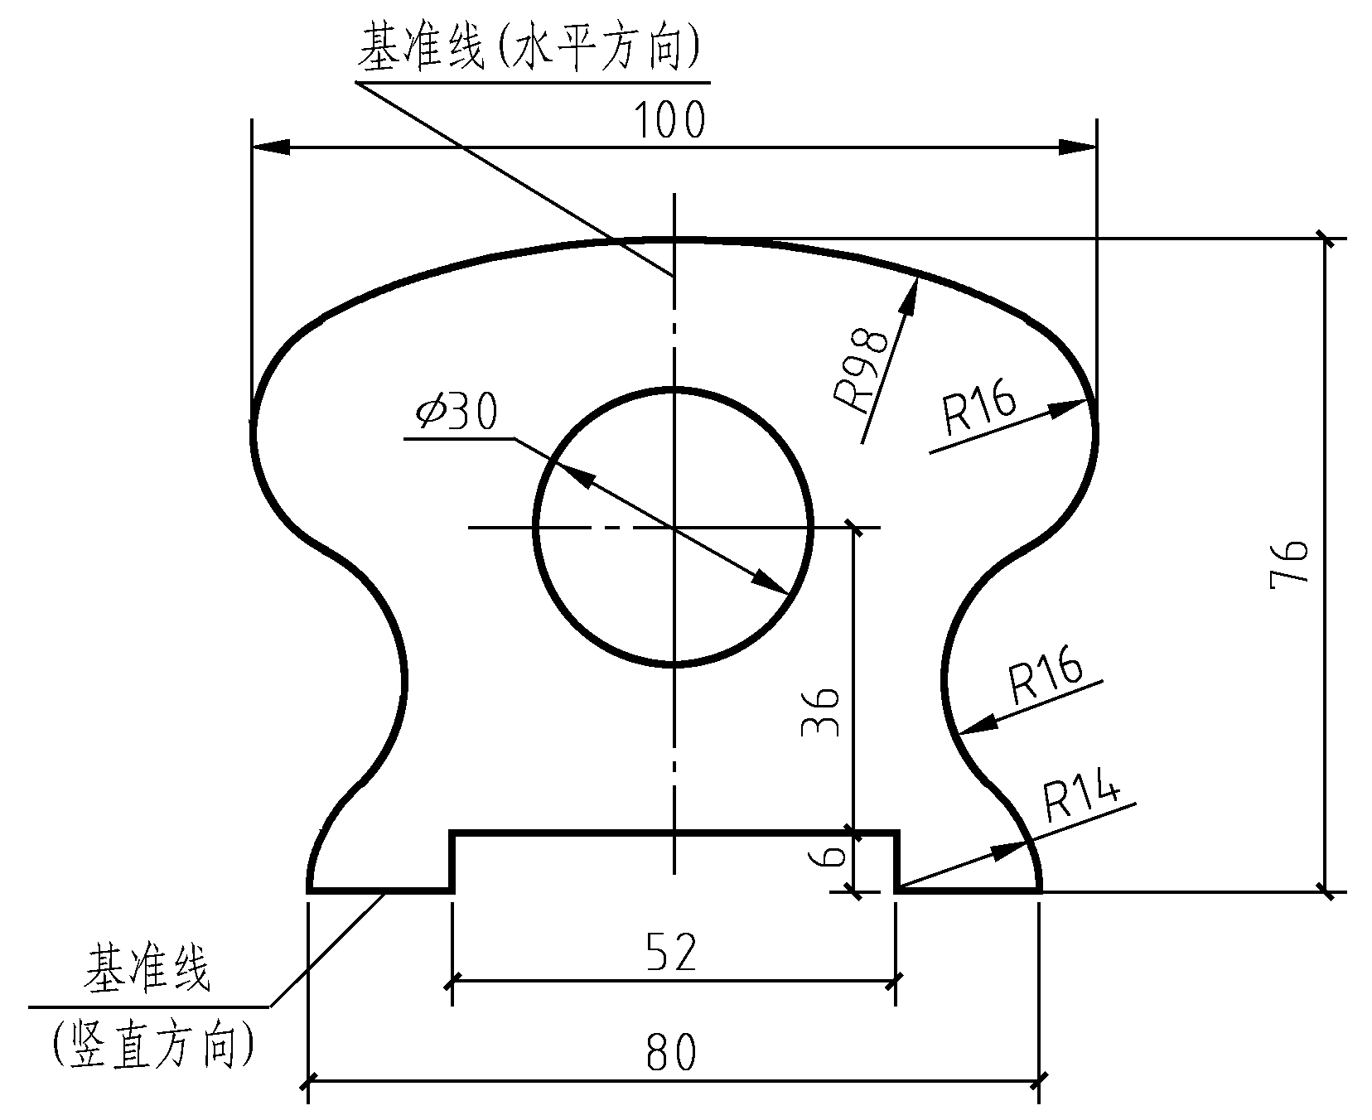

图1-27 平面图
在平面图形中，水平与竖直方向各有一个尺寸基准。通常选取图形的对称线、圆的中心线、重要端线等作为尺寸基准。
有时某个尺寸既是定形尺寸，也是定位尺寸，具有双重作用。

1.4.2 平面图形的线段分析
平面图形中的线段，根据所给的尺寸是否完整，可分为3种。

1．已知线段
根据给出的尺寸可以直接画出的线段称为已知线段，即这个线段的定形尺寸和定位尺寸都完整。例如，图1-27中根据80、52、6、R14、36、φ 30画出的直线、圆和圆弧。

2．中间线段
线段尺寸不全，但只要一段相邻线段先作出后，就可根据尺寸和几何条件作出的线段称为中间线段。

3．连接线段
尺寸不全，需要依靠两端相切或相接的条件才能画出的线段称为连接线段。

1.5 绘图的一般步骤
绘制工程图时，为了保证图纸的质量、提高工作效率，除了要养成认真、耐心的良好习惯之外，还要按照一定的方法和步骤循序渐进地完成。

1. 制图前的准备工作
(1) 准备好绘图的各种工具，如图板、丁字尺、三角板及铅笔等，并且在绘图之前和绘图过程中都要保持工具的清洁。
(2) 根据绘图的需要选定绘图比例和图纸的规格，用胶带纸将图纸固定在图板的左下角，使图纸的左边距图板左边约5cm，底边距图板的下边略大于丁字尺的宽度，贴图时应用丁字尺校正其位置。要使固定的图纸保持干净、平整。
(3) 认真阅读所绘制的图样，分析图形的尺寸及线段的连接，拟定作图顺序。

2. 绘制底稿
(1) 底稿图是一张图的基础，要认真、准确地绘制。绘图时采用削尖的H 或2H铅笔绘制，底稿线要细而淡，以便修改和擦掉不需要的线。
(2) 依次画出图纸幅面线、图框线、图纸标题栏。
(3) 根据所画图的类型和内容，合理布局。估计各图形的大小及预留尺寸线的位置，将图形均匀、整齐地安排在图纸上，避免某部分太紧凑或过于宽松。
(4) 画图时，一般先画轴线或中心线，其次画图形的主要轮廓线，然后画细部线，如尺寸线、尺寸界线、剖面符号、文字说明等，可在图形加深完后再注写。材料符号在底稿中只需画出一部分或不画，待加深时再全部画出。

3. 加深底稿
(1) 在图形加深前，要认真校对底稿，修正错误和填补遗漏；底稿经检查无误后，擦去多余的线条和污垢。
(2) 一般用2B铅笔加深粗线，用B铅笔加深中粗线，用HB铅笔加深细线、注写文字和画箭头。用铅笔加深图线时用力要均匀，边画边转动铅笔，使加深出来的线条粗细均匀、颜色深浅一致，加深时还要根据制图的有关规定，做到线型正确、粗细分明，图线与图线的连接要光滑、准确，图面要整洁。
(3) 加深图线的一般步骤如下。
① 加深所有的点画线(先水平点画线，后铅垂点画线)。
② 加深所有粗实线的曲线、圆及圆弧。
③ 依次从上到下加深所有水平方向的粗实线：从左到右加深所有铅垂方向的粗实线。
④ 从图的左上方开始，依次加深所有倾斜的粗实线。
⑤ 按照与加深粗实线同样的步骤，加深所有的中虚线曲线、圆和圆弧，然后加深水平的、铅垂的和倾斜的中虚线。
⑥ 按照与加深粗实线同样的步骤，加深所有的中实线。
⑦ 加深所有的细实线、折断线、波浪线等。
⑧ 画尺寸起止符号或箭头，注写尺寸数字、文字说明，并填写标题栏。
⑨ 加深图框及标题栏。

第2章 投影基本知识

【本章要点】
- 正投影的基本原理
- 点、线、面的三面投影
- 特殊位置直线、平面的投影特性
- 直角定理
- 两直线的相对位置

【本章难点】
求一般位置直线的实长与倾角(与水平投影面或正投影面的夹角)、直角定理的应用

2.1 投 影 概 述

2.1.1 投影的形成
在日常生活中，光线照射物体，在地面上就会出现影子，而且随着光线照射角度或距离的改变，影子的位置和大小也会改变，这就是自然界的投影现象。自然界中物体的影子是灰黑一片的，如图2-1所示，它只能反映物体的外形轮廓，不能反映物体上的一些变化或内部情况，这样不符合清晰地表达工程物体形状大小的要求。
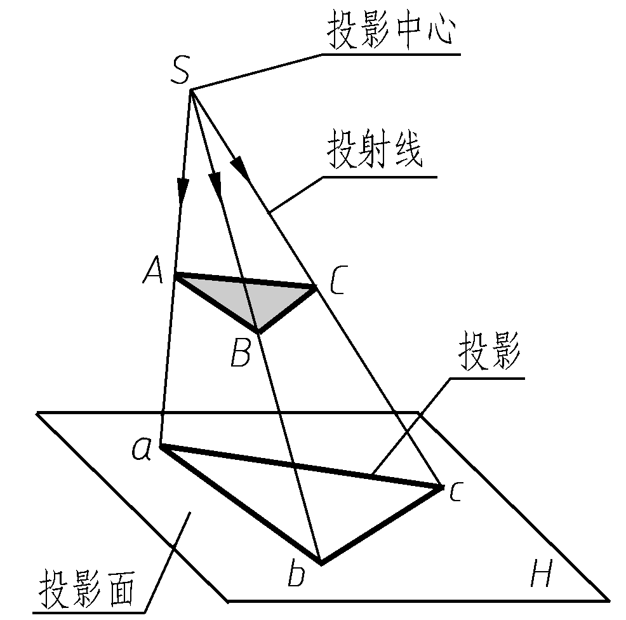

图2-1 投影的形成
工程制图上，假设光线能透过物体将物体上所有轮廓线都反映在落影平面上，这样的“影子”能够反映出物体的轮廓形状，通常把这种影子称为物体的投影图。
如图2-1所示，在投影理论中，把光源S称为投影中心，光线称为投射线，光线的射向称为投射方向，落影的平面H(如地面、墙面等)称为投影面，把产生的影子称为投影，把物体抽象称为形体(只考虑物体在空间的形状、大小、位置而不考虑其他)，把空间的点、线、面称为几何元素。
产生投影必须具备下面3个条件：投射线、投影面、形体(或几何元素)。三者缺一不可，称为投影三要素。

2.1.2 投影的分类
根据投射方式的不同，投影一般分为两类，即中心投影和平行投影。

1．中心投影
当投影中心S距投影面为有限远时，所有的投射线都从投影中心一点出发，这种投影方法称为中心投影法，由此得到的投影图称为中心投影图，简称中心投影，如图2-2(a)所示。

2．平行投影
当投影中心S距投影面为无穷远时，所有的投射线变得互相平行(如同太阳光一样)，这种投影法称为平行投影法，由此得到的投影图称为平行投影图，简称平行投影。
平行投影根据投射线与投影面相对位置的不同，又可分为正投影和斜投影两种。
(1) 正投影。投射线垂直于投影面产生的平行投影叫作正投影，如图2-2(b)所示。
(2) 斜投影。投射线倾斜于投影面产生的平行投影叫作斜投影，如图2-2(c)所示。
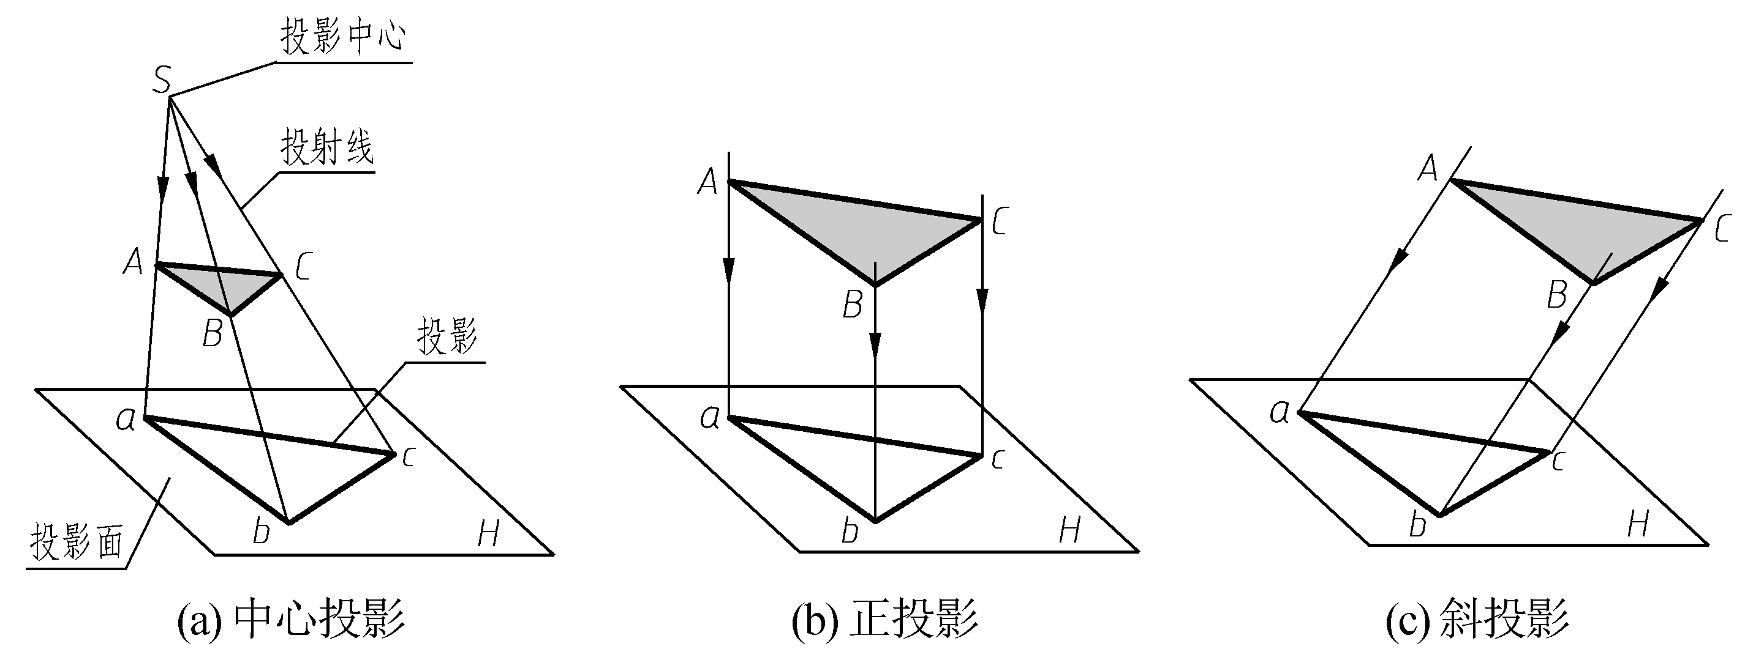

图2-2 投影的分类

2.1.3 投影图的分类
在工程实践中，常用的投影图如图2-3所示。
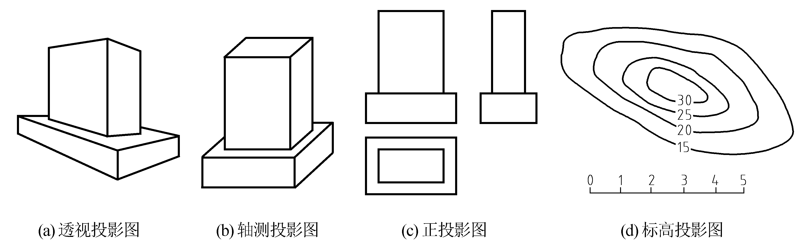

图2-3 投影图的分类

1．透视投影图
透视投影图是运用中心投影的原理，绘制出物体在一个投影面上的中心投影，简称透视图。这种图真实、直观、形象、逼真，且符合人们的视觉习惯。但绘制复杂，且不能在投影图中度量和标注形体的尺寸，所以不能作为施工的依据。它一般用作工程图的辅助图样。

2．轴测投影图
轴测投影图是运用平行投影的原理，将物体平行投影到一个投影面上所作出的投影图。该图有很强的立体感，但作图方法比较复杂，度量性差。它在工程中常用作辅助图样。

3．正投影图
通常采用多面正投影图。首先要建立一个投影体系(由若干个投影面组成)，然后用正投影的方法画出一个形体在各个投影面上的正投影图，称为多面正投影图。正投影图的优点是作图较上述方法简便，能准确地反映物体的形状和大小，便于度量和标注尺寸；缺点是立体感差，不易看懂。因此正投影图是工程图中主要的图示方法。

4．标高投影图
标高投影图是标有高度数值的水平正投影图，它是一种单面投影。标高投影图常用来表示地面的形状，如地形图等。
由于正投影是工程图的主要图示方法，本书以学习正投影为主，以后的叙述中不特别指明，所述投影均为正投影。

2.2 正投影特性

2.2.1 点、直线、平面正投影特性

1．类似性
点的正投影仍然是点，直线的正投影一般仍为直线，平面的正投影仍然保留其空间几何形状，这种性质称为正投影的类似性，如图2-4所示。
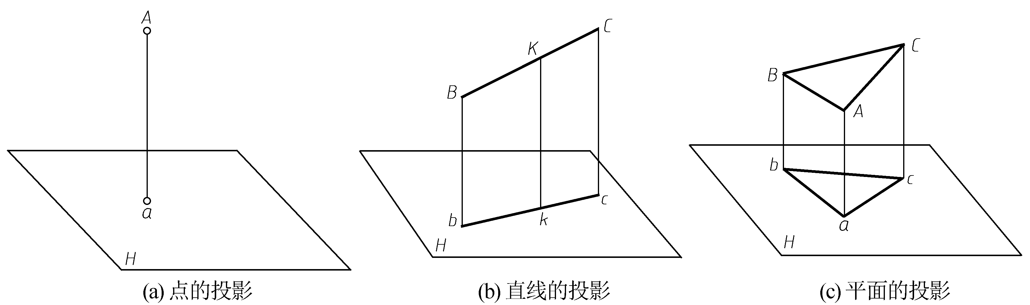

图2-4 正投影的类似性
在图2-4(a)中，空间点A在H面上的正投影仍为一个点a。在图2-4(b)中，空间直线BC在H面上的正投影bc仍为直线，但投影长度小于直线原长。在图2-4(c)中，空间三角形ABC与投影面H倾斜，平面在H面的正投影abc仍为三角形，但投影图形的面积小于空间平面的面积。

2．显实性
当线段或平面图形平行于投影面时，其正投影反映实长或实形，即线段的长短和平面图形的形状和大小都可以在正投影上直接确定，这种性质称为正投影的显实性。
从图2-5(a)中可以看出，直线AB和三角形ABC都平行于H面，它们的正投影ab=AB，△abc=△ABC分别反映直线的实长和平面的实形。

3．积聚性
当线段或平面图形垂直于投影面时，线段的正投影积聚为一点，平面图形的正投影积聚为一线段，该投影称为积聚投影，这种性质称为积聚性，如图2-5(b)所示。
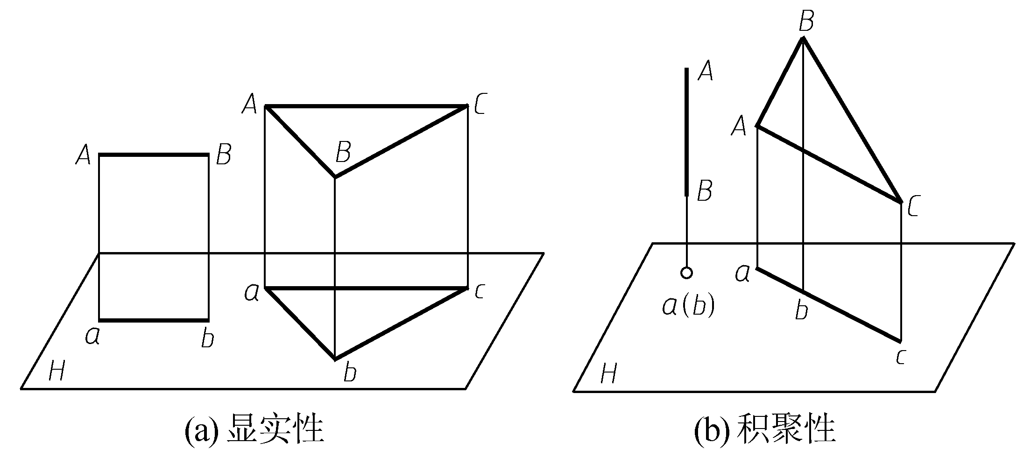

图2-5 正投影的显实性和积聚性

2.2.2 三面正投影图
由于空间形体是具有长度、宽度和高度的三维形体，仅用一个正投影图不能确定其空间形状。一般来说，需要建立一个由相互垂直的3个投影面组成的投影体系，并作出形体在该投影面体系中的3个投影图，才能充分表达出这个形体原有的空间形状。

1．三面正投影图的形成
首先建立一个三面投影体系。如图2-6所示，给出3个投影面H、V、W。H面水平放置，称为水平投影面，简称水平面；V面正立放置，称为正立投影面，简称正立面；W面侧立放置，称为侧立投影面，简称侧立面。3个投影面分别垂直相交，交线称为投影轴。H面与V面的交线称为OX轴，H面与W面的交线称为OY轴，V面与W面的交线称为OZ轴，三轴垂直相交，交点为O，称为原点。
把一个形体放置在三面投影体系中，如图2-6(a)所示，放置形体时尽量让形体的各个表面与投影面平行或垂直。然后用3组平行投射线分别从3个方向进行投射，作出形体在3个投影面上的正投影图，称为三面正投影图。由上向下在H面上得到的正投影图称为水平投影图(简称H投影)；由前到后在V面上得到的正投影图称为正面投影图(简称V投影)；由左到右在W面上得到的正投影图称为侧面投影图(简称W投影)。

2．3个投影面的展开
为了把空间3个投影面上所得到的投影画在一个平面上，需将3个相互垂直的投影面展开摊平成为一个平面。即V面保持不动，H面绕OX轴向下翻转90°，W面绕OZ轴向右翻转90°，使它们与V面处在同一平面上，如图2-6(b)、图2-6(c)所示。这时，OY轴分成了两条，位于H面上的OY轴称为OY_{H} ，位于W面上的OY轴称为OY_{W}。

3．三面正投影图的投影规律
(1) 形体的三面投影与形体的关系如下。
① 水平投影反映了立体的顶面形状和长、宽两个方向的尺寸。
② 正面投影反映了立体的正面形状和高、长两个方向的尺寸。
③ 侧面投影反映了立体的侧面形状和高、宽两个方向的尺寸。
(2) 立体三面投影的两面之间，存在以下关系。
① 正面投影和侧面投影具有相同的高度。
② 水平投影和正面投影具有相同的长度。
③ 侧面投影和水平投影具有相同的宽度。
这些投影规律称为“三等”关系，即“长对正、高平齐、宽相等”。
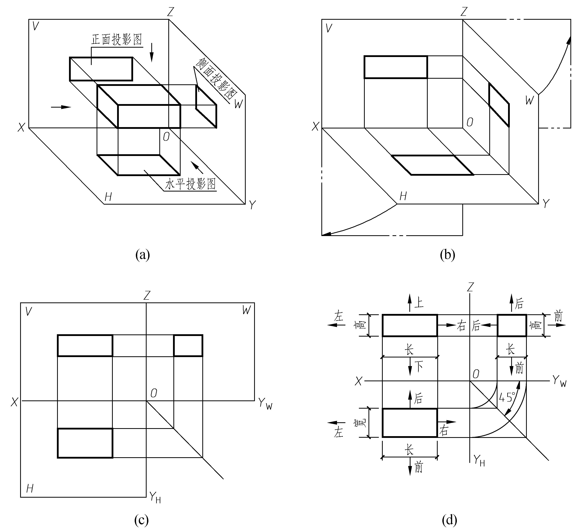

图2-6 三面正投影的形成

2.3 点 的 投 影

2.3.1 点的三面投影

1. 点投影的形成
如图2-7(a)所示，为作出空间点A在三面投影体系中的投影，需过A点分别向3个投影面作垂线(即投射线)，交得3个垂足α、α'、α"，即分别为A点的H面投影、V面投影、W面投影。将投影体系展开即得A点的三面投影，如图2-7(b)、图2-7(c)所示。在图2-7(c)中，投影面边框未画出，且不必画出；45°斜线作为辅助线，用于保证H、W面投影的对应关系。
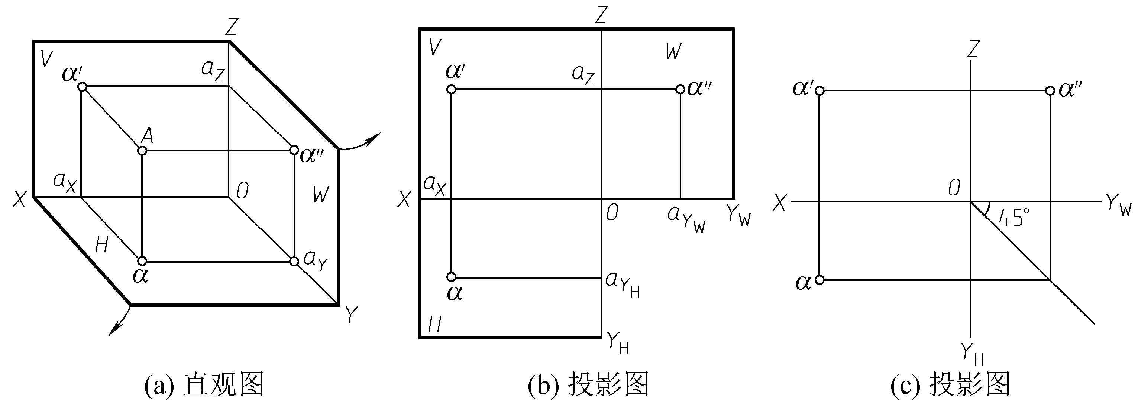

图2-7 点的三面投影
统一规定：空间点用大写字母A、B、C表示；空间点在H面上的投影用其相应的小写字母a、b、c表示；在V面上的投影用字母a'、b'、c'表示；在W面上的投影用字母a"、b"、c"表示。

2. 点的三面投影规律
(1) 点的正面投影和水平投影连线垂直于OX轴，即aa'⊥OX；点的正面投影和侧面投影连线垂直于OZ轴，即a'a"⊥OZ。
(2) 点的正面投影到OX轴的距离，反映该点到H面的距离；点的水平投影到OX轴的距离，反映该点到V面的距离，即a'a_{x} =Aa，aa_{x} = Aa'。
【例2-1】 如图2-8(a)所示，已知点A的V面投影$a^{'}$和W面投影$a^{''}$，求点A的水平投影。
解 分析：可按点的投影规律来作图，如图2-8(b)所示。
作图：作图步骤如下。
(1) 过$a^{'}$点作OX轴的垂线。
(2) 过$a^{''}$点作OY_{w}轴的垂线，垂足为，与45°分角线相交后转折向左引水平线，该水平线与过$a^{'}$点所画的铅垂线相交，交点即为a。
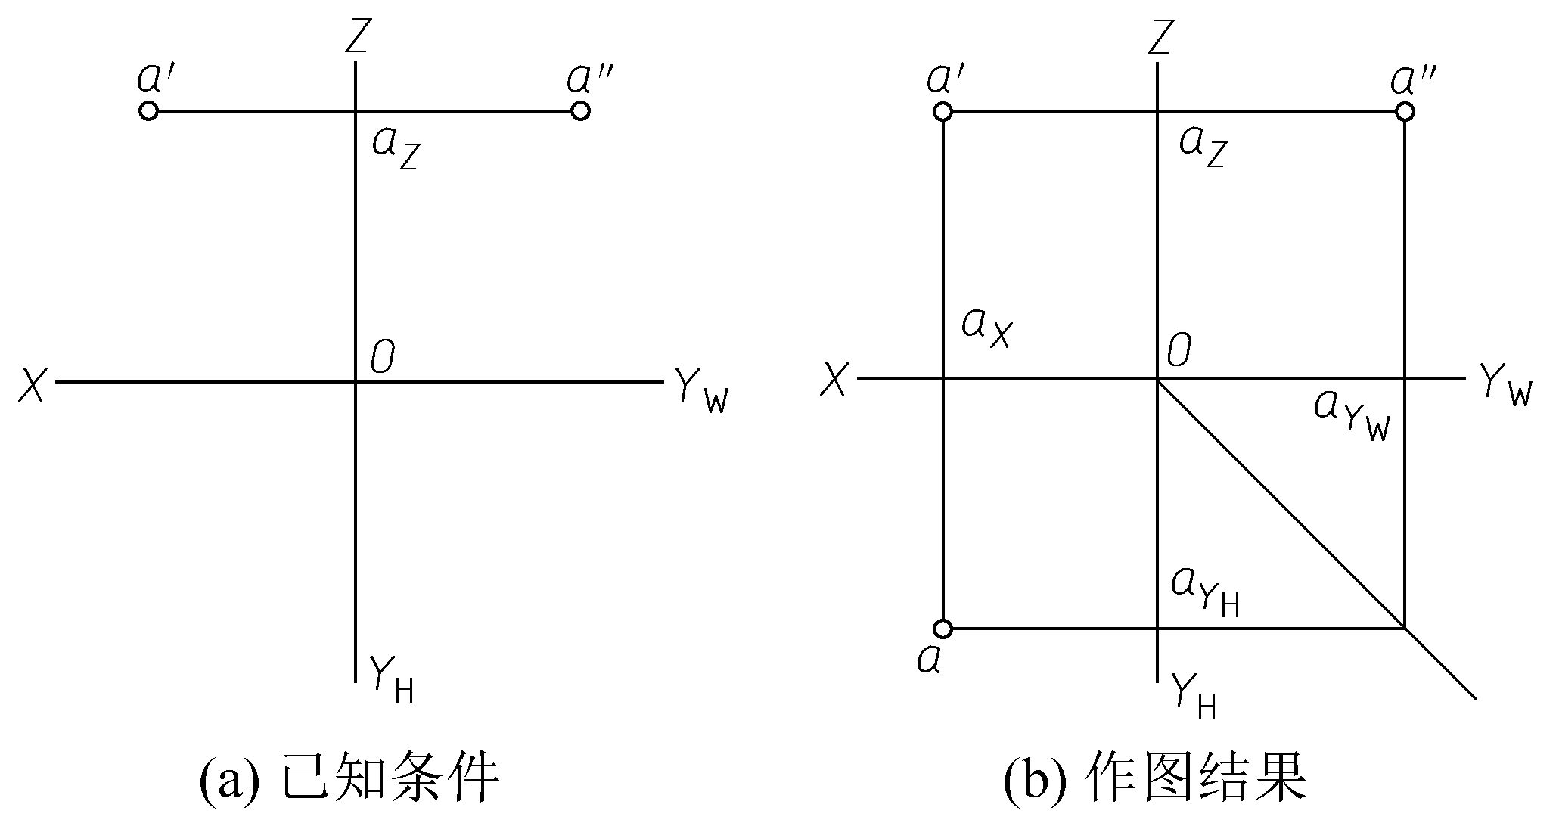

图2-8 求点的第三投影

2.3.2 两点相对位置

1. 点的坐标
点的空间位置也可由直角坐标来确定，即把三面投影体系看成空间直角坐标系，把投影面当作坐标面，投影轴当作坐标轴，O即为坐标原点。这样，空间点到投影面的距离可以用坐标来表示，点A的坐标(X, Y, Z)与点A的投影(a', a, a")有以下关系。
点A到W面的距离等于点A的X坐标：a'a_{Z}= aa_{Y} =A$a^{''}$=X
点A到V面的距离等于点A的Y坐标：a"a_{Z} = aa_{X} =A$a^{'}$=Y
点A到H面的距离等于点A的Ｚ坐标：a"a_{Y}= a'a_{X} =A$a$=Ｚ
【例2-2】 已知点A的坐标x=18, y=10, z=15，即A(18, 10, 15)，求作点A的三面投影图。
解 作图方法如图2-9所示。
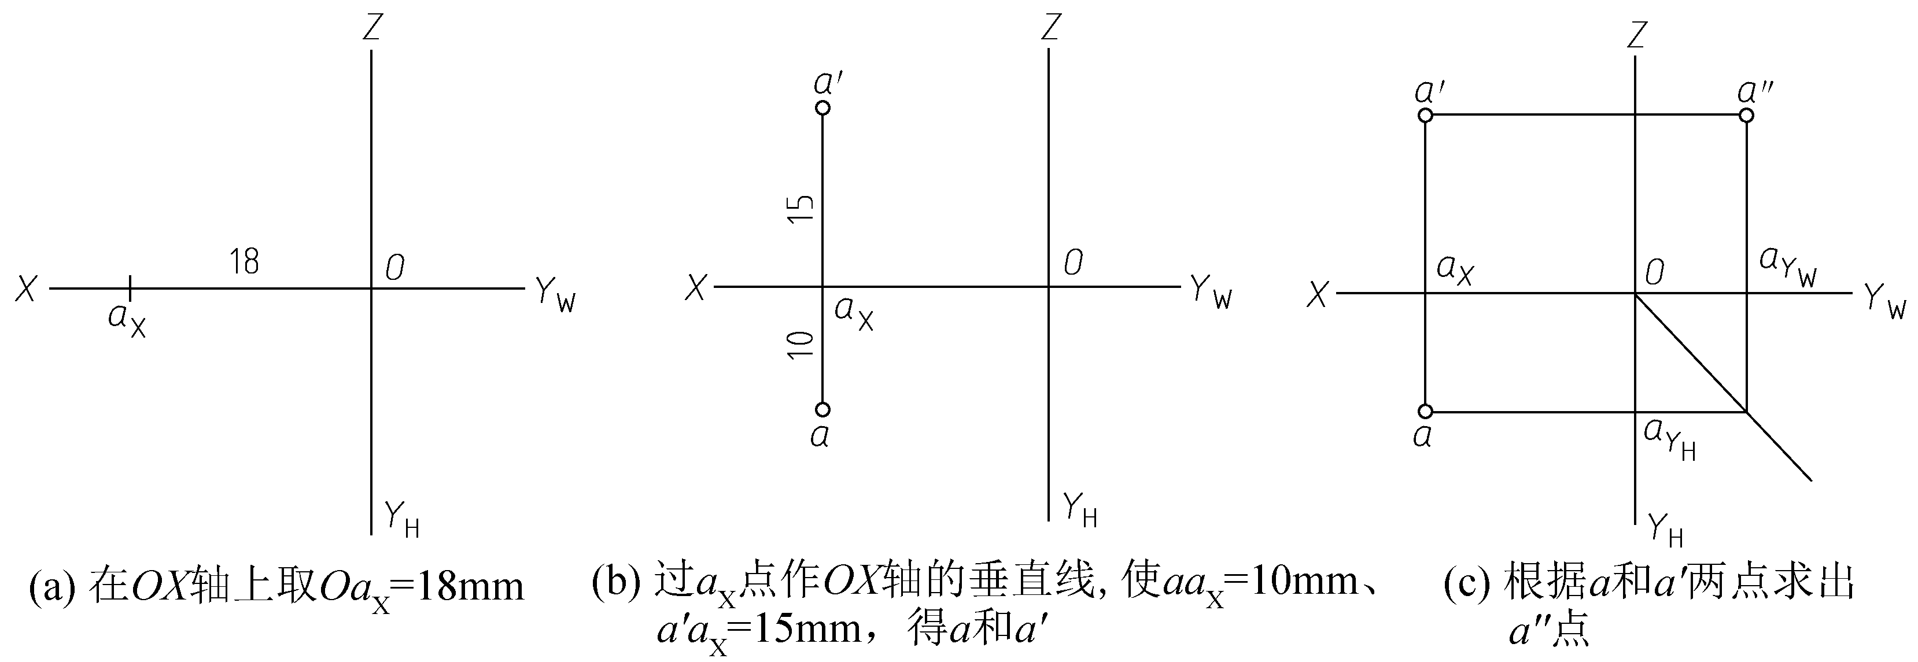

图2-9 根据点的坐标作点的三面投影图

2. 两点的相对位置
空间两点的相对位置，有上下、前后、左右之分，空间两点的相对位置可用点的坐标值的大小来判定。规定Z坐标值大者在上，小者在下；Y坐标值大者在前，小者在后；X坐标值大者在左，小者在右。

3. 重影点及投影的可见性
当空间两点的某两个坐标相同，这两点就处于某一投影面的同一条投射线上，这两点对该投影面的投影重合为一点，这两点称为该投影面的一对重影点。标记时，重影点中不可见的点的投影用括号括起来。如图2-10(a)所示，A、B两点的水平投影重合于一点，A、B两点称为H面的重影点，沿投射方向下看时，A点在上，为可见点，B点在下，为不可见点，在H面投影图中B点的投影b应加括号表示。
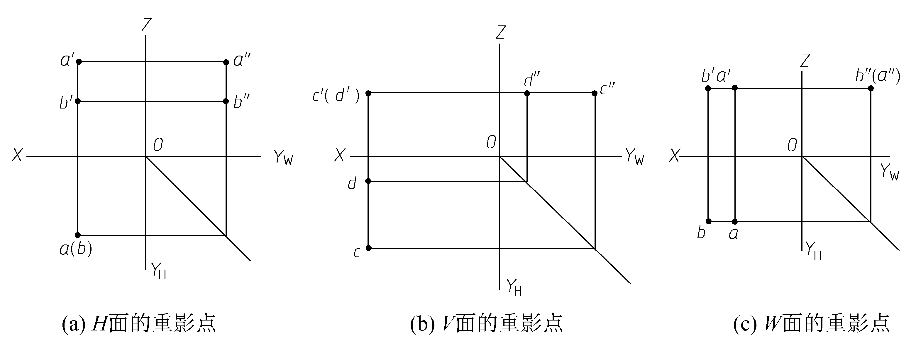

图2-10 投影面的重影点
【例2-3】 如图2-11(a)所示，已知A、B两点的三面投影，判别两点的相对位置，并画出A、B两点的直观图。
解 分析：由图2-11(a)可知，A点的x坐标大于B点的x坐标，B点的y坐标大于A点的y坐标，A点的z坐标大于B点的z坐标，所以A点在B点的左后上方。
直观图作法：首先画一个三面投影体系(OY轴应画成45°斜线)，然后在各个投影面上画出A、B两点的三面投影，过点的投影引该投影面的垂线，对应3条垂线的交点即为点的空间位置，如图2-11(b)所示。通过直观图可以验证A、B两点的相对位置。
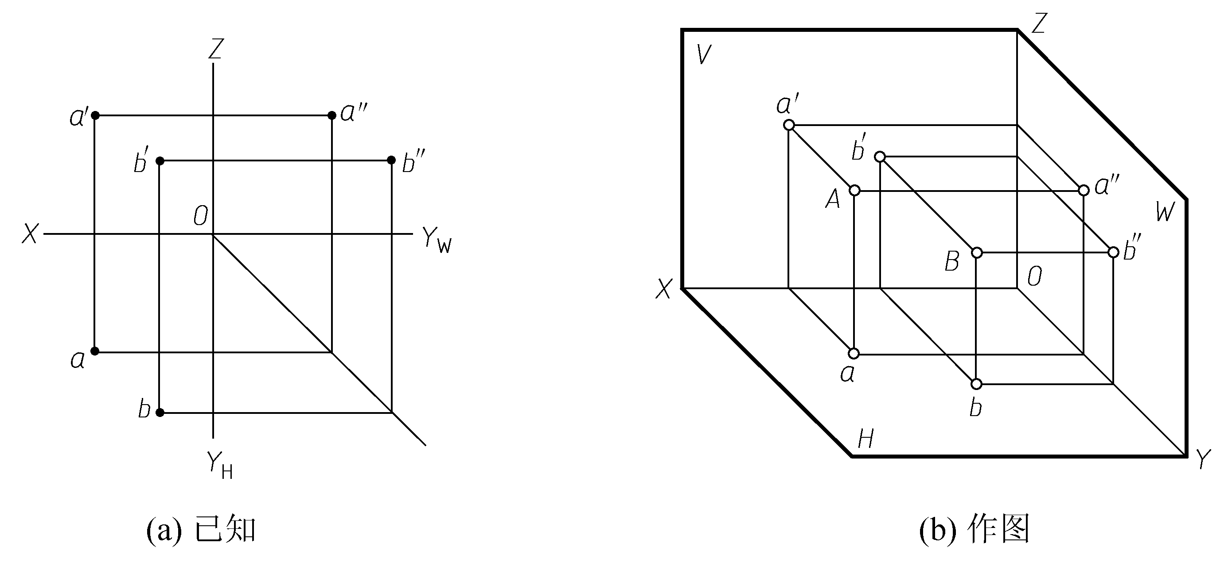

图2-11 两点相对位置

2.4 直线的投影

2.4.1 直线的投影

1. 直线投影的概述
1) 直线投影的形成
由于直线的投影在一般情况下仍为直线，且两点决定一条直线，故要获得直线的投影，只需作出已知直线上两个点的投影，再将它们相连即可。需要注意的是，本书中提到的“直线”均指由两端点所确定的直线段。因此，求作直线的投影，实际上就是求作直线两端点的投影，然后连接同面投影即可。如图2-12所示为直线段AB的三面投影。
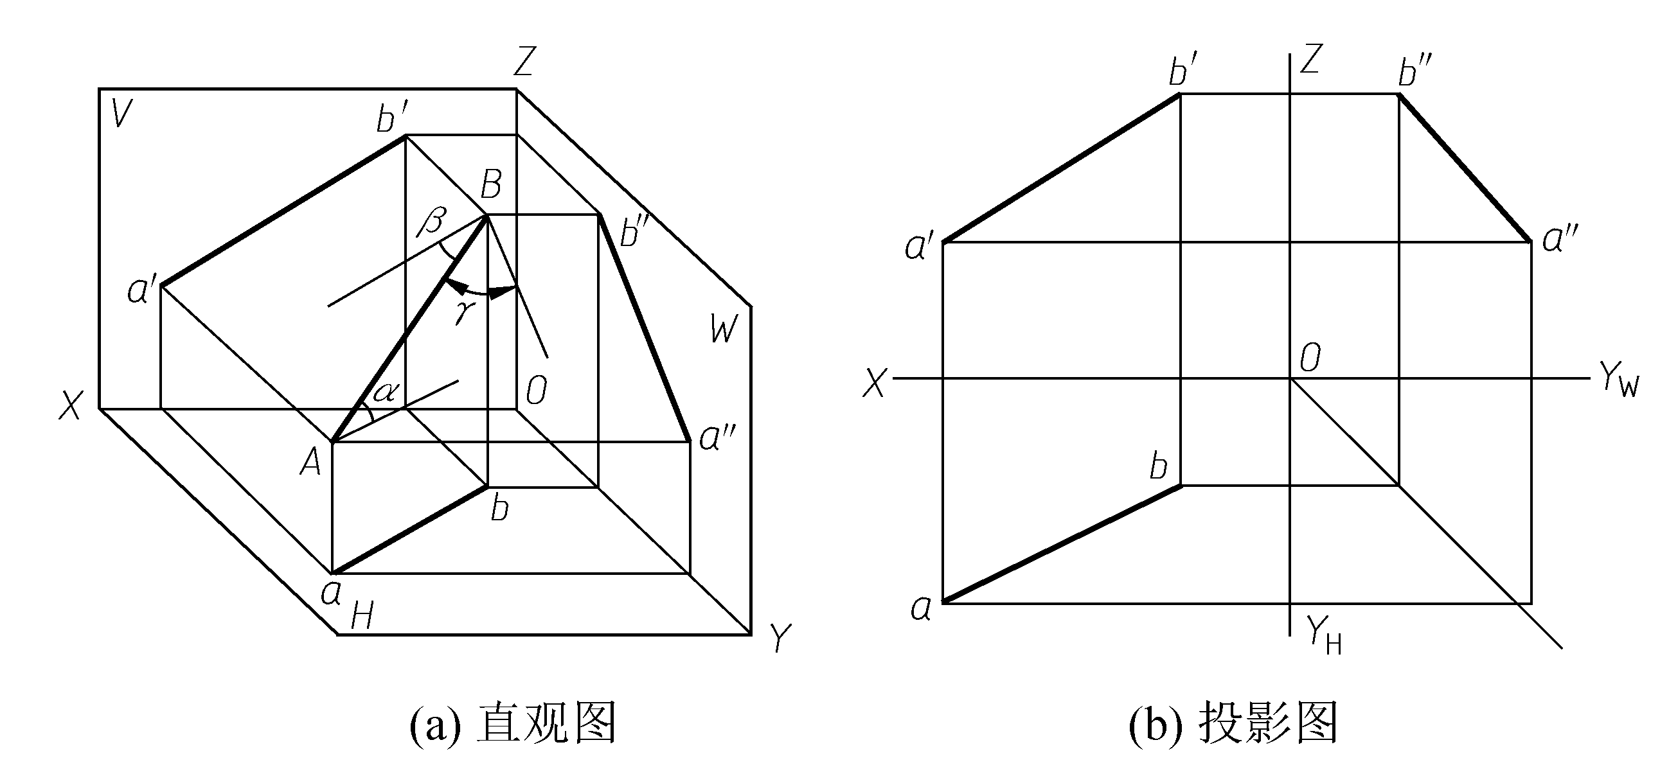

图2-12 直线的投影
2) 直线对投影面的倾角
一条直线对投影面H、V、W的夹角称为直线对投影面的倾角。
直线对H面的倾角为α角，α角的大小等于直线AB与ab的夹角；直线对V面的倾角为β角，β角的大小等于直线AB与a'b'的夹角；直线对W面的倾角为γ角，γ角的大小等于直线AB与a"b"的夹角，如图2-12(a)所示。

2. 各种位置直线的投影
按照空间直线对投影面的相对位置，有一般位置直线和特殊位置直线两种。特殊位置直线有两种，即投影面平行线和投影面垂直线。
1) 投影面平行线的投影
平行于某一投影面，与另外两个投影面均倾斜的直线，称为投影面平行线。投影面平行线分为3种类型：水平线、正平线和侧平线。平行于H面，且倾斜于V、W面的直线称为水平线；平行于V面，且倾斜于H、W面的直线称为正平线；平行于W面，且倾斜于H、V面的直线称为侧平线。
投影面平行线的投影特点为：直线在它所平行的投影面上的投影反映实长，且反映对其他两个投影面倾角的实形；该直线在其他两个投影面上的投影分别平行于相应的投影轴，且小于实长，如图2-13所示。
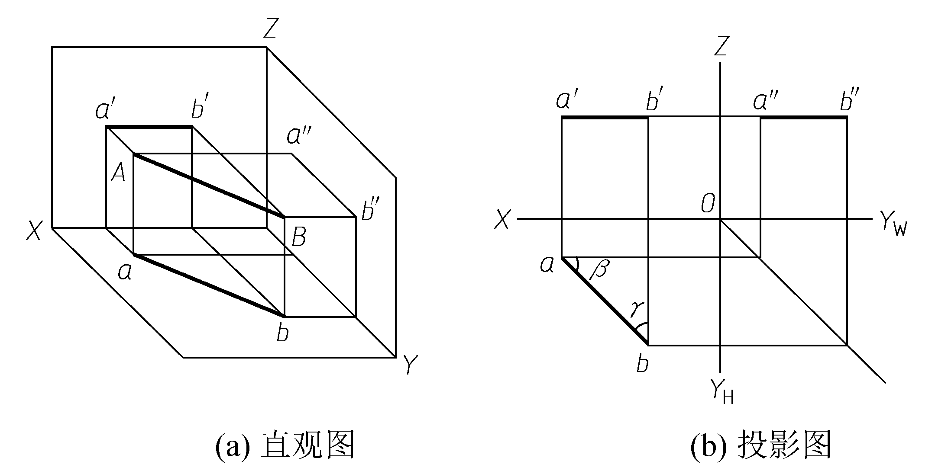

图2-13 水平线的三面投影
投影面平行线的投影及其投影特性如表2-1所示。

表2-1 投影面平行线的投影及其投影特性
种 类 | 直 观 图 | 投 影 图 | 投影特性
正平线 | 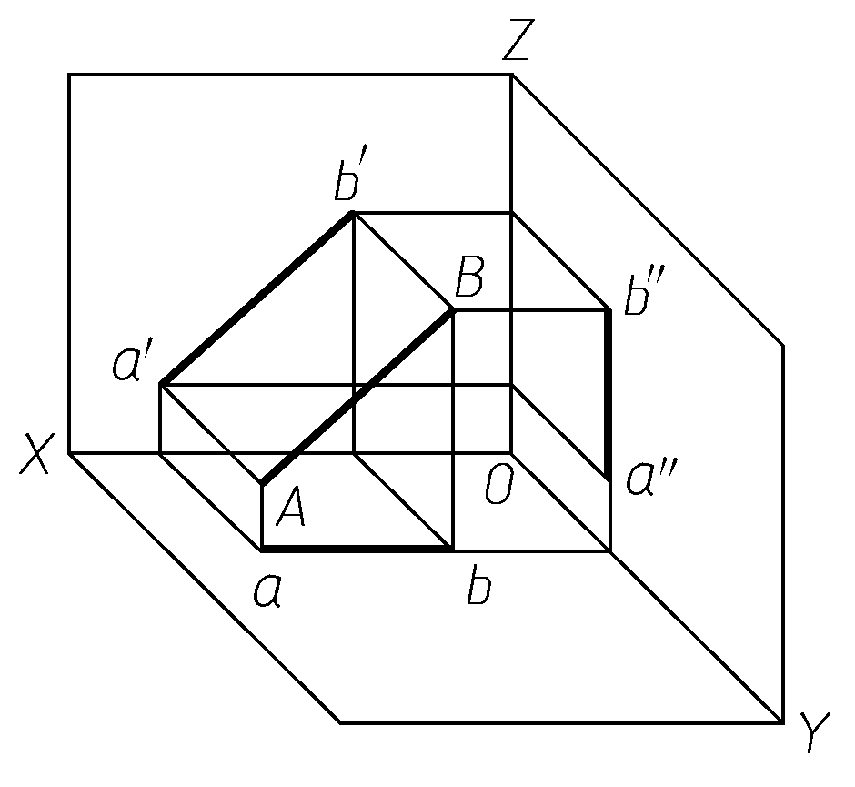 | 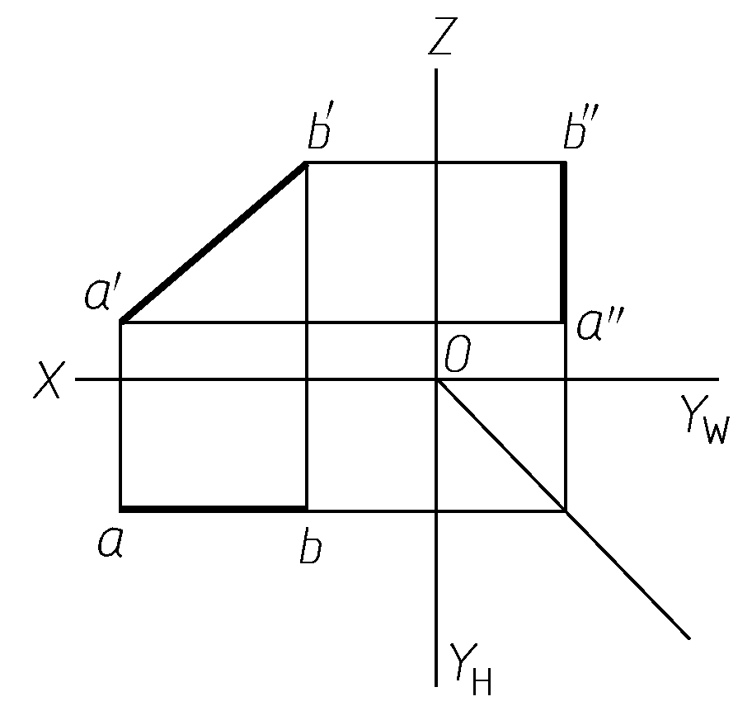 | 一个投影反映实长，与投影轴的夹角反映直线与另外两个投影面的倾角；另外两个投影平行于相应的投影轴
水平线 | 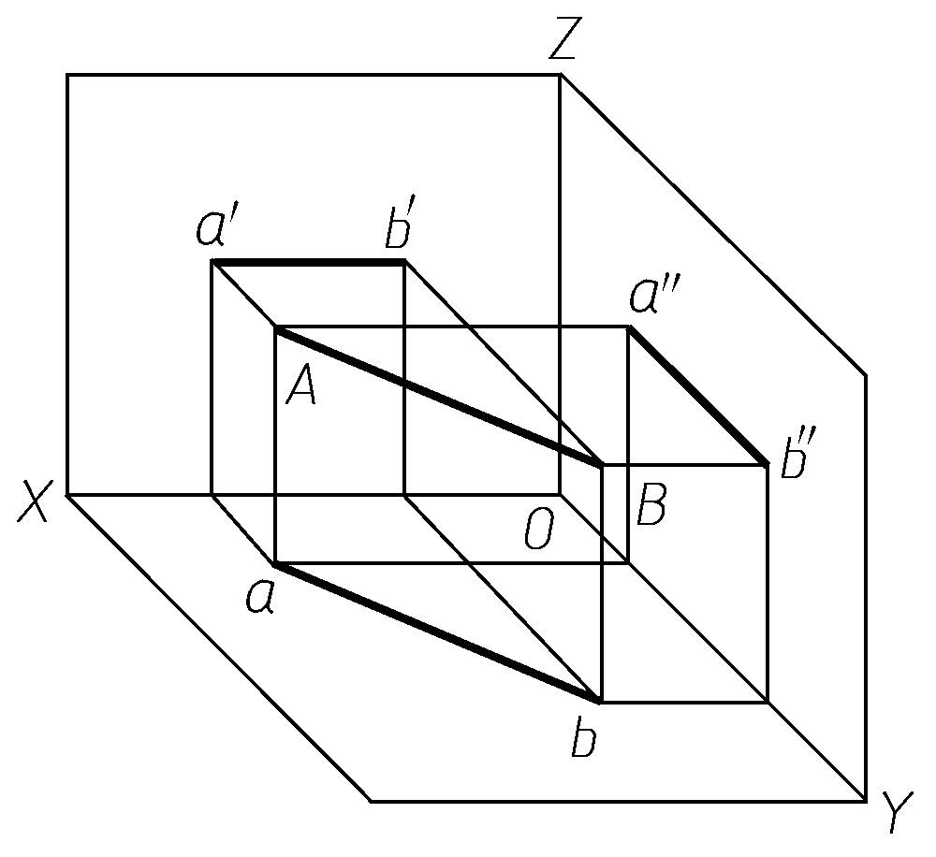 | 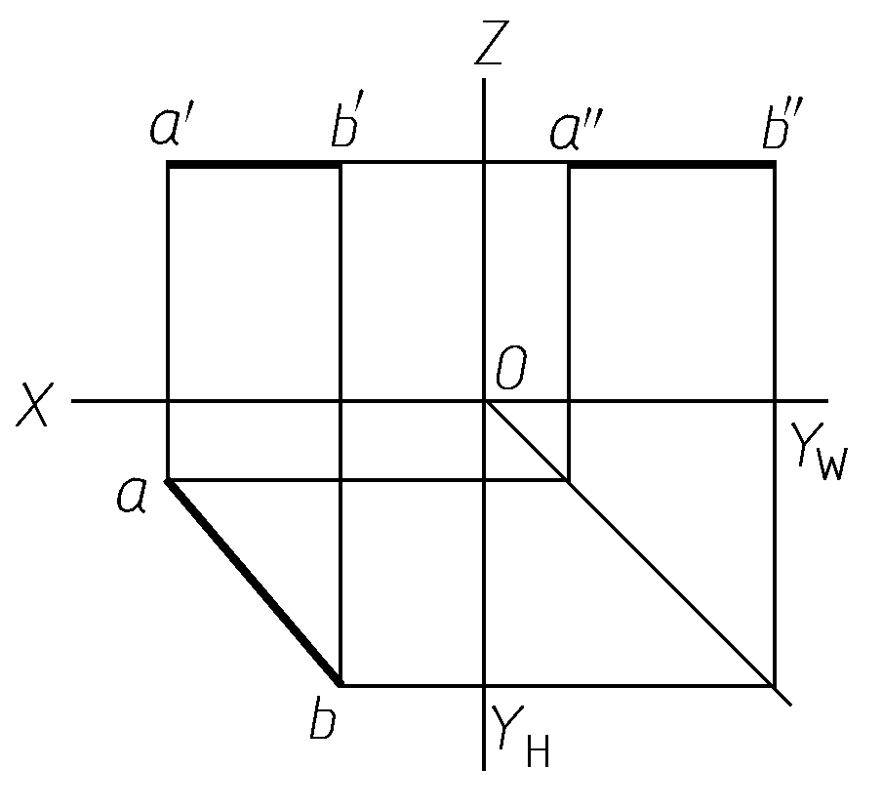 | 一个投影反映实长，与投影轴的夹角反映直线与另外两个投影面的倾角；另外两个投影平行于相应的投影轴
侧平线 | 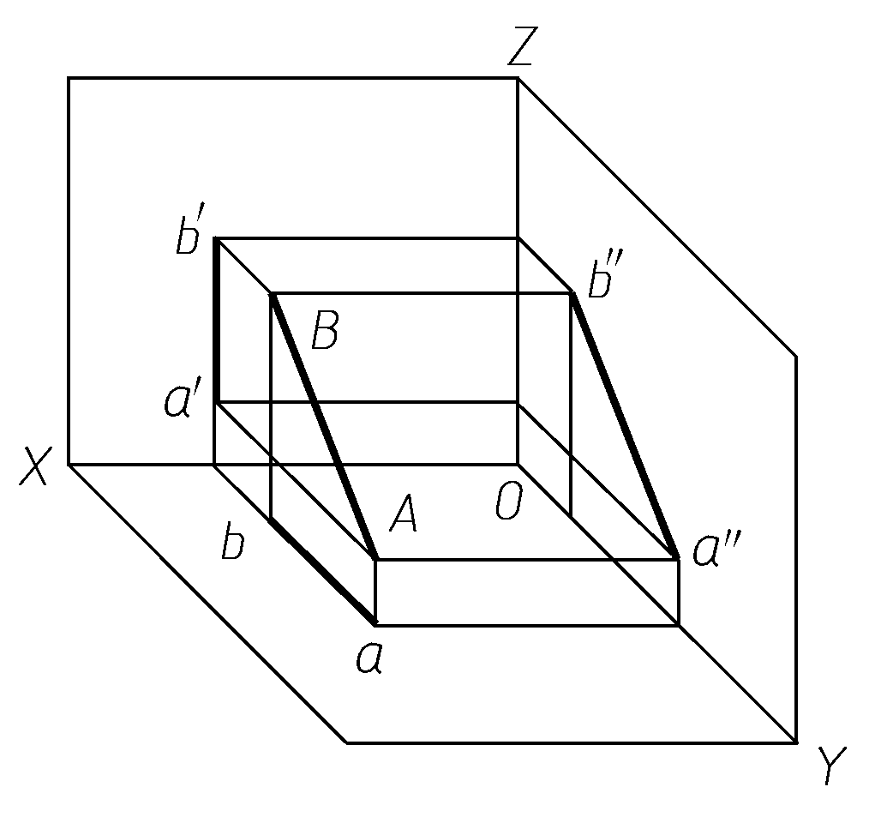 | 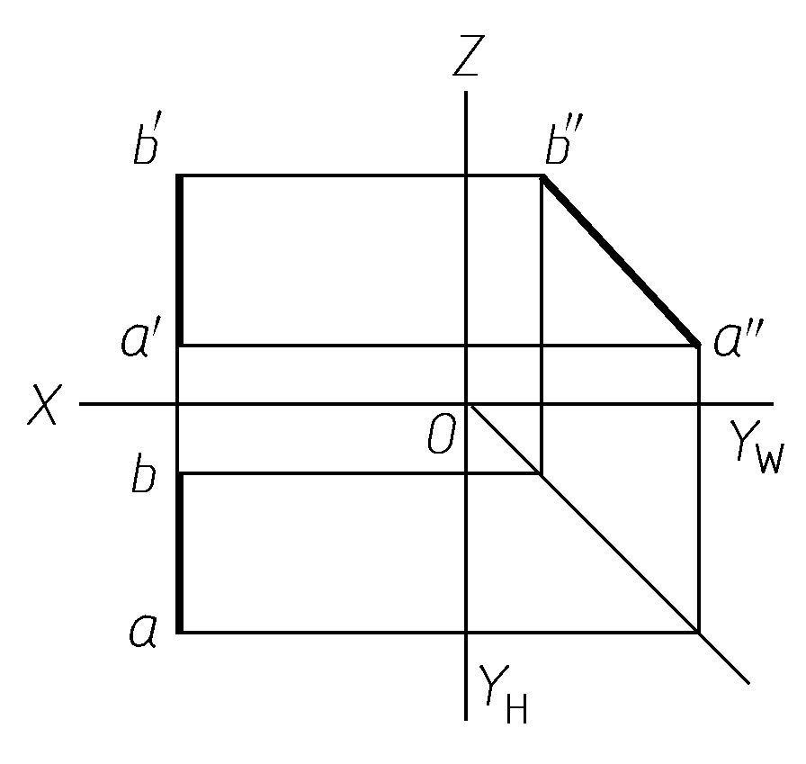 | 一个投影反映实长，与投影轴的夹角反映直线与另外两个投影面的倾角；另外两个投影平行于相应的投影轴

2) 投影面垂直线的投影
垂直于某一投影面的直线，称为投影面垂直线。投影面垂直线分为3种类型：铅垂线、正垂线和侧垂线。垂直于H面(必然平行于V、W面)的直线称为铅垂线；垂直于V面(必然平行于H、W面)的直线称为正垂线；垂直于W面(必然平行于H、V面)的直线称为侧垂线。
投影面垂直线的投影特点：直线在它所垂直的投影面上的投影积聚成一点；该直线在其他两个投影面上的投影分别垂直于相应的投影轴，且都等于该直线的实长，如图2-14所示。
投影面垂直线的投影及其投影特性如表2-2所示。
3) 一般位置直线的投影
与3个投影面均倾斜的直线，称为一般位置直线。
由正投影的基本特性中的类似性可知，一般位置直线的三面投影均不反映实长，而且小于实长。其投影与投影轴均倾斜，其夹角也不反映空间直线与投影面的倾角。图2-14所示的直线AB即为一般位置直线。
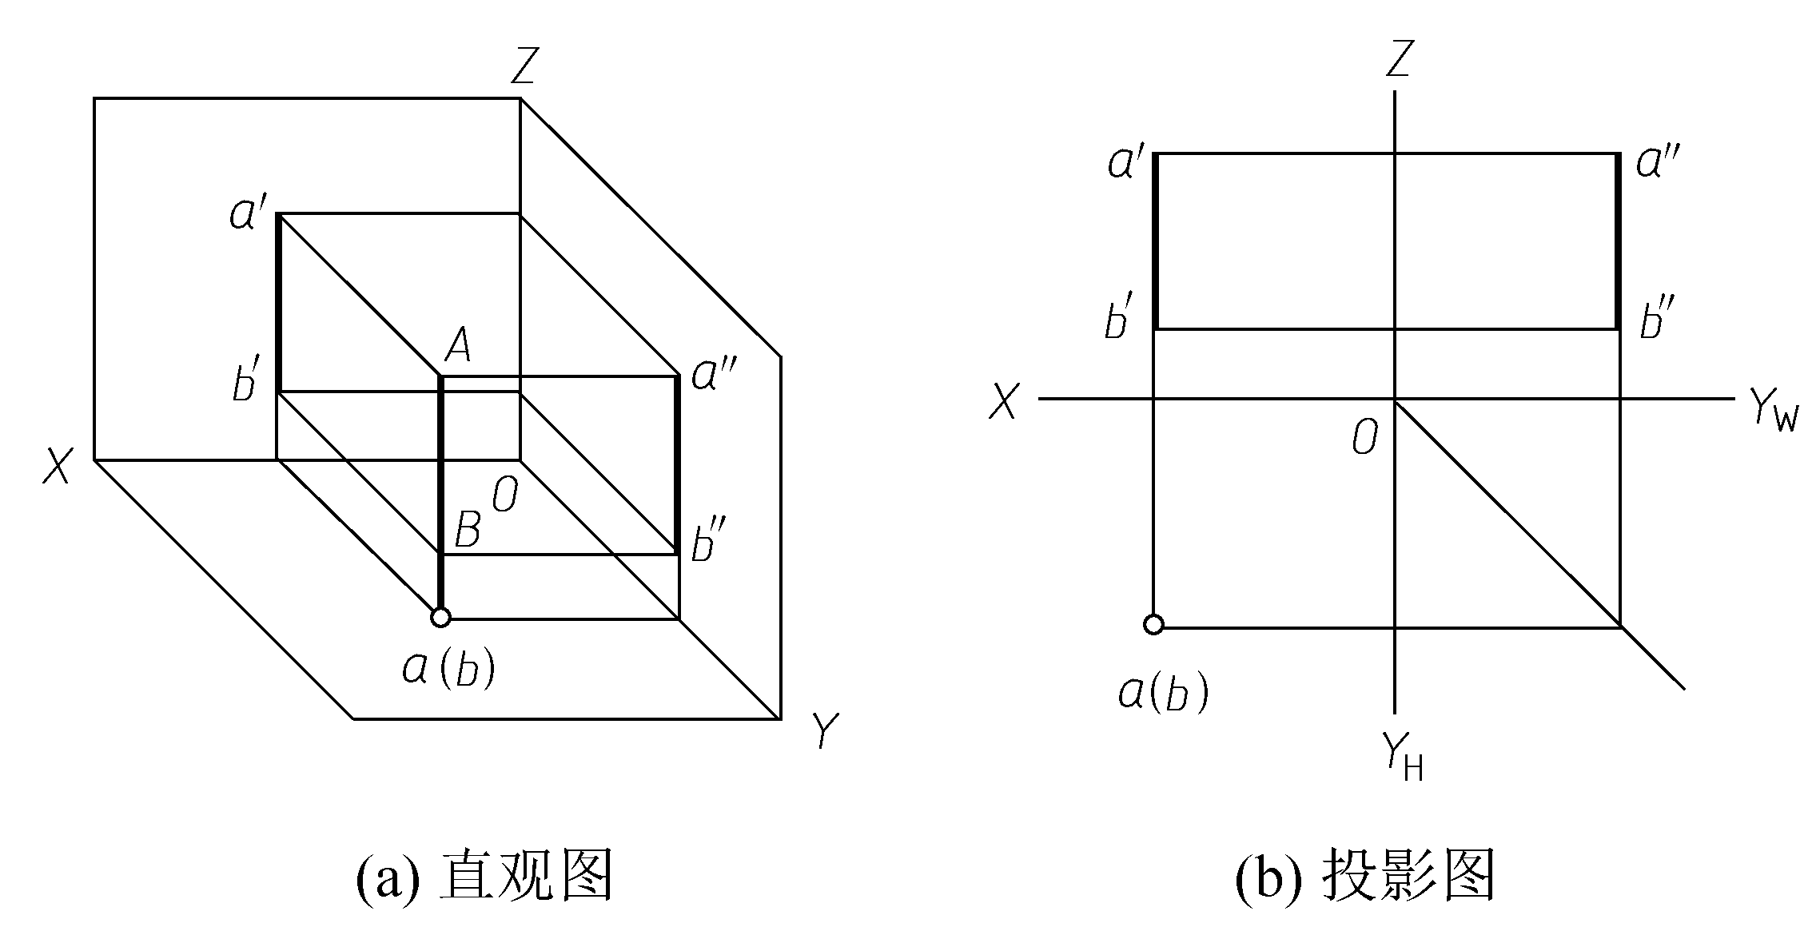

图2-14 铅垂线的三面投影

表2-2 投影面垂直线的投影及其投影特性
种 类 | 直 观 图 | 投 影 图 | 投影特性
正垂线 | 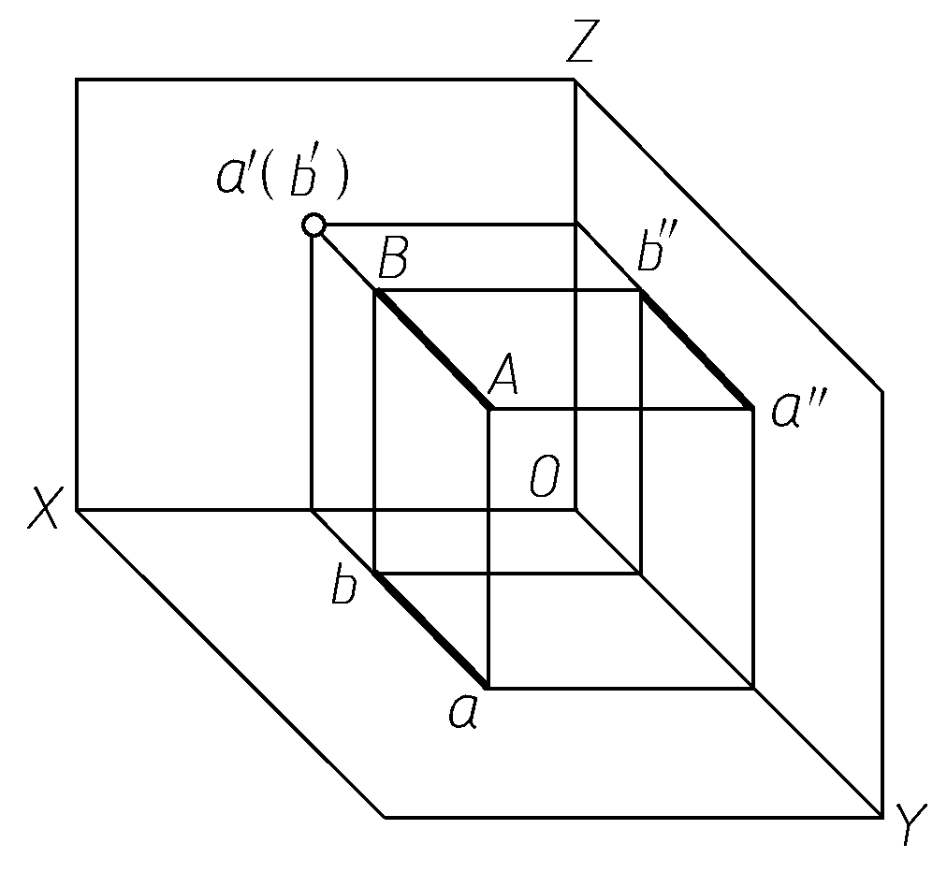 | 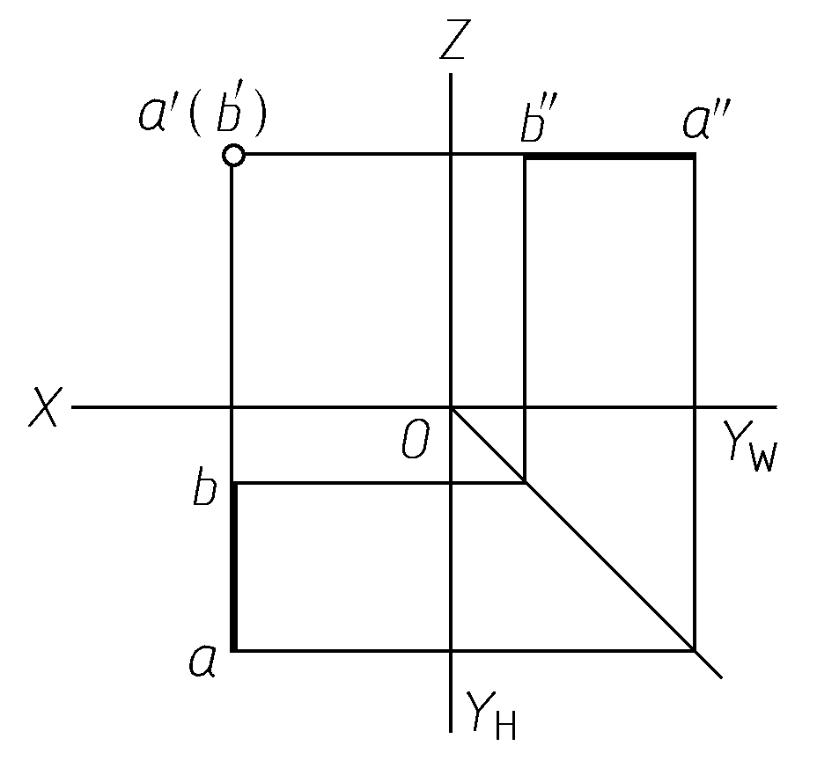 | 一个投影积聚为一点，另外两个投影垂直于相应的投影轴，并反映实长
铅垂线 | 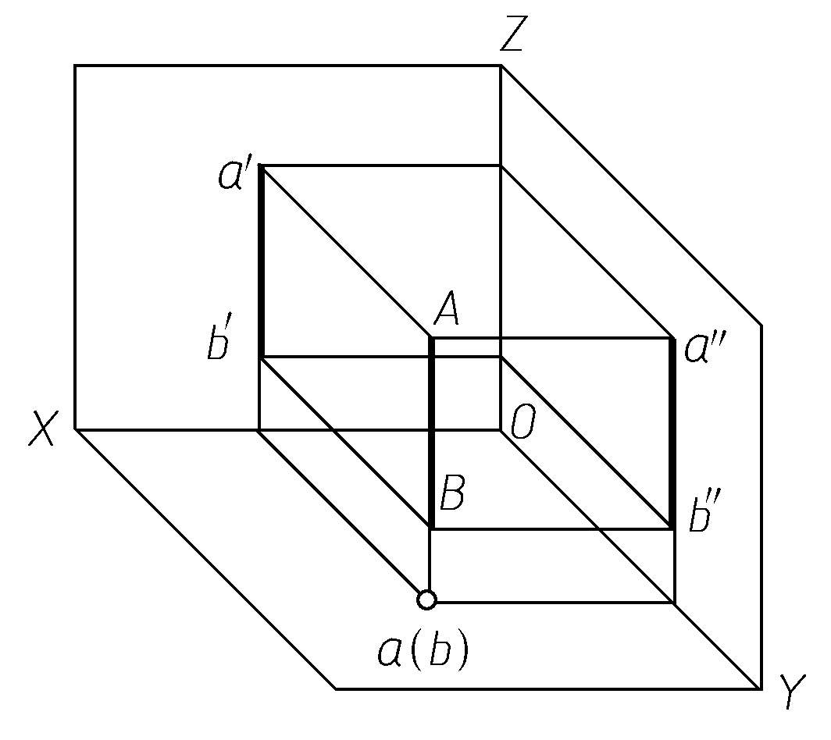 | 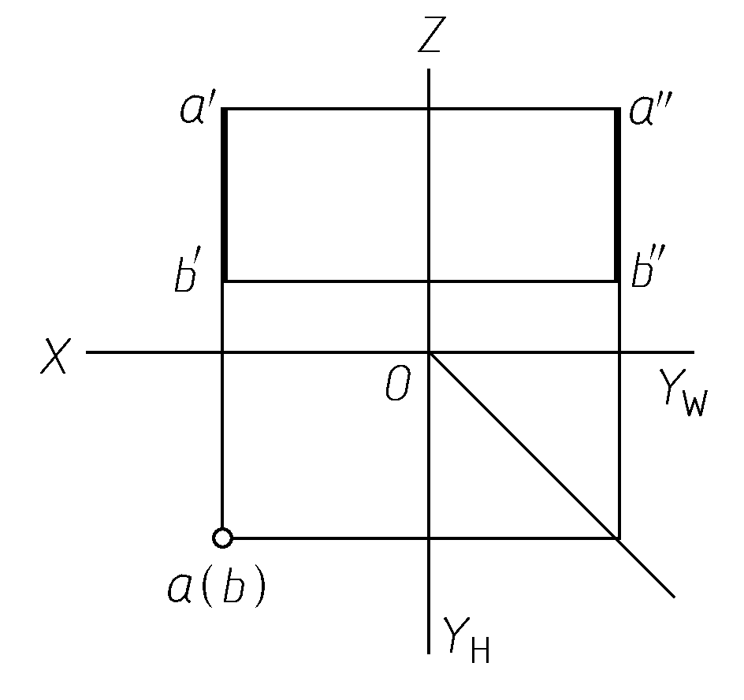 | 一个投影积聚为一点，另外两个投影垂直于相应的投影轴，并反映实长
侧垂线 | 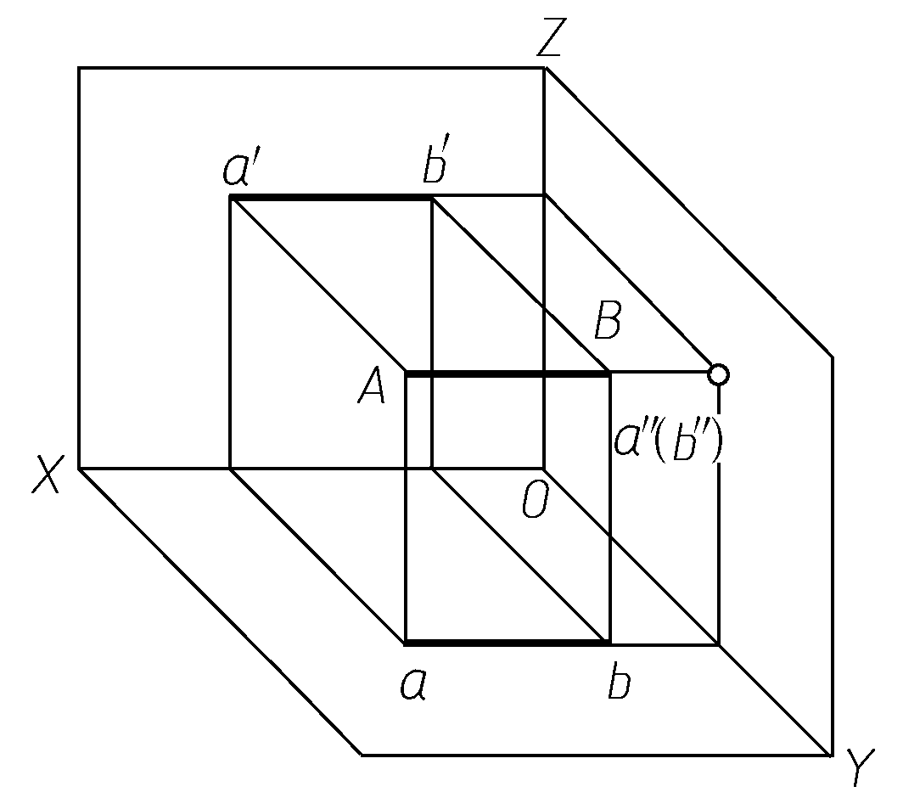 | 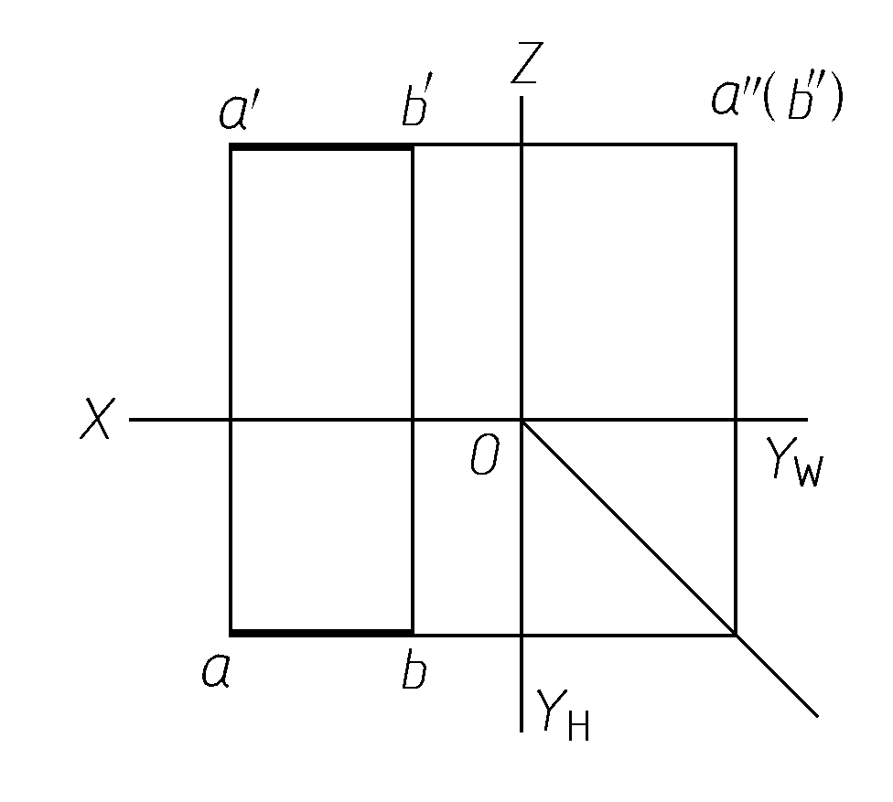 | 一个投影积聚为一点，另外两个投影垂直于相应的投影轴，并反映实长

3. 直线投影作图举例
【例2-4】已知点A的三面投影如图2-15(a)所示，AB为水平线，长18mm，且点B在点A的右前方， β=30°，求作直线AB的投影。
解 作图步骤如下及图2-15(b)所示。
(1) 在H面投影中，过a点作一条与OX轴夹角为30°的直线，从a点沿所作直线往右前方量取18mm，即为b点。
(2) 自b点向上引垂线与过a'点作OX轴平行线交于b'点，再利用点的投影规律求出b"点。
(3) 连接ab、a'b'、a"b"即得直线AB的三面投影。
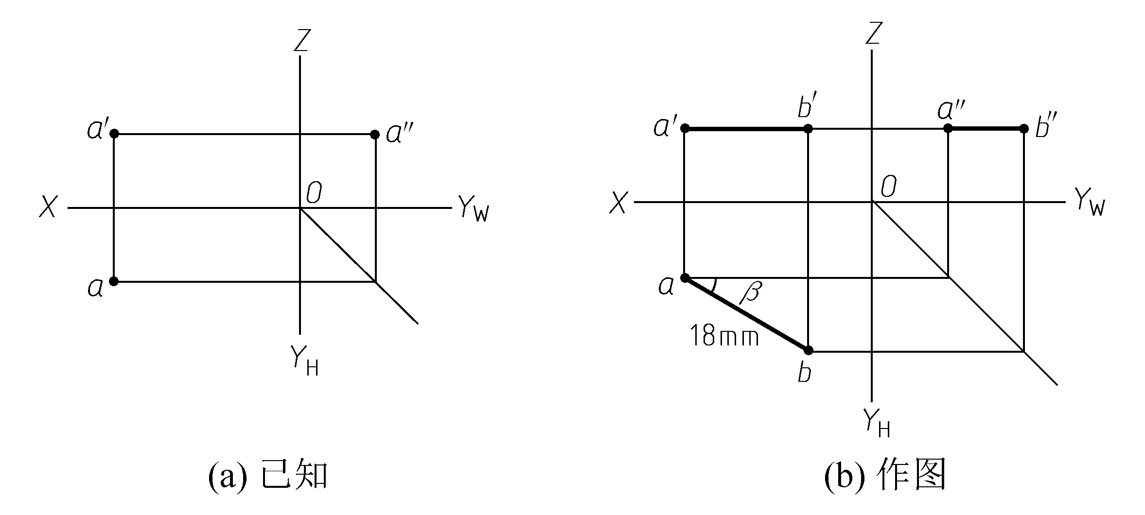

图2-15 求作直线的三面投影

2.4.2 直线上的点

1. 直线上点的投影规律
直线上点的投影必在直线的同面投影上并符合点的投影规律，这是正投影的从属性。如图2-16所示，C点在直线AB上，则必有c点在直线ab上，c'点在直线a'b'上，c"点在直线a"b"上，并且c、c'、c"符合点的投影规律。由从属规律可以求直线上点的投影，或判定点是否在直线上。
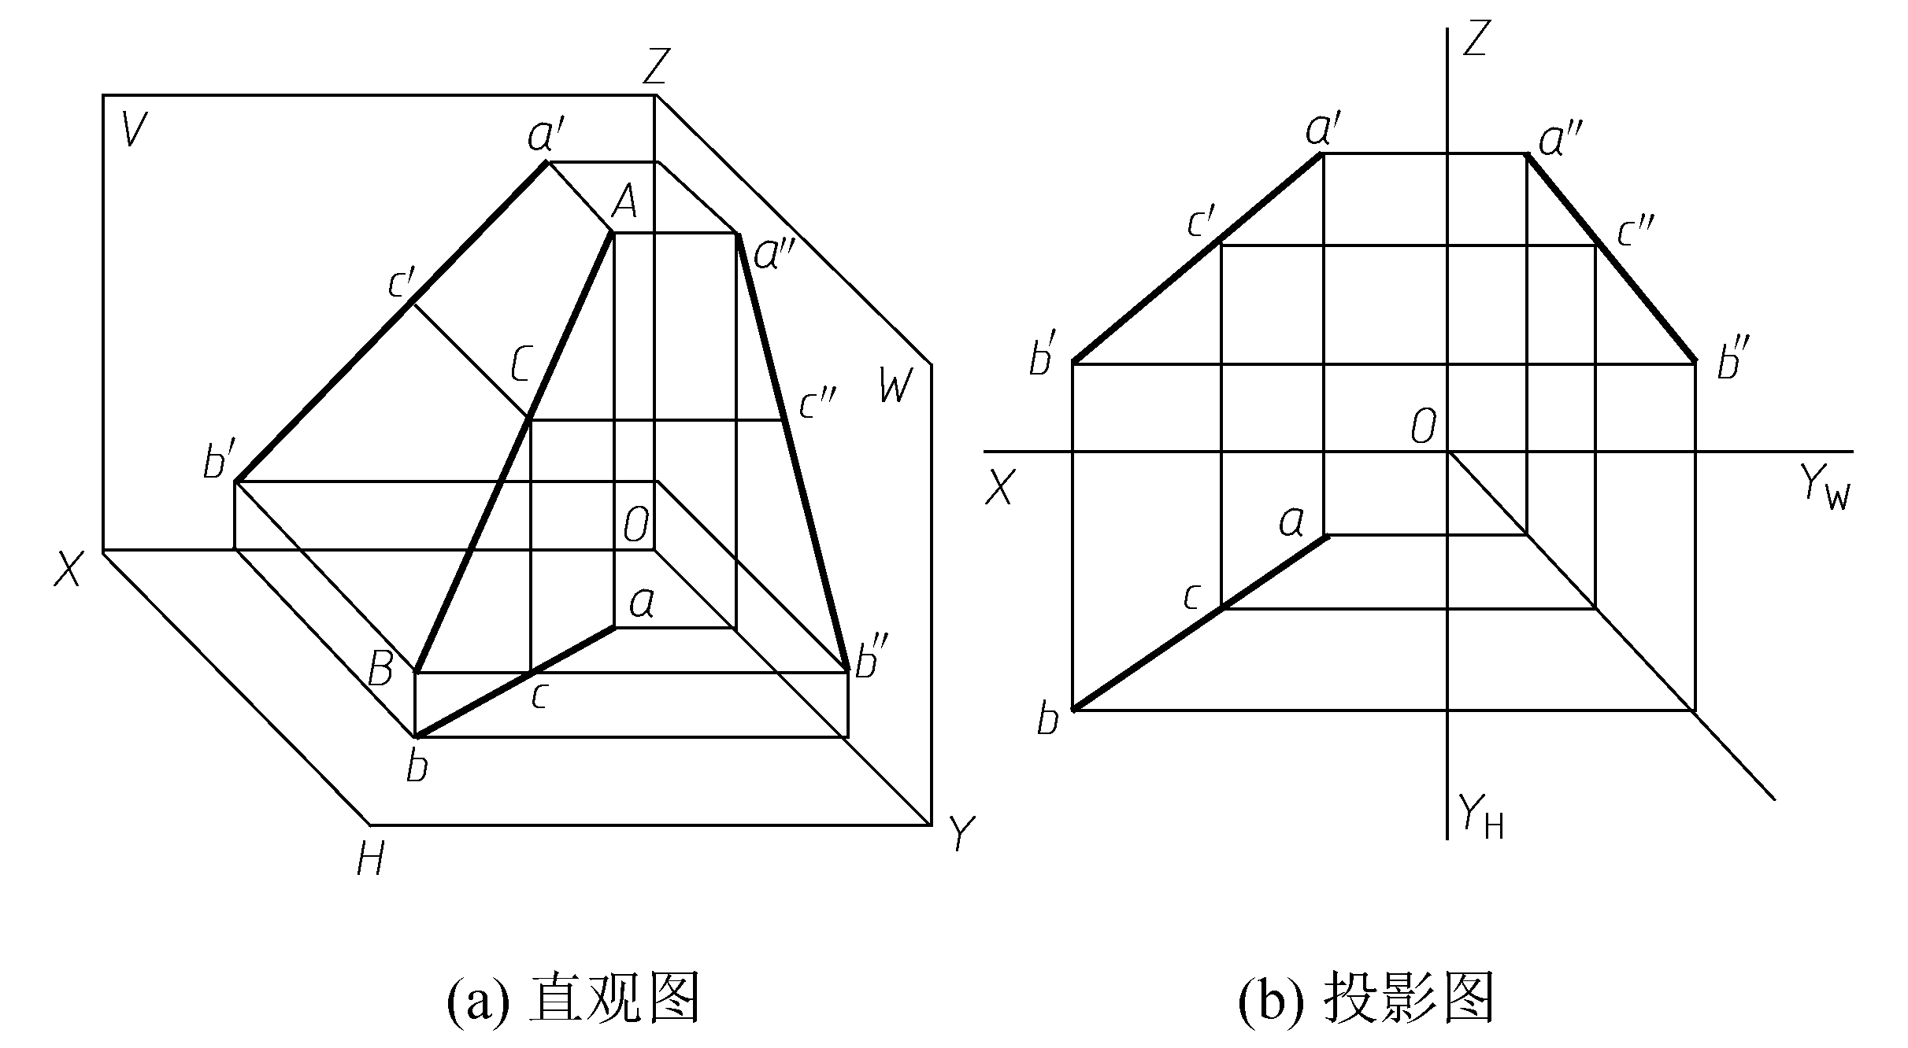

图2-16 直线上的点

2. 定比性
若点C在直线AB上，则有AC∶CB=ac∶cb=a'c'∶c'b'=a"c"∶c"b"，直线投影的这一性质称为定比性，如图2-16所示。
【例2-5】已知线段AB的两面投影ab和a'b'，试在其上取一点C，使AC∶CB=2∶1。求作点C的投影，如图2-17(a)所示。
解 分析：根据定比性，只要将ab或a'b'分成3等分即可求出c点和c'点。
作图：作图步骤如下及图2-17(b)所示。
(1) 过a点任作一条辅助线，并自a点起在其上截取3等分。
(2) 连接点b和点3，过点2作其平行线交ab于c点。
(3) 由c点作出c'点即可。
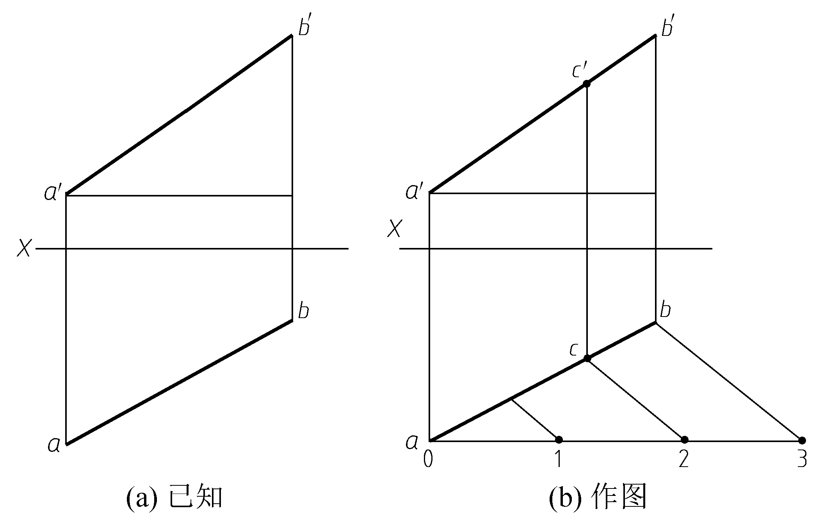

图2-17 求直线上的点
【例2-6】判定点C是否在侧平线AB上，如图2-18所示。
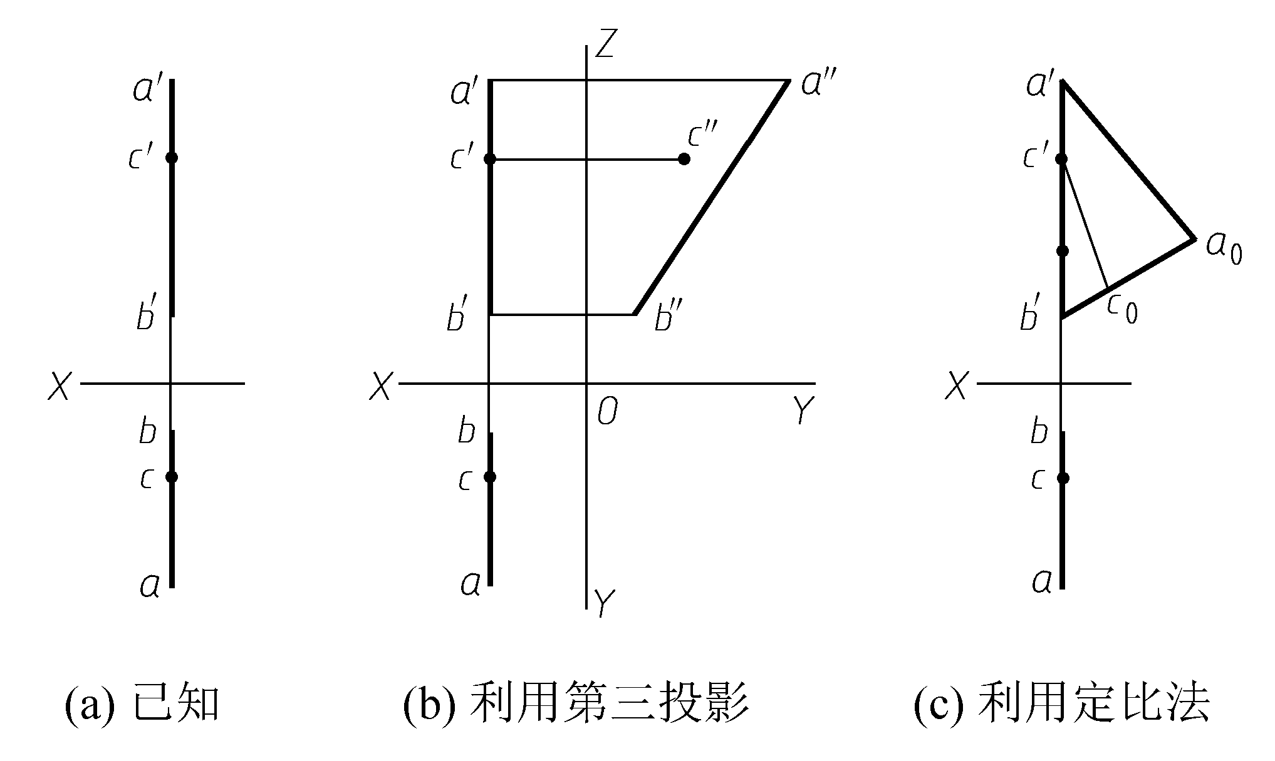

图2-18 求直线上的点
解 作图方法如下。
作图法一：利用直线上点的投影规律来判断，利用W面投影。如图2-18(b)所示，补出W面投影a"b"c"，可见c"点不在直线a"b"上，因此点C不在直线AB上。
作图法二：利用定比性来判断。如图2-18(c)所示，a'c'∶c'b'≠ ac∶cb，因此点C不在直线AB上。

2.4.3 一般位置直线的实长和倾角
在投影面平行线和投影面垂直线这两类特殊位置直线的三面投影中，至少有一个投影可以反映出直线的实长及其对相应投影面的真实倾角。而对一般位置直线来说，其实长和倾角不能直接在投影图中反映，需用投影作图的方法求得，这种方法就是直角三角形法。

1. 求线段对H面的倾角α 和实长
(1) 分析。如图2-19(a)所示，在三角形BB₀A中，斜边AB为线段实长，直角边AB₀为水平投影ab的长，另一条直角边BB₀则为A、B两点z坐标之差。斜边AB与直角边AB₀的夹角为倾角α。
(2) 作图。作图方法如下及图2-19(b)所示。
用直角三角形法求线段AB的实长和对H面的倾角α。
① 过b点作ab的垂线。
② 在该垂线上量取m(m为A、B两点z坐标之差)。
③ 连接aA₀。
三角形abA₀中斜边aA₀之长即为线段AB的实长，α即为所求倾角。
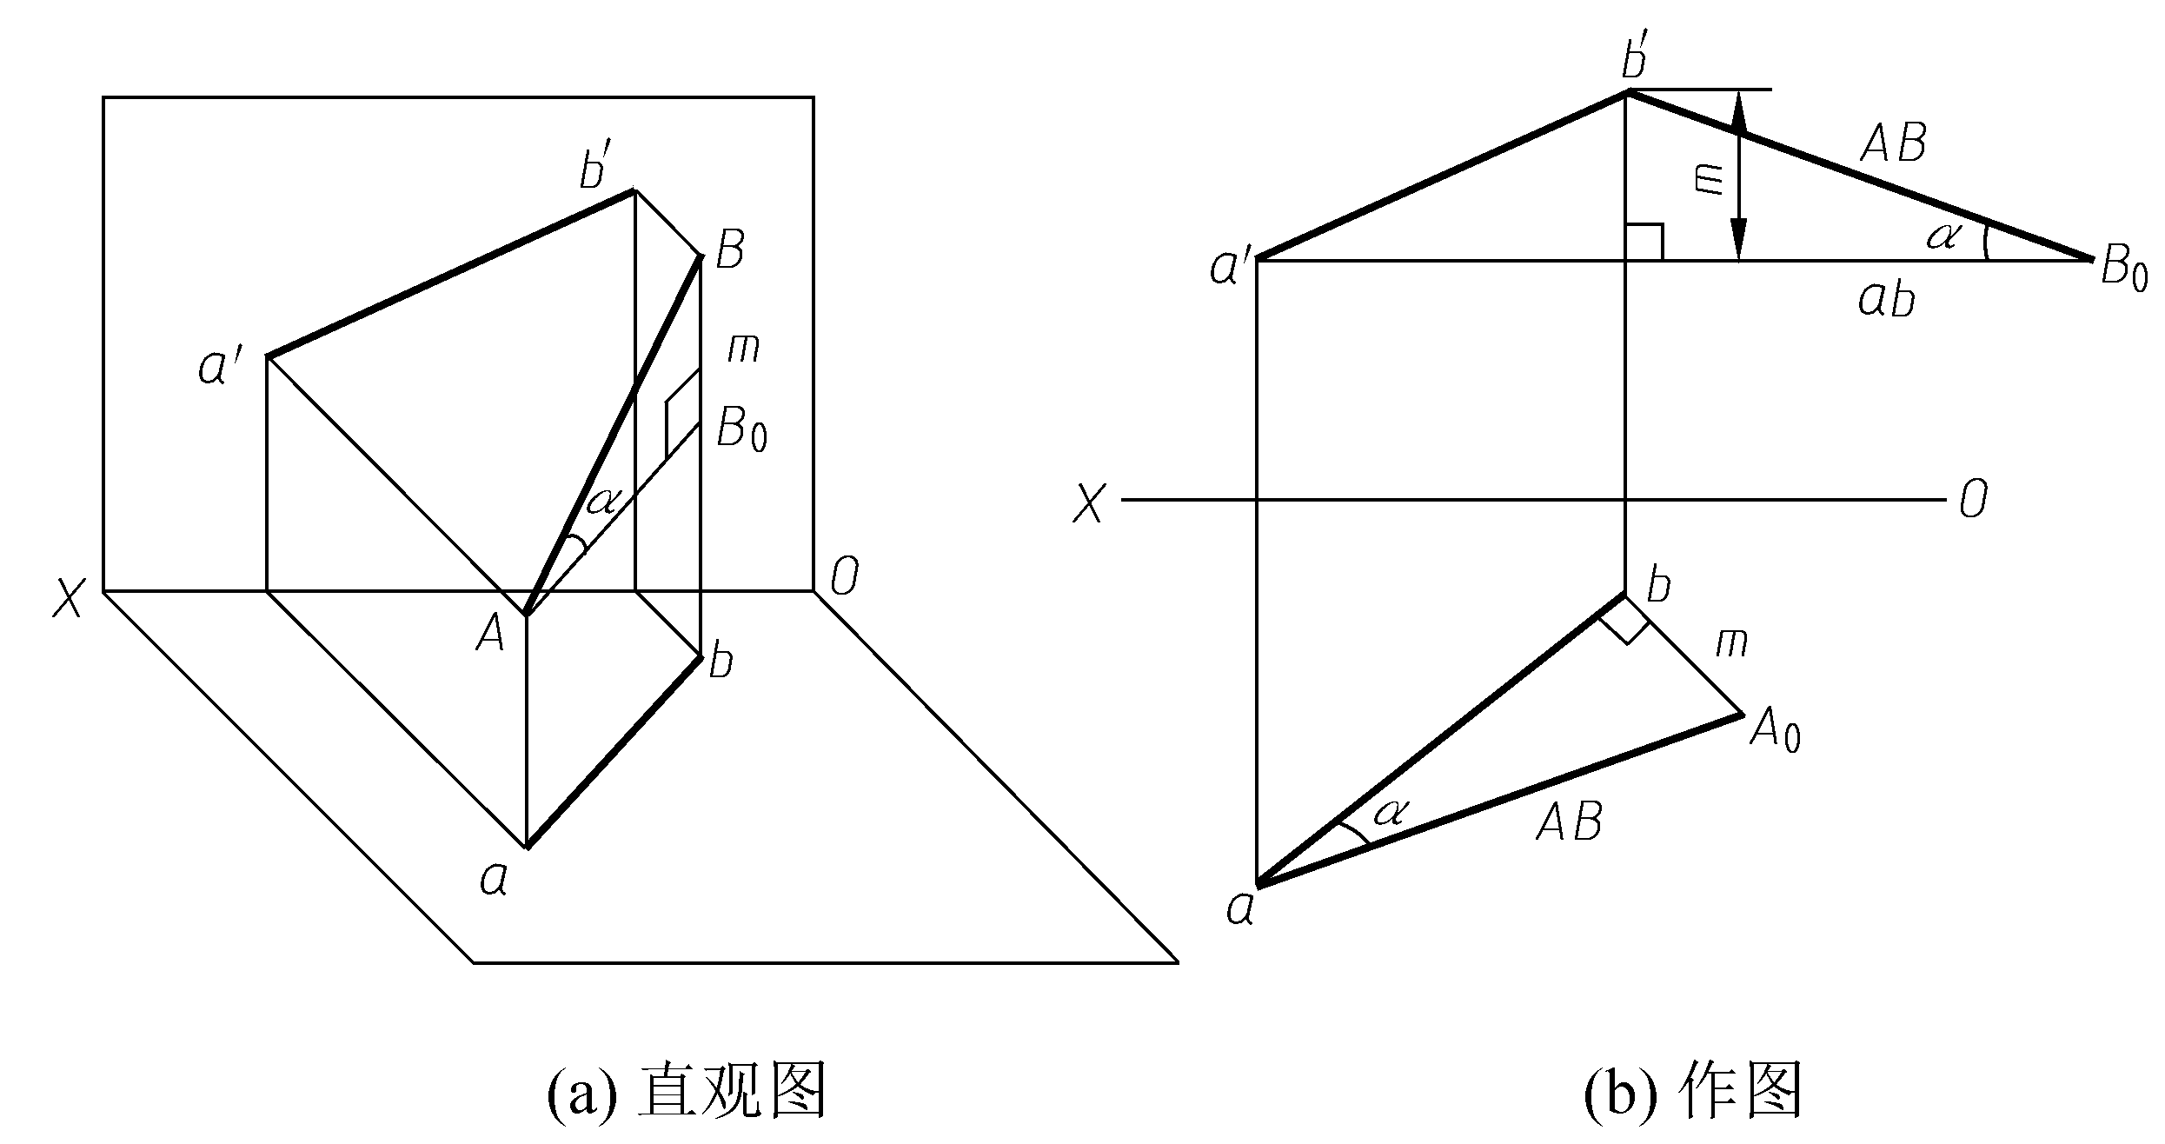

图2-19 求线段的实长和倾角α

2. 求线段对V面的倾角β 和实长
(1) 分析。如图2-20(a)所示，在三角形BB₁A中，斜边AB为线段实长，直角边BB₁为a'b'的长，另一条直角边AB₁则为AB两点y坐标之差。斜边AB与直角边BB₁的夹角为倾角β。
(2) 作图。作图方法如下及图2-20(b)所示。
用直角三角形法求线段AB的实长和对V面的倾角β。
① 过b'点作a'b'的垂线。
② 在该垂线上量取A₀b' = ab₀ (ab₀为A、B两点y坐标之差)。
③ 连接A₀a'。
三角形a'b'A₀中斜边a'A₀之长即为线段AB的实长，β 即为所求倾角。
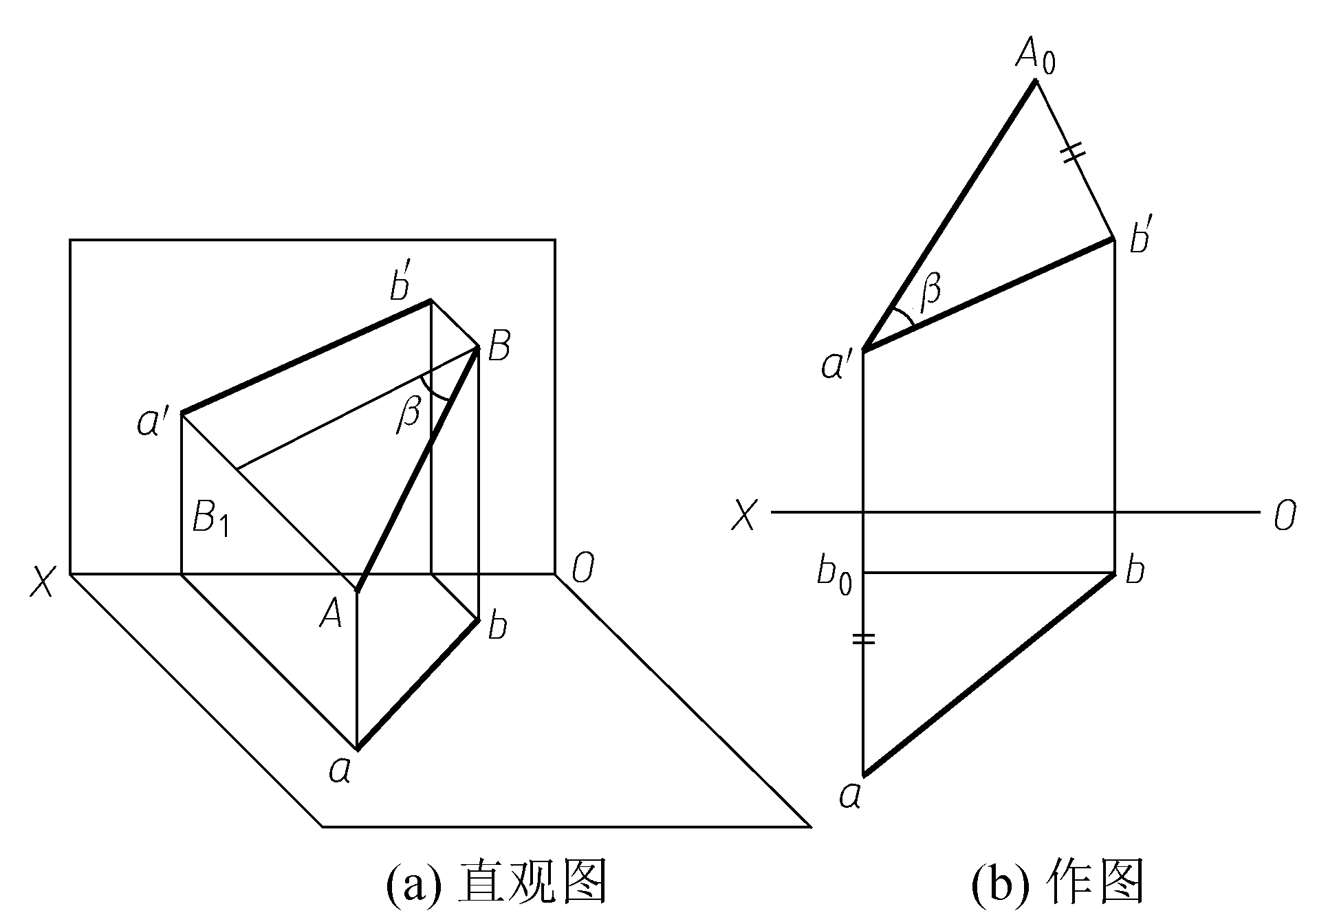

图2-20 求线段的实长和倾角β
求线段实长及直线对W面的倾角γ 的作图方法与上述方法类似，请读者自行分析。
【例2-7】如图2-21所示，已知直线AB的部分投影a'b'、a及AB=15mm，点A在点B之前。求b点及倾角β。
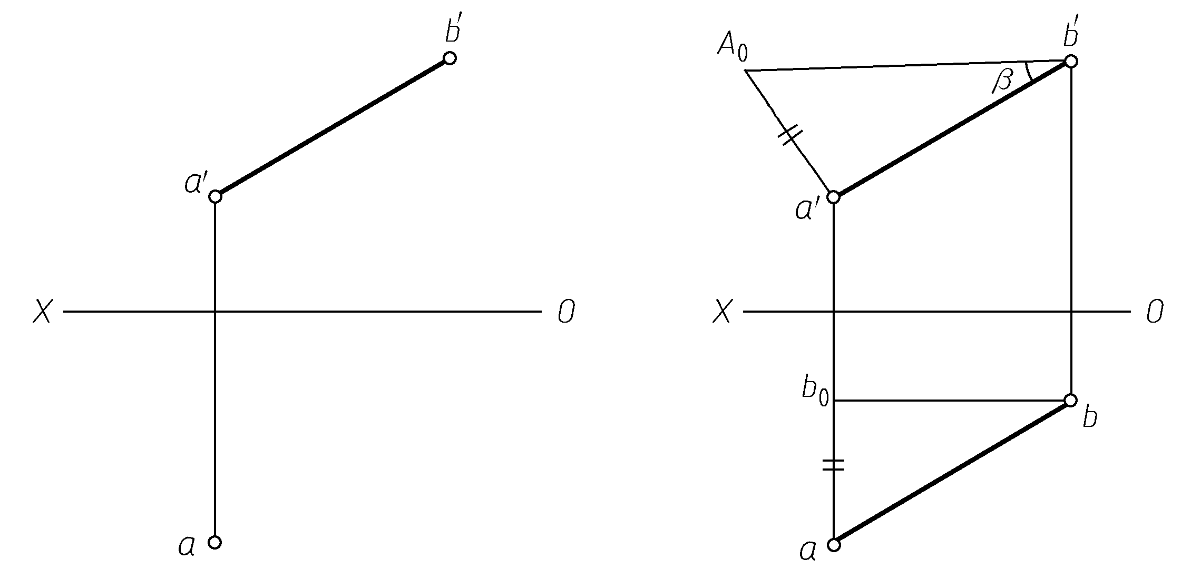
(a) 已知 (b) 作图

图2-21 求直线的投影和倾角β
解 作图求解方法如下及图2-21(b)所示。
(1) 求倾角β。过a'点引a'b'的垂线，再以b'点为圆心，以b'A₀=22mm为半径画圆弧交所作垂线于点，连接b'A₀，得直角三角形a'b'A₀，在该直角三角形中β 即为所求倾角。
(2) 求b点。直角边a'A₀之长为A、B两点y坐标之差；由于A点在B点前，所以过a点在aa'上截取ab₀= a'A₀得到点，过点作水平线交过b'点的垂线于b点，连接ab。

2.4.4 两直线的相对位置
空间两直线的相对位置有平行、相交和交叉3种情况。其中平行两直线和相交两直线称为共面直线，交叉两直线称为异面直线。

1. 两直线平行
(1) 投影特点：空间平行的两直线，其同面投影也一定互相平行，如图2-22所示。
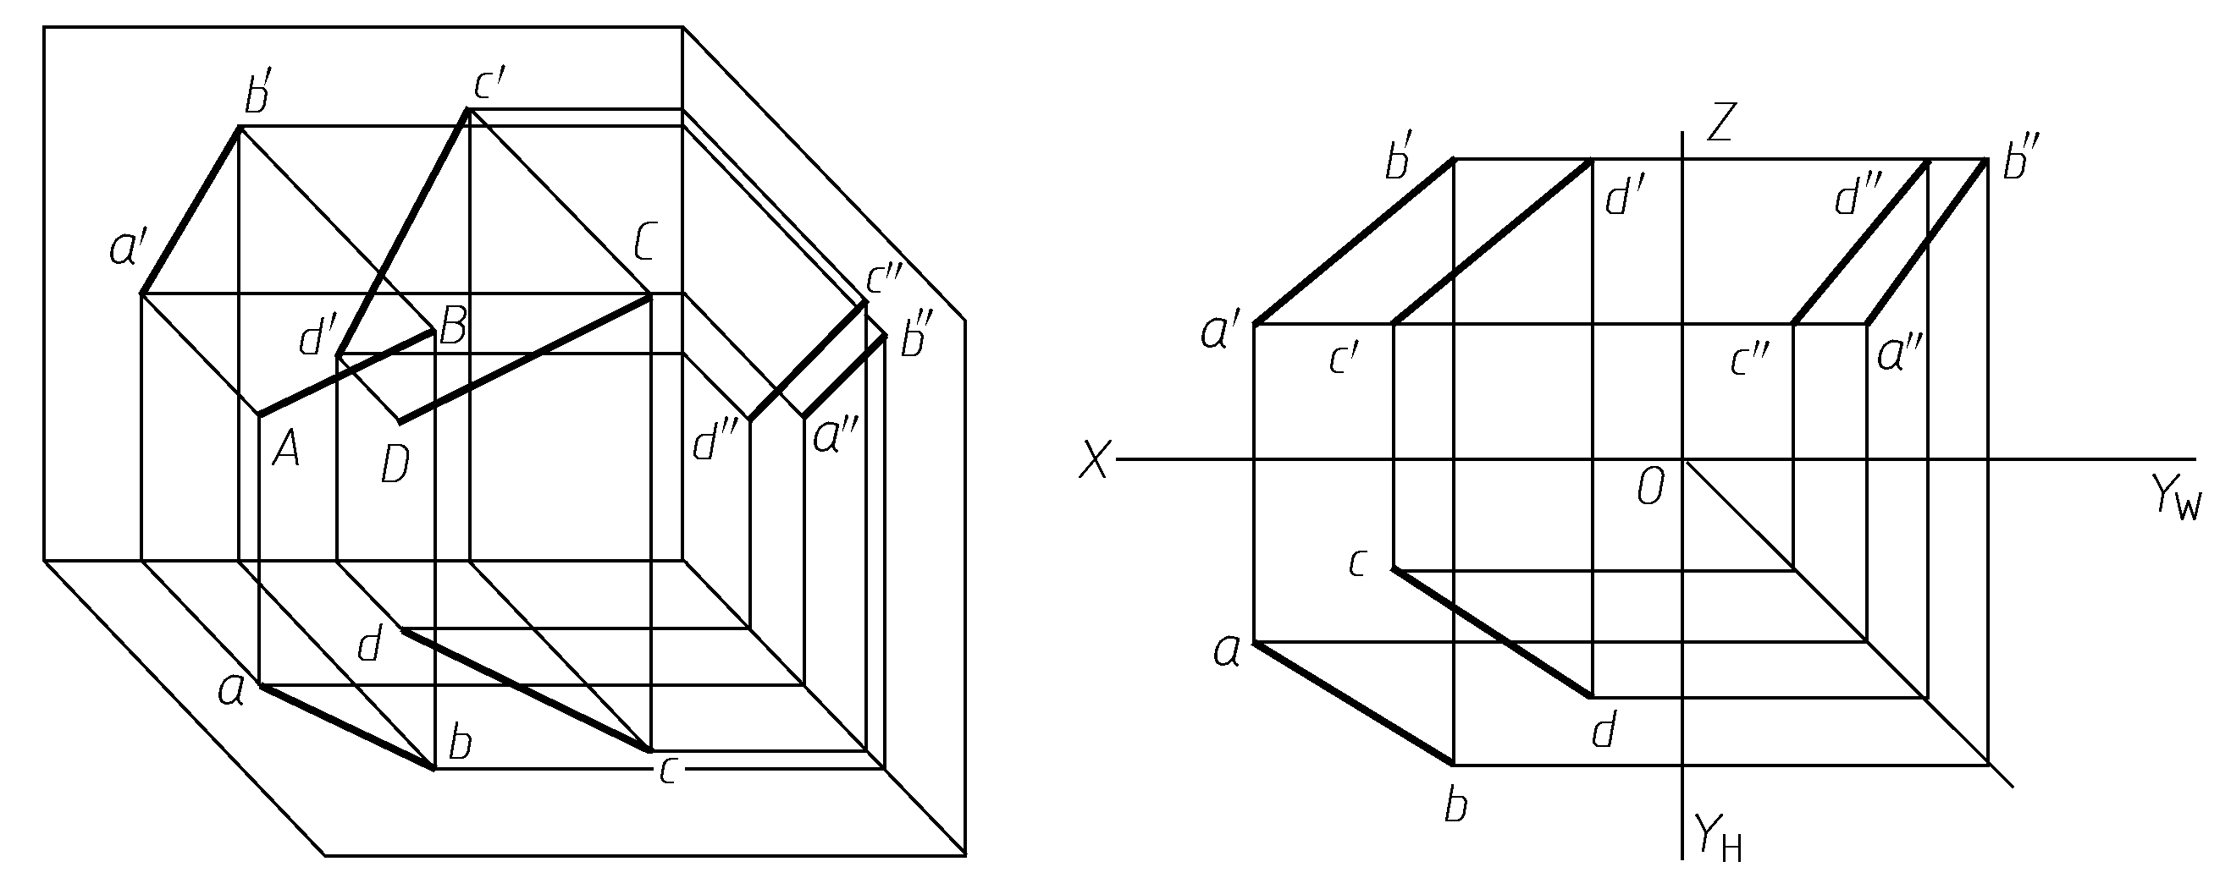

图2-22 两直线平行
(2) 两直线平行的判定如下。
① 若两直线的三面投影都互相平行，则空间两直线也互相平行。
② 若两直线为一般位置直线，则只要看它们的两个同面投影是否平行，即可判定两直线在空间是否平行。
③ 若两条直线为某一投影面的平行线，则要用两直线在该投影面上的投影来判定其是否平行。

2. 两直线相交
(1) 投影特点：如果空间两直线相交，则其同面投影必定相交，且交点符合点的投影规律，如图2-23所示。
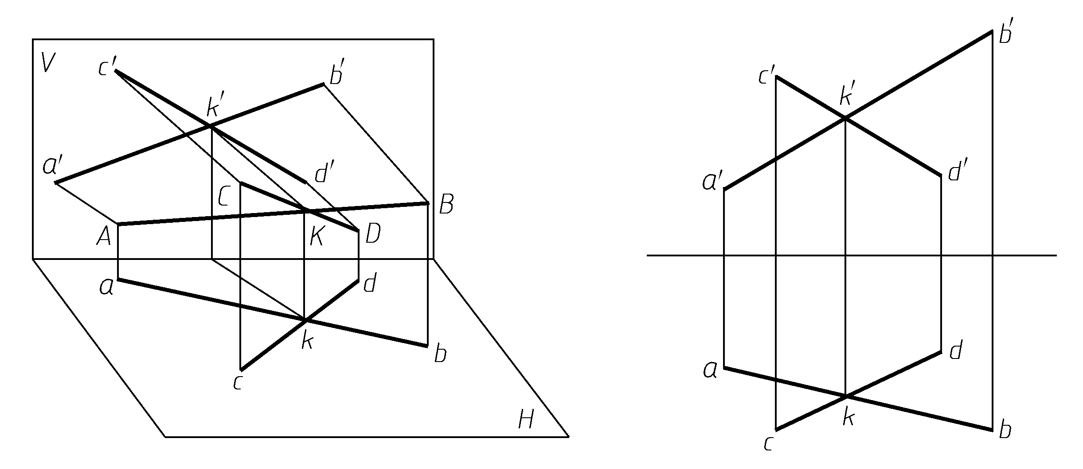

图2-23 两直线相交
(2) 两直线相交的判定如下。
① 如果两直线的同面投影相交，且交点符合点的投影规律，则该两直线在空间也一定相交。
② 若两直线为一般位置直线，则只要两个同面投影符合上述规律，即可判定两直线在空间相交。
③ 对两直线中有某一投影面的平行线时，则应验证该直线在该投影面上的投影是否满足相交的条件，才能判定两直线是否相交；也可以用定比性判定交点是否符合点的投影规律来验证两直线是否相交。

3. 两直线交叉
(1) 投影特点：如果空间两直线既不平行也不相交，则称为两直线交叉。其投影特点是同面投影可能有平行的，但不会全部平行；同面投影可能有相交的，但交点不符合点的投影规律，如图2-24所示。
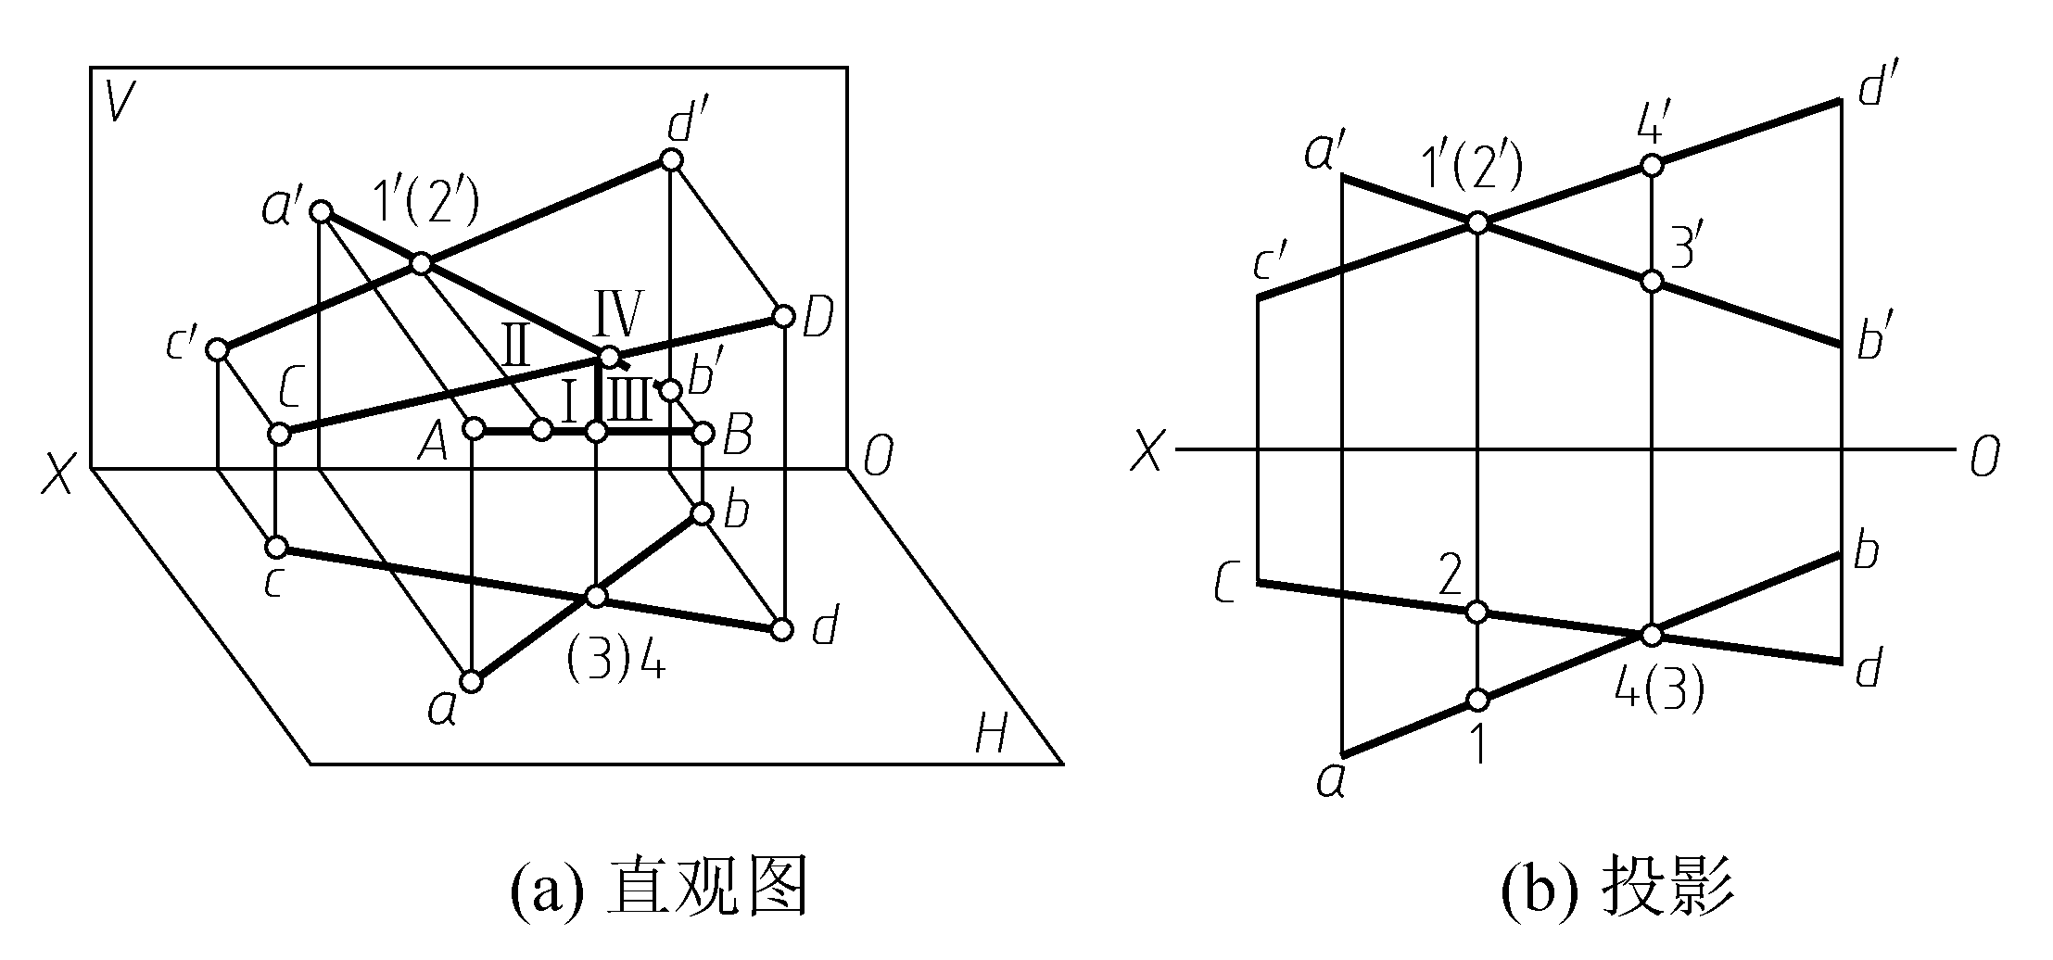

图2-24 两直线交叉
(2) 两直线交叉的判定：两直线交叉，其同面投影的交点为该投影面重影点的投影，可根据其他投影判别其可见性。如图2-24所示，Ⅰ、Ⅱ点为V面的重影点，通过H面投影可知Ⅰ点在前，为可见点，Ⅱ在后，为不可见点；Ⅲ、Ⅳ点为H面的重影点，通过V面投影可知Ⅳ点在上，为可见点，Ⅲ点在下，为不可见点。
【例2-8】 如图2-25(a)所示，K是直线AB和CD的交点，求作直线AB的正面投影。
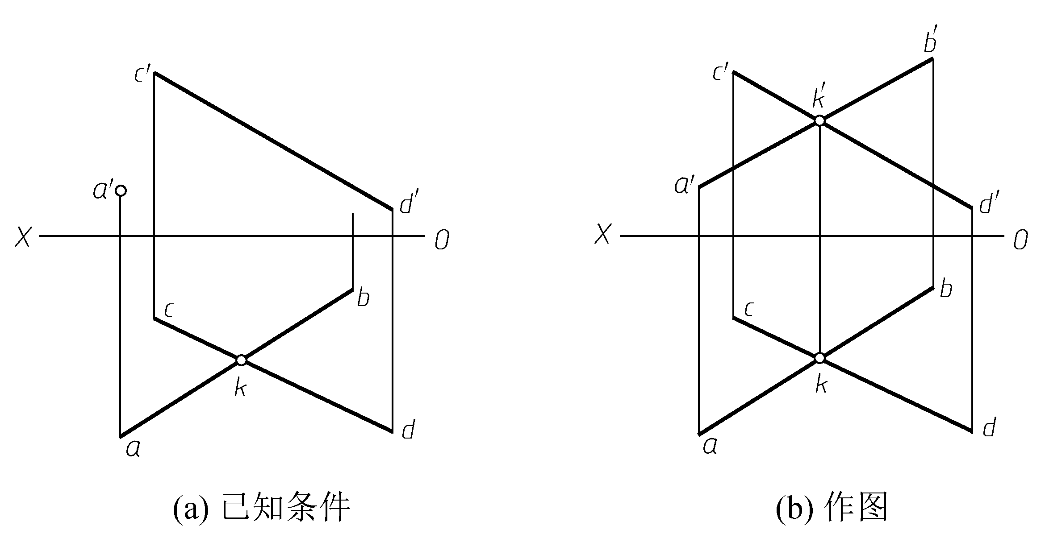

图2-25 求相交两直线的投影
解 分析：K是两直线的交点，故为两直线所共有，且符合点的投影规律，据此可求得K点的正面投影k'，B、K、A三点同属一直线，可求出B点的正面投影b'。
作图：作图步骤如下及图2-25(b)所示。
(1) 过k点作OX轴的垂线，交c'd'于k'点。
(2) 连接a'k'并延长。
(3) 过b点作OX轴的垂线求得b'点。
【例2-9】如图2-26(a)所示，判定两直线是否平行。
解 分析：由已知条件可知，两直线的V、H面投影分别平行，只需验证两直线W面的投影是否平行即可。
作图：作图如图2-26(b)所示。
判定：由作图可知两直线的W面投影a"b"、c"d"为相交直线，因此，AB、CD两直线在空间中不平行，为交叉直线。
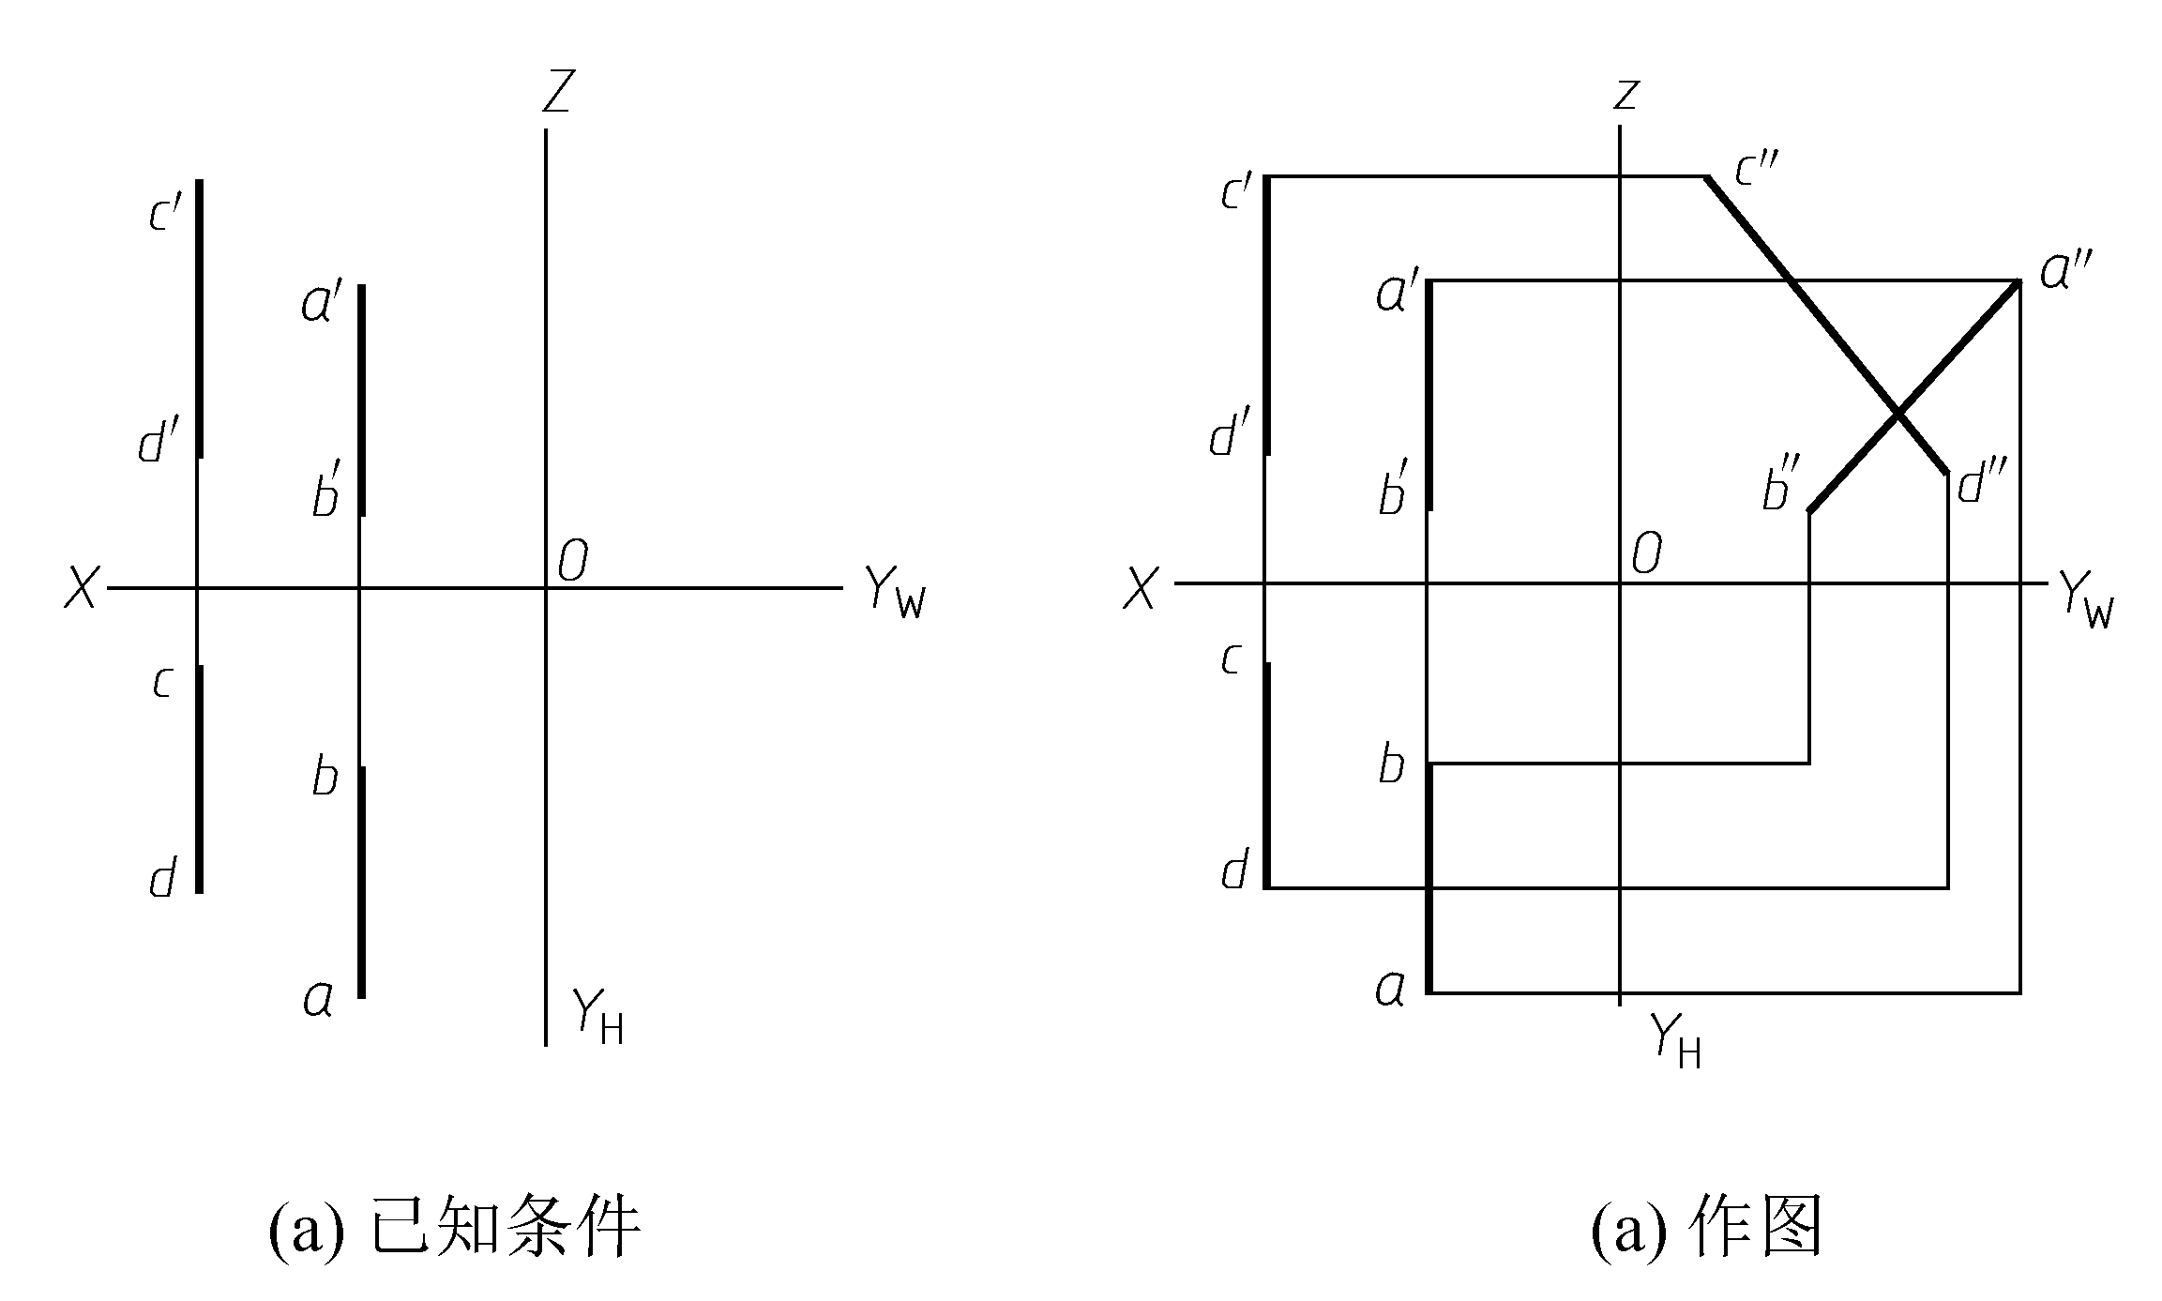
(b)

图2-26 判定两直线是否平行

2.4.5 一边平行于投影面的直角的投影
当直角的一边平行于投影面时，该直角在该投影面上的投影仍是直角，这一性质称为直角定理。
两直线在空间垂直相交或交叉，其中的一条直线平行于某一投影面，则这两条直线在该投影面上的投影仍然是垂直关系，如图2-27所示，图中AB⊥BC，BC∥H。
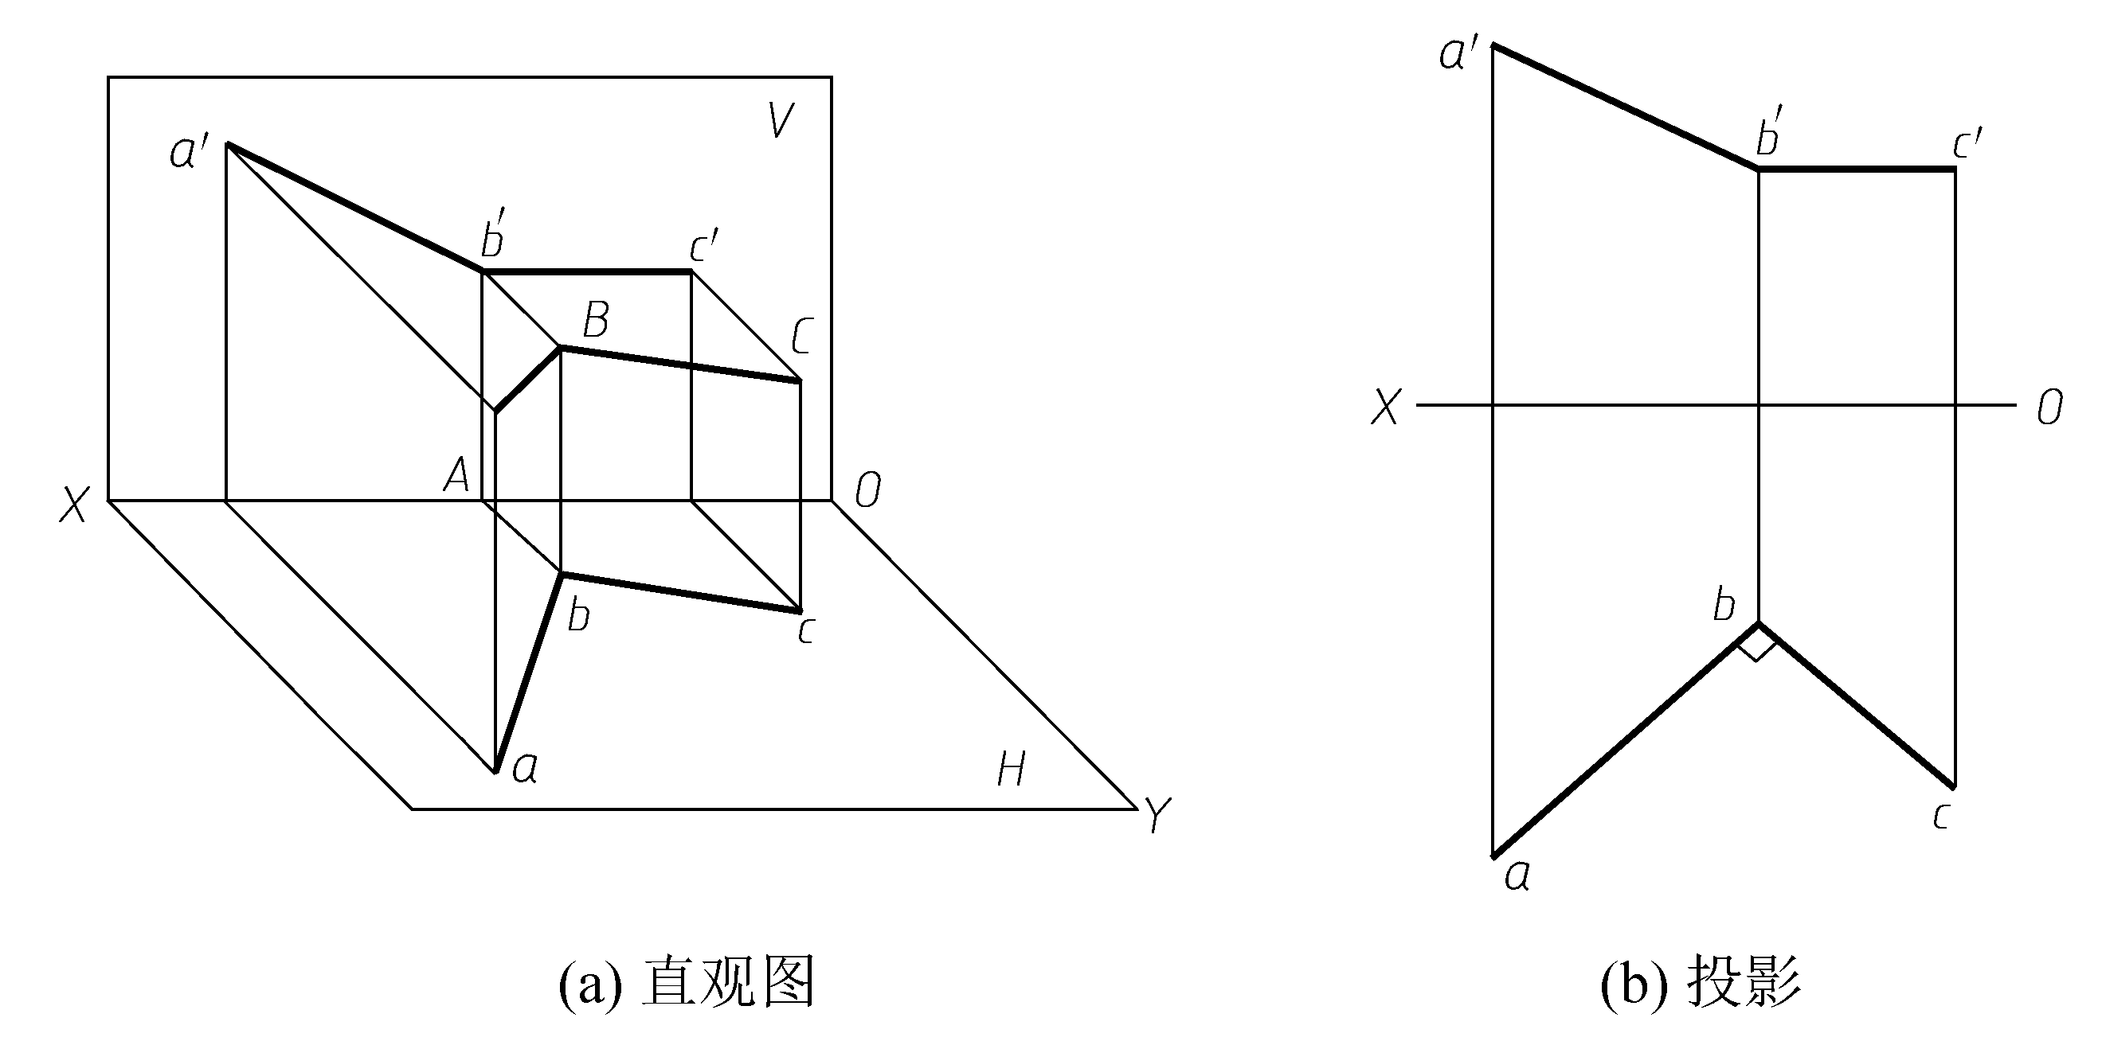

图2-27 一边平行于投影面的直角的投影
【例2-10】求点A到正平线BC的距离及其投影，如图2-28(a)所示。
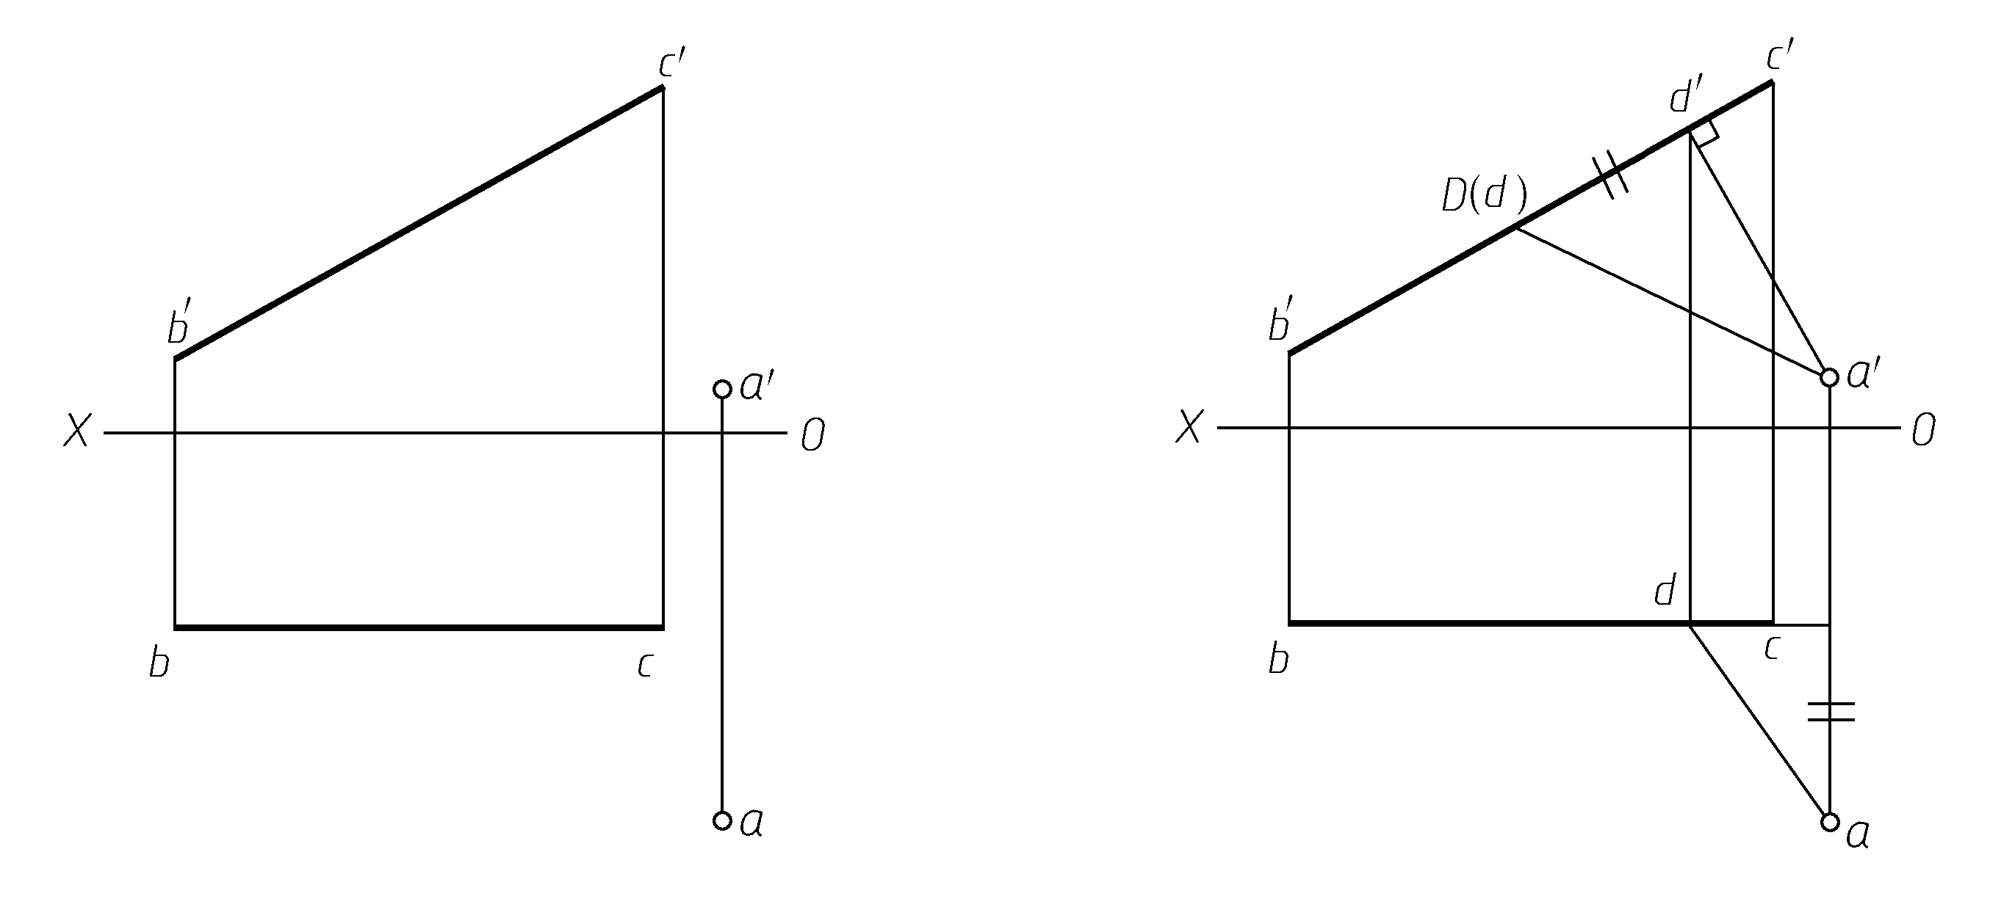
(a) 已知条件 (b) 作图

图2-28 求一点到正平线的距离
解 分析：点A到AB的距离AD⊥BC，因为BC为正平线，所以在正面投影上能反映直角关系。
作图：作图求解步骤如下及图2-28(b)所示。
(1) 过a'点作a'd'⊥b'c'，垂足是d'点。
(2) 根据点的投影规律作出d点，进而作出AD的两面投影。
(3) 利用直角三角形法求出AD实长。斜边为AD的实长，该实长即为点A到BC的距离。

2.5 平面的投影

2.5.1 平面的表示方法
平面的表示方法有两种，一种是用几何元素表示平面，另一种是用迹线表示平面。

1. 用几何元素表示平面
如图2-29所示，可用下列5种方式表示平面。
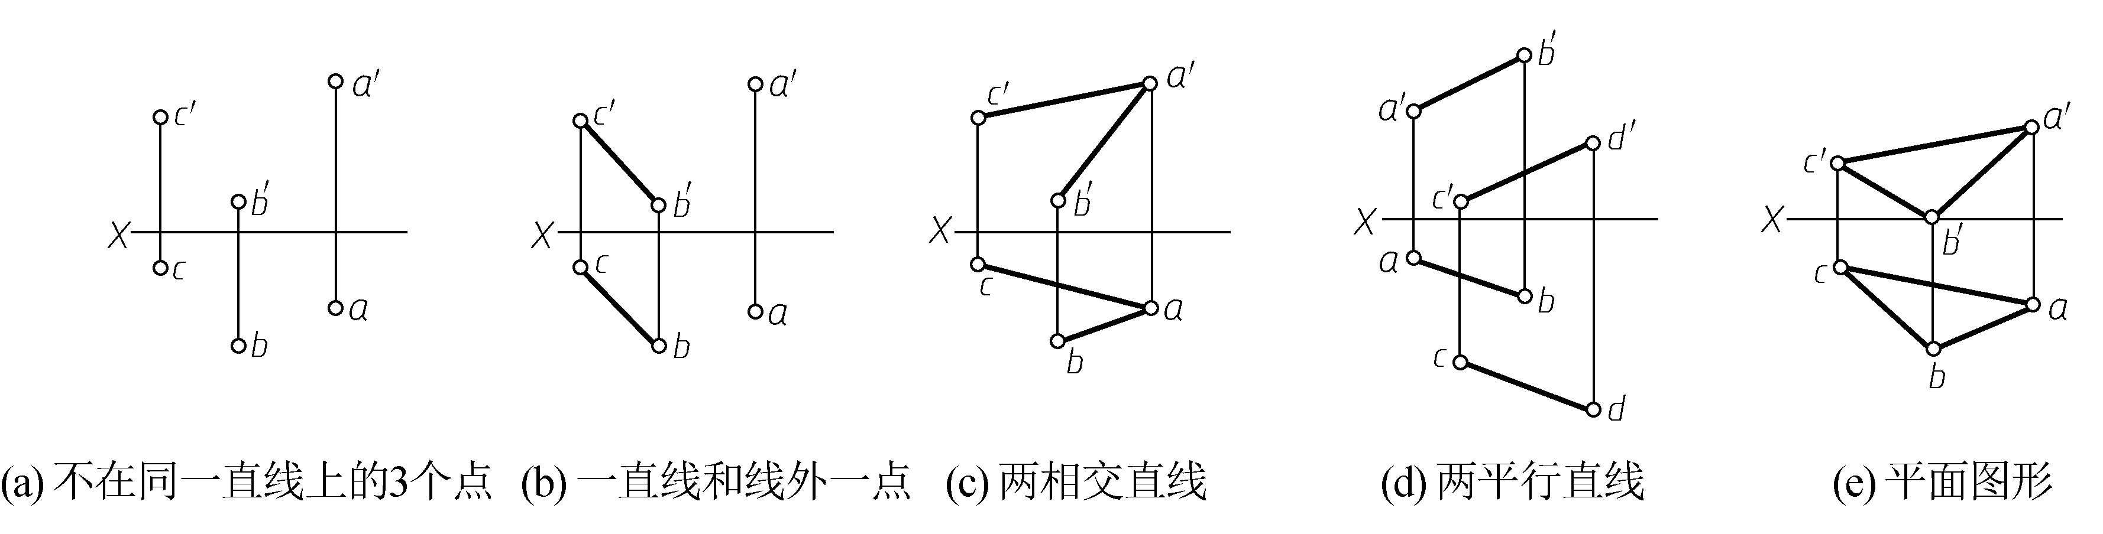

图2-29 用几何元素表示平面
(1) 不在同一直线上的3个点。
(2) 一直线和线外一点。
(3) 两相交直线。
(4) 两平行直线。
(5) 平面图形，如三角形等。

2. 用迹线表示平面
空间平面P与H、V、W这3个投影面相交，交线分别为P_{H}、P_{V}、P_{W}，则P_{H}称为水平迹线，P_{V}称为正面迹线，P_{W}称为侧面迹线。
空间平面可用其3条迹线来表示，如图2-30所示。
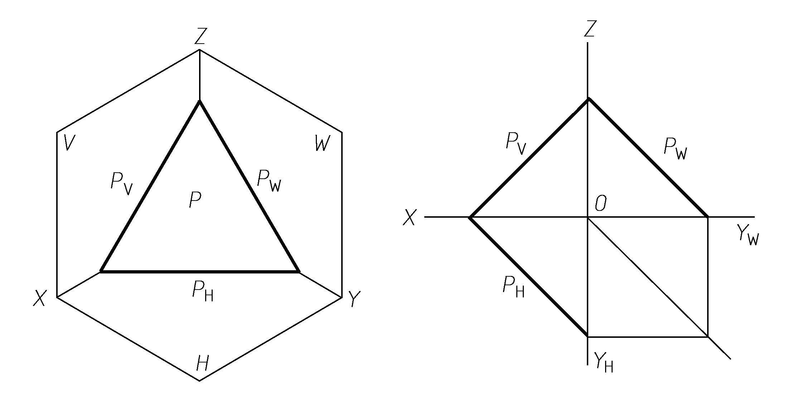

图2-30 用迹线表示平面

2.5.2 各种位置平面的投影
根据空间平面相对于投影面的位置，平面可分为一般位置平面、特殊位置平面两大类。特殊位置平面又分为投影面平行面和投影面垂直面。

1. 投影面平行面的投影
投影面平行面与一个投影面平行，与另外两个投影面垂直。由此可以概括出投影面平行面的投影特性：在所平行的投影面上的投影反映实形，另外两投影积聚为直线且平行于相应投影轴，如图2-31所示。

2. 投影面垂直面的投影
垂直于一个投影面而倾斜于另外两个投影面的平面称为投影面垂直面。其投影特点为：因为它垂直于一个投影面，所以它在所垂直的投影面上的投影积聚为一条直线，且反映平面对另外两个投影面倾角的大小；它倾斜于另外两个投影面，在另外两个投影面上的投影为该平面图形的类似形，如图2-32所示。

3. 一般位置平面的投影
与3个投影面均倾斜的平面，称为一般位置平面。它的3个投影均不反映实形，没有积聚性，也不反映平面对投影面倾角的大小，但3个投影均为类似形，且小于实形，如图2-33所示。
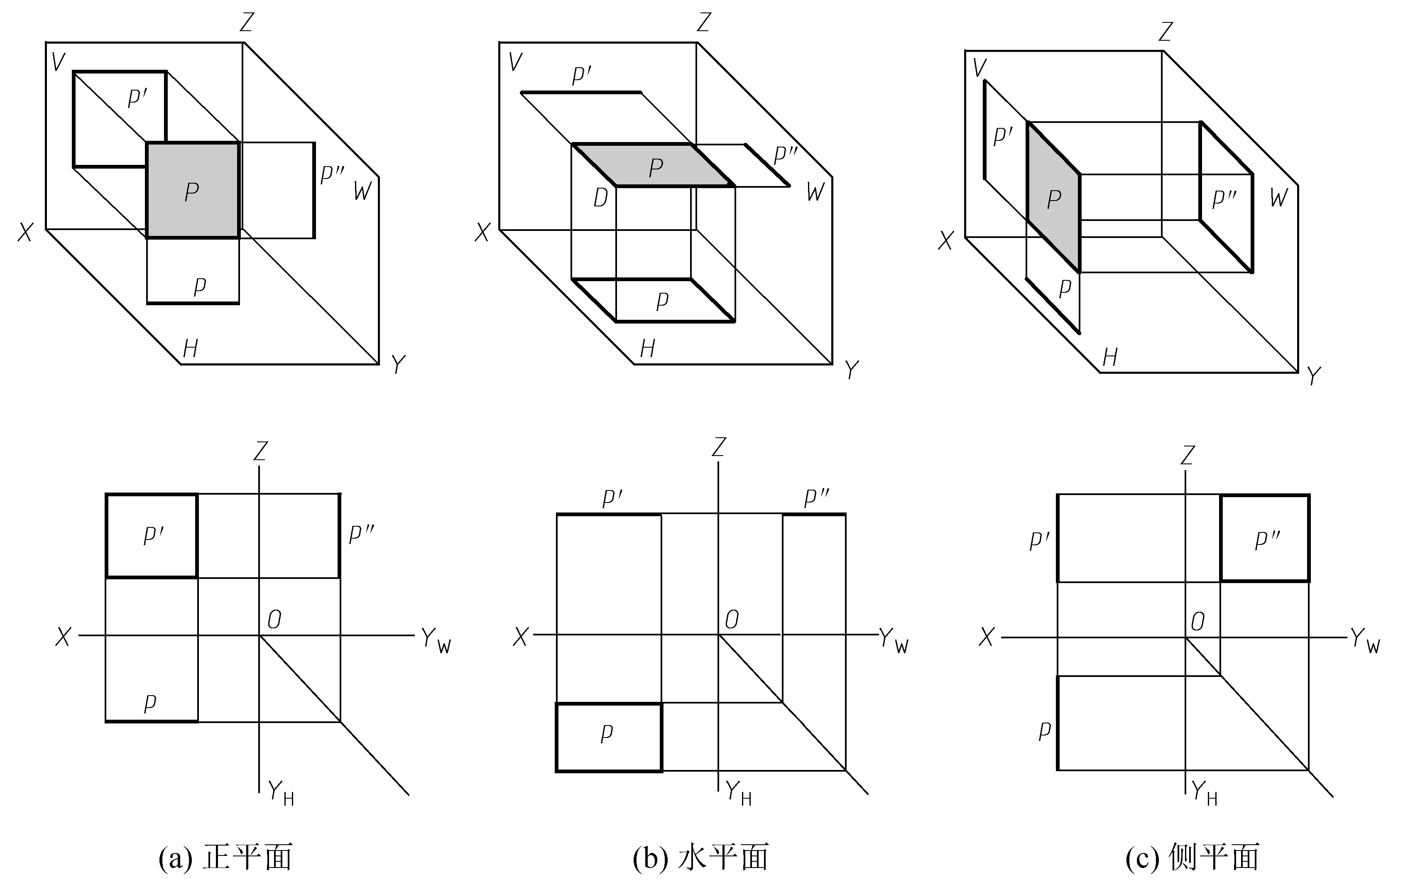

图2-31 投影面平行面的投影
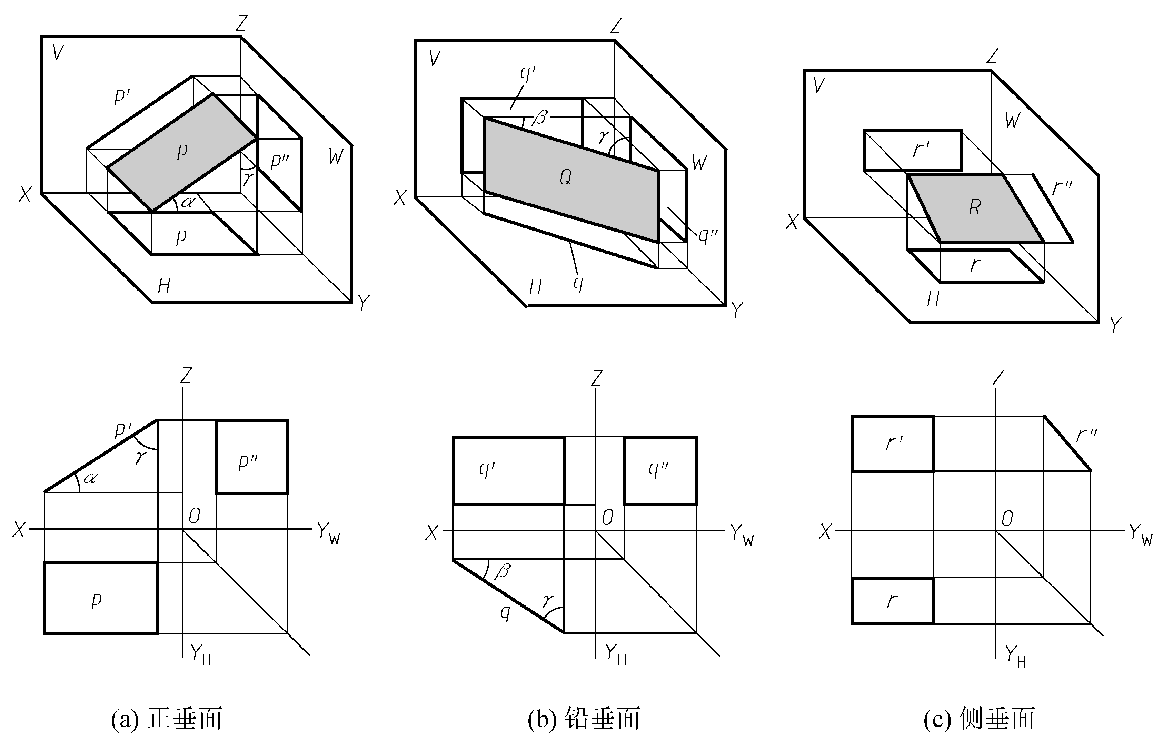

图2-32 投影面垂直面的投影
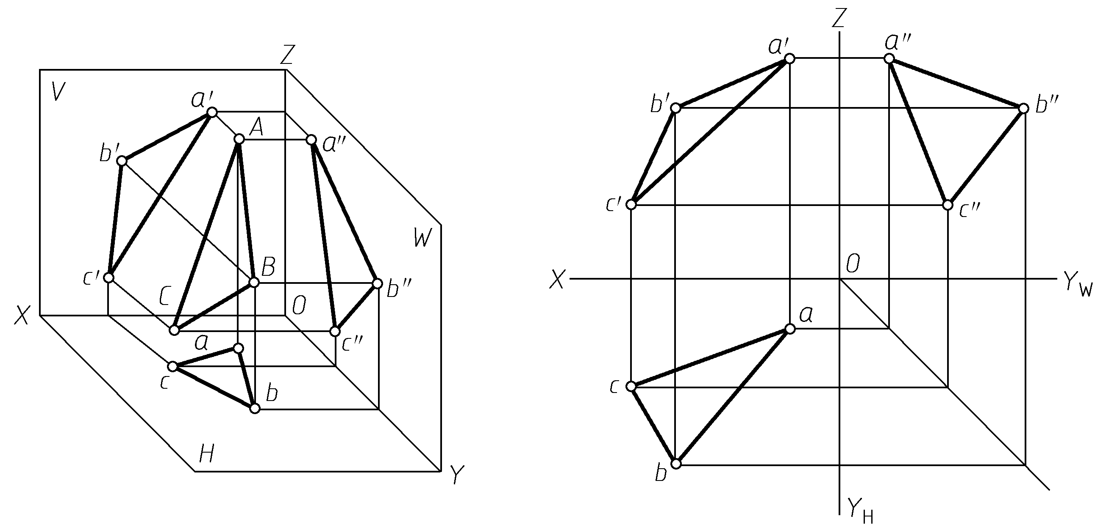

图2-33 一般位置平面的投影

2.5.3 属于平面的点和直线

1. 平面内的点和直线
1) 平面内的点
(1) 点在平面上的几何条件是：点在平面内的某一直线上。若点的投影属于平面内某一直线的各同面投影，且符合点的投影规律，则点属于该平面。
(2) 在平面内取点的方法：在平面内取点，首先要在平面内取一直线，然后在该直线上定点，这样才能保证点属于平面。如图2-34所示，要想判定点1是否在平面ABC内，首先过点1作直线ak，求出k点的V面投影点，连接，点在直线上，说明空间点1在直线AK上，而直线AK又在平面ABC内，所以点1在平面ABC内。
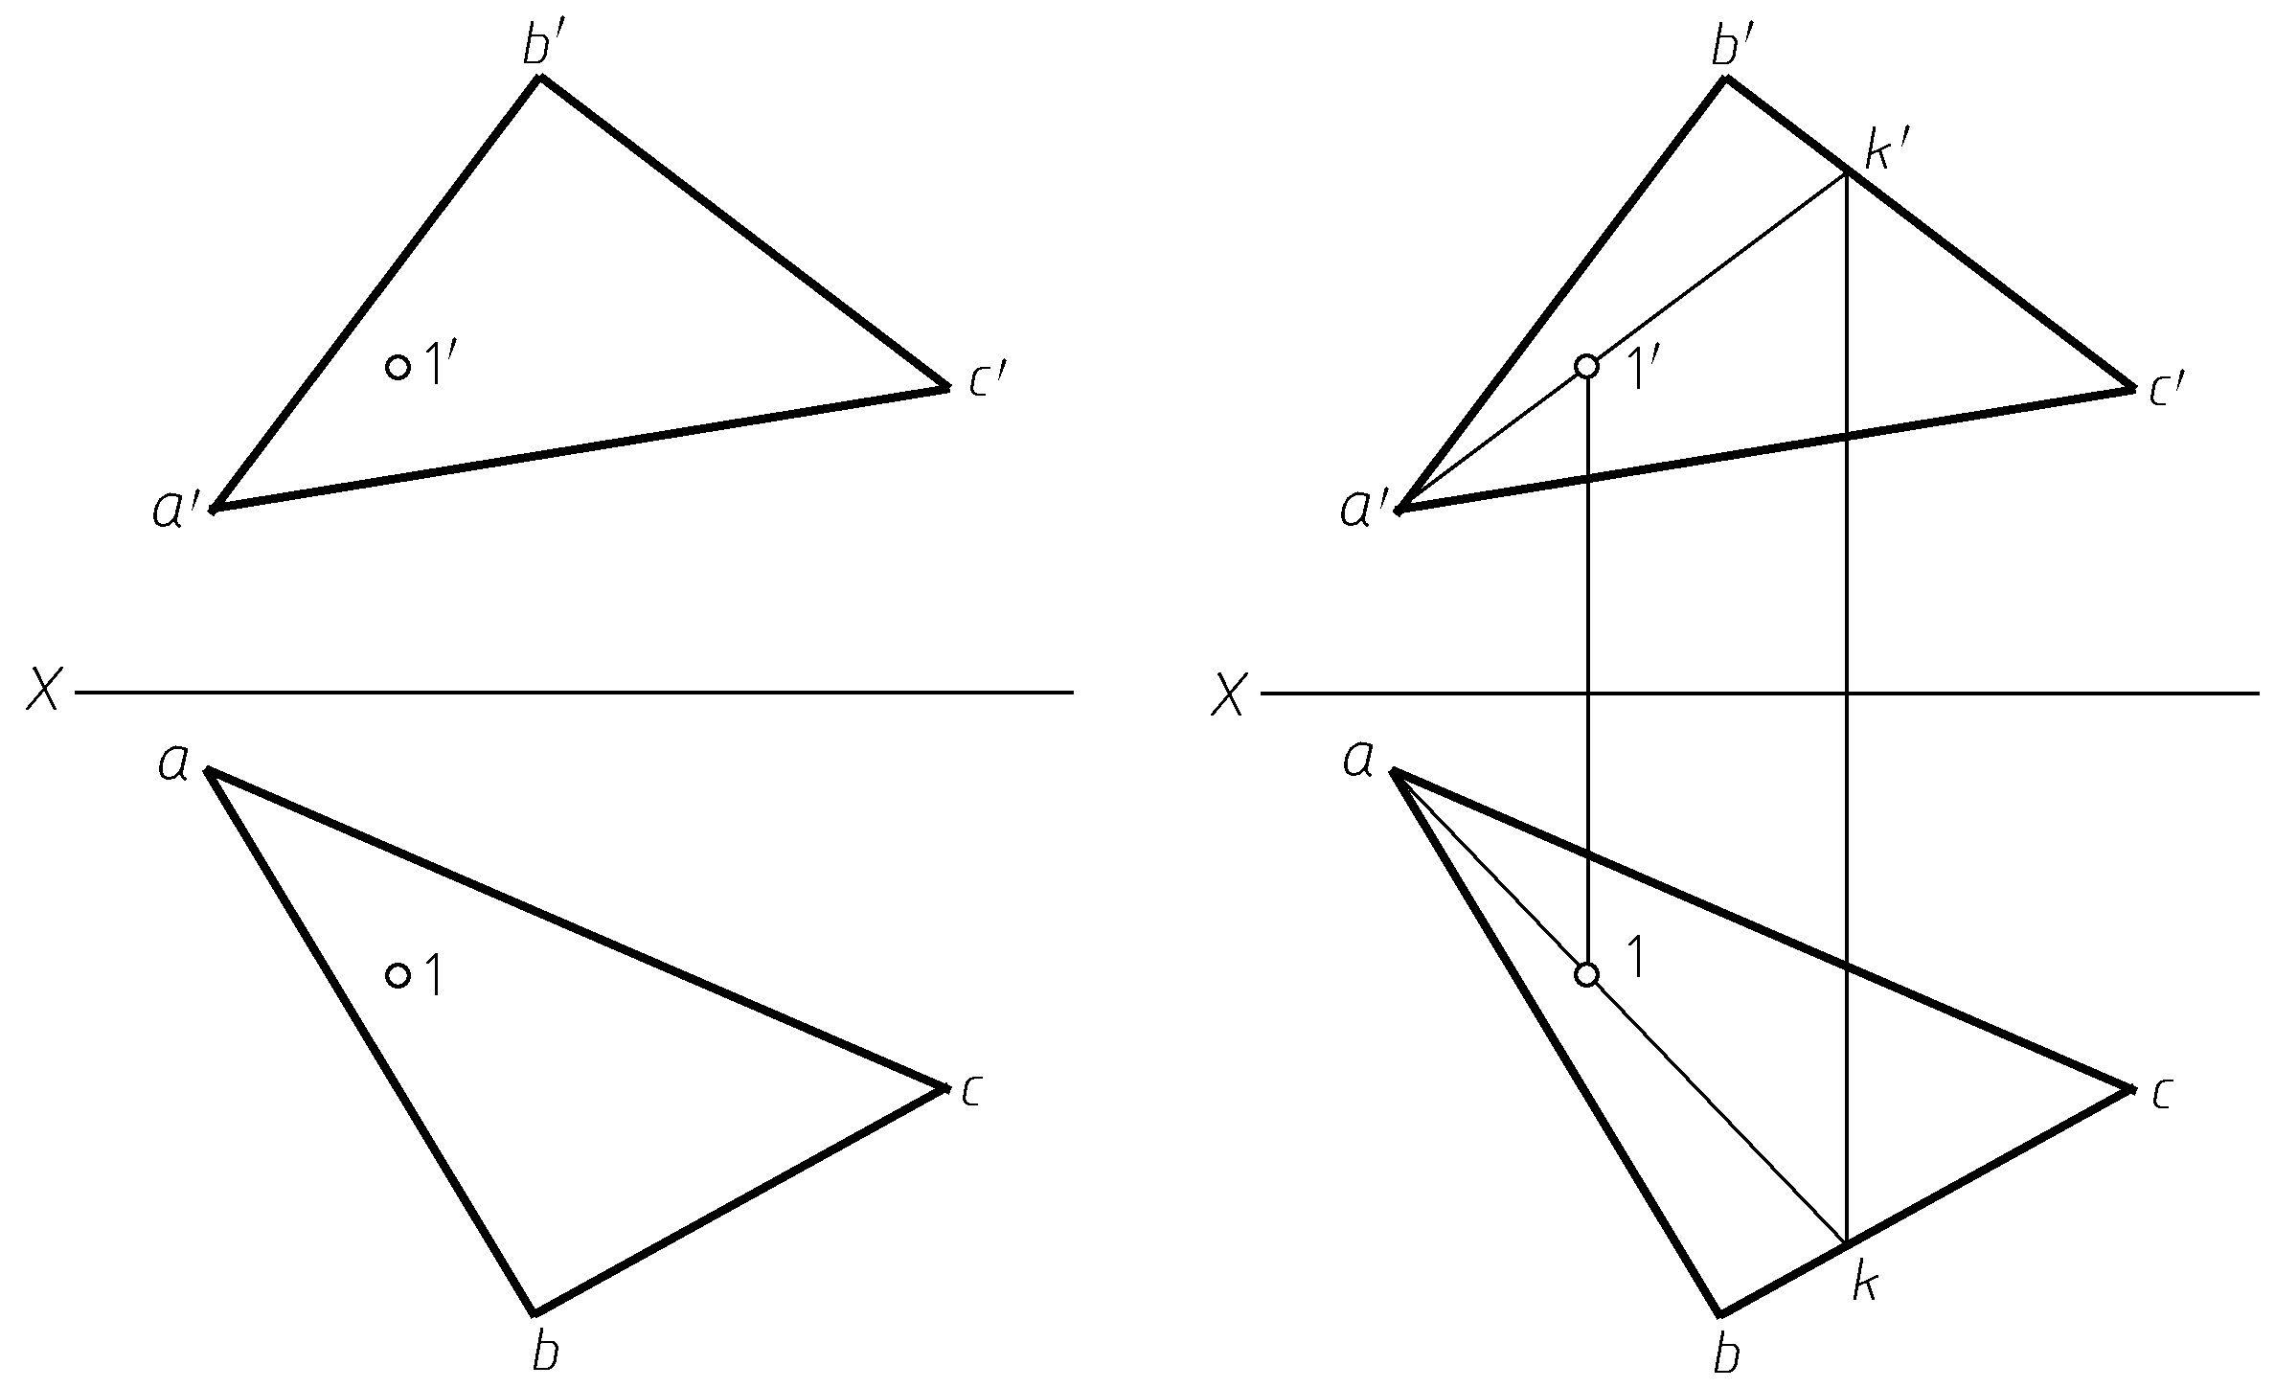

图2-34 平面内的点
2) 平面内的直线
(1) 直线属于平面的几何条件是：直线通过平面上的两点；或直线通过平面上的一点且平行于平面上的另一条直线。如图2-35所示，直线AB、CD都满足直线属于平面EFH的几何条件，AB过平面上的两点M和N，CD过平面上的一点且平行于EF。
(2) 平面内取直线的方法：在平面内取直线应先在平面内取点，并保证直线通过平面上的两个点，或过平面上的一个点且与另一条平面内的直线平行。

2. 平面内的特殊位置直线
(1) 平面内的水平线：一直线属于平面，且与H面平行，与另外两个投影面倾斜，称为平面内的水平线。
(2) 平面内的正平线：一直线属于平面，且与V面平行，与另外两个投影面倾斜，称为平面内的正平线。在图2-36中，AE为平面ABC内的水平线，图中∥OX轴；BD为平面内的正平线，∥OX轴。
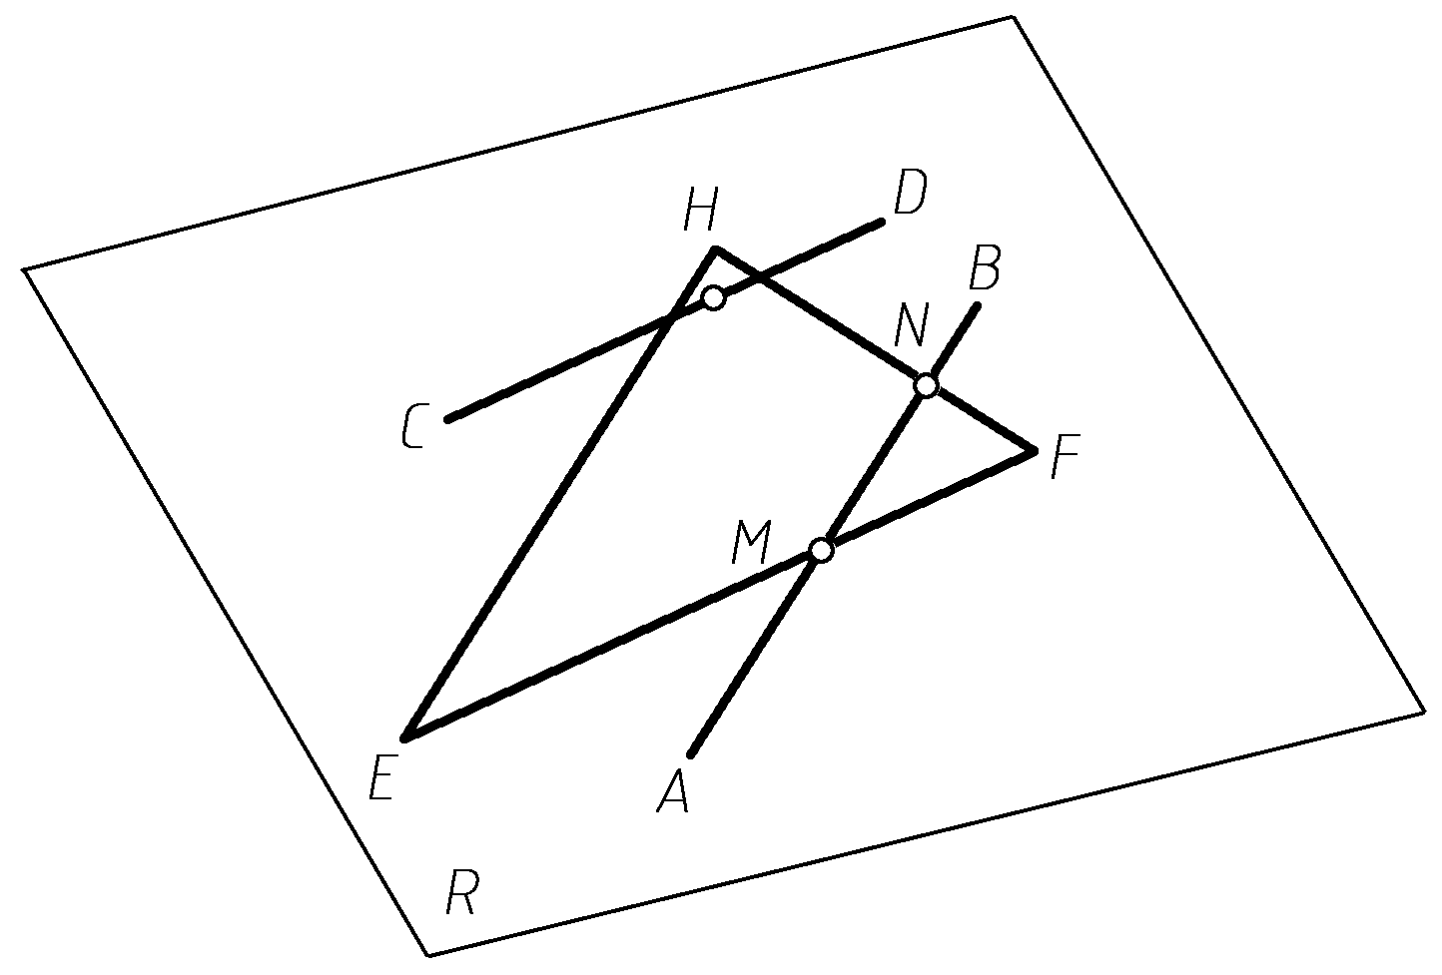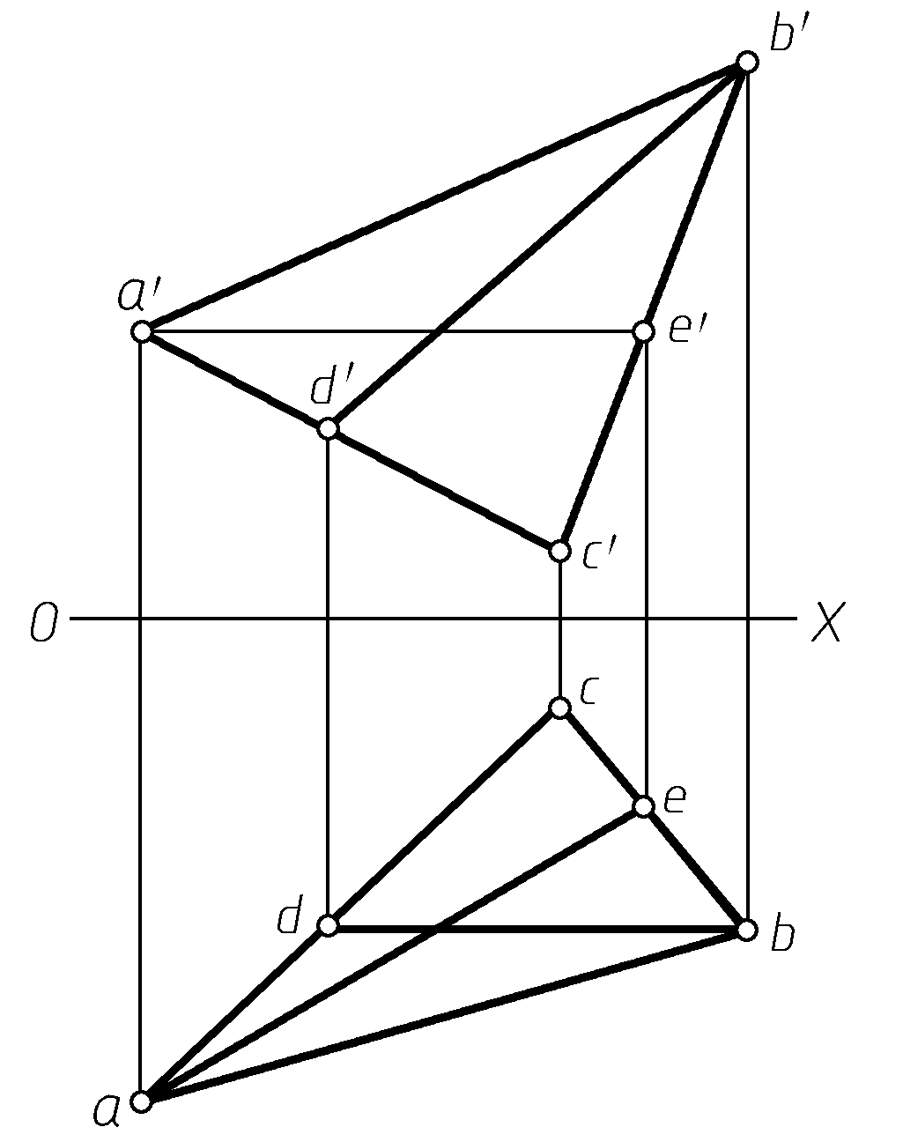

图2-35 平面内的直线 图2-36 平面内的水平线和正平线
(3) 平面内对投影面的最大斜度线：平面内对投影面倾角最大的直线称为平面上对该投影面的最大斜度线。平面内对投影面的最大斜度线必垂直于该平面内的该投影的平行线。如图2-37所示，L是平面P内水平线，AB属于平面P，AB⊥L，AB即是平面P内对H面的最大斜度线。平面对投影面的倾角可用最大斜度线对投影面的倾角来定义，如图2-37所示，AB对H面的倾角α就是平面P与H面所成二面角的平面角，即平面P对H面的倾角α。
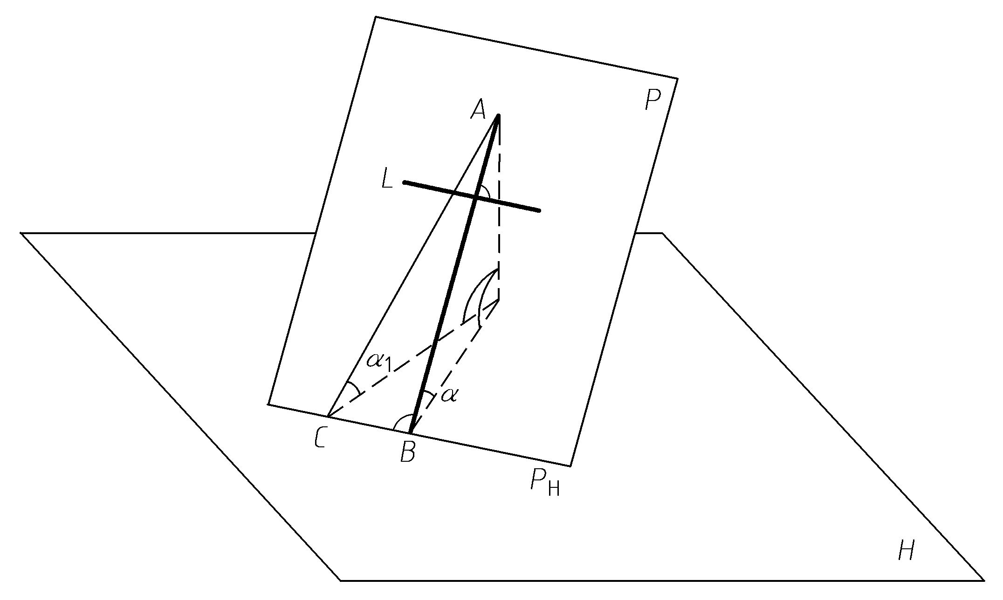

图2-37 平面内对H面的最大斜度线
平面内对V面的最大斜度线，应垂直于该平面内的正平线或正面迹线。平面对V面的倾角β 等于平面内对V面的最大斜度线的β角。
【例2-11】如图2-38(a)所示，已知四边形平面ABCD的H面投影abcd和ABC的V面投影a'b'c'，试完成其V面投影。
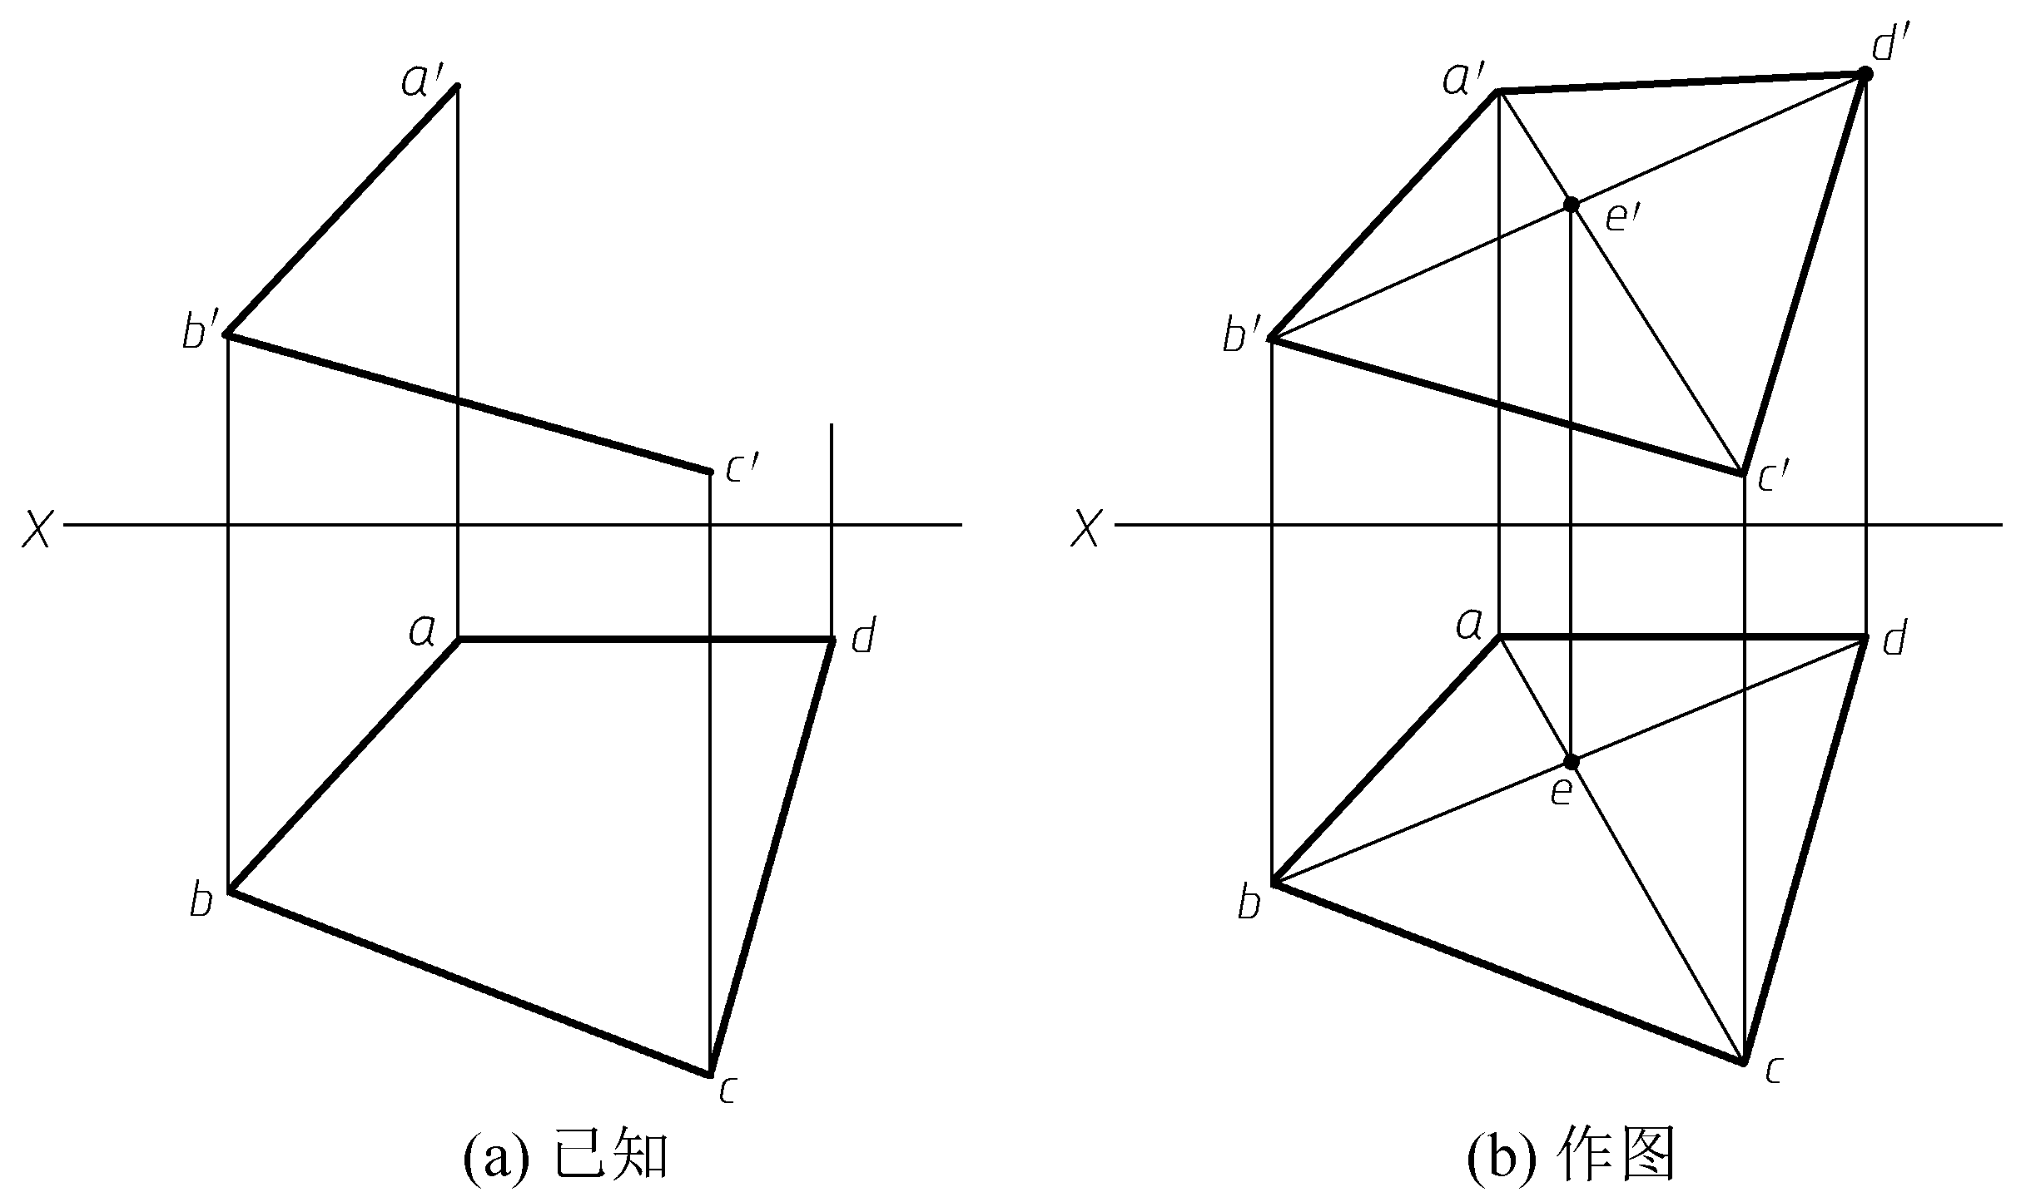

图2-38 求四边形的V面投影
解 作图步骤如下及图2-38(b)所示。
(1) 连接ac和a'c'，得辅助线AC的两投影。
(2) 连接bd交ac于e点。
(3) 由于e点在ac上，根据点的投影规律求出e′点。
(4) 连接b'e'并延长，求出d′点。
(5) 连接a'd'、c'd'即为所求。
【例2-12】如图2-39(a)所示，求三角形ABC对H面的倾角α。
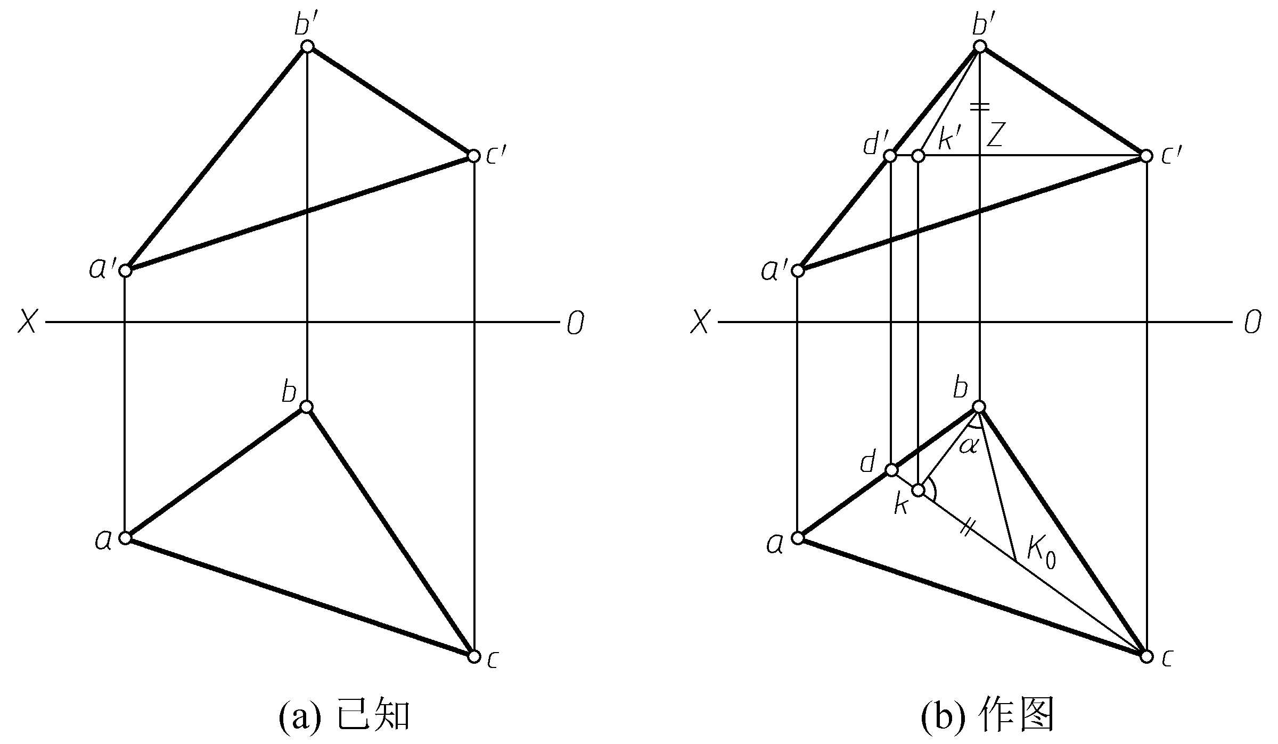

图2-39 求三角形对H面的倾角α
解 作图求解步骤如下及图2-39(b)所示。
(1) 过c'点引c'd'∥OX轴交a'b'于d'点，求出cd，CD为三角形ABC内的水平线。
(2) 过b点作bk⊥cd交cd于k点，求出b'k'，BK即为平面对H面的最大斜度线。
(3) 以bk为直角边，以为另一直角边作直角三角形bkK₀ (图2-39中= kK₀)，在直角三角形中斜边bK₀与bk的夹角为BK对H面的倾角α，α即为所求。

